EDUAP
WordMat
Manual

Mikael Samsøe Sørensen
17/11-2025

Forord
WordMat er et tilføjelsesprogram til Word, der gør det muligt at udføre en lang række matematiske operationer direkte fra Word. Det er målrettet de danske uddannelser, primært grundskolen og gymnasieuddannelserne, men kan sagtens anvendes på videregående uddannelser.
WordMat core er gratis og frigivet under GNU General Public License.

Det er muligt at tilkøbe et partnerskab, der giver adgang til WordMat+, support og en række ekstra tjenester, der gør arbejdet med at få WordMat til køre på mange computere meget nemmere.
Samtidigt er det partnerskabsskolerne, der er med til at sikre, at WordMat løbende bliver opdateret og videreudviklet.
Læs mere om partnerskab her

Mikael Samsøe Sørensen

www.eduap.com

Indhold

Forord 2
Indhold 3
1. Hurtig intro 6
2. Matematikfelter (Ligningseditor) 7
Oversigt over genveje i matematikfelter 8
3. Tastaturgenveje 9
4. Indstillinger 10
CAS 10
Notation 15
Backup 17
Avanceret 18
5. Beregning 21
Logaritmer 21
Underforståede gangetegn 22
Omskriv / reducer 23
6. Ligningsløsning 25
Trigonometriske ligninger 27
Eksempler på ligninger, der kan løses med WordMat: 28
Uligheder 30
Ligningssystemer 30
Test sand/falsk 33
7. Definitioner 35
Definitionsfelter 35
Midlertidige definitioner 38
Stykkevis definerede funktioner 39
Fysiske konstanter 40
Antagelser 41
8. Graftegning 42
GeoGebra 42
GnuPlot 44
Graph 46
Excel 47
Hældningsfelt (Retningsfelt) 50
3D-Grafer 52
Omdrejningslegeme 55
Statistiske diagrammer 56
Data 56
Ugrupperet observationssæt (Ugrup-fanen) 57
Grupperet observationssæt (Grup-fanen) 57
GOF (Goodness of fit) 58
Histogram-fit 59
Normal-plot 59
Specifikke diagrammer 60
9. Regression 61
Regression i Word 61
Excel Regression 62
Sinusregression 63
Brugerdefineret regression 65
10. Sandsynlighedsregning 67
Kombinatorik, binomialfordeling og test 67
Normalfordeling 69
ꭓ²-fordeling og test 71
χ² - test 73
t-fordeling 74
11. Infinitesimalregning 75
Differentialregning 75
Integralregning 78
Grænseværdier 79
12. Differentialligninger 80
Retningsfelt/hældningsfelt 82
Koblede differentialligninger 84
Koblede differentialligninger med Excel og Eulers metode 85
13. Vektorer 86
14. Matricer 89
15. Komplekse tal 91
16. Formelsamling 93
17. Lister 95
18. Sumtegn og produkttegn 97
19. Trekantsløser 99
20. Enheder 101
21. Specielle funktioner 105
Lambert W-funktionen 105
22. Programmering / Kodefelter 106
Programmeringssproget 107
23. LaTeX 109
Konvertering af matematikfelter til LaTeX 109
Latex skabelon 110
Word som MikTex editor 111
24. Nummererede ligninger 113
25. Word til HTML 114
26. Hastighedstips 116
27. WordMat Mac og Windows 116
28. Eksterne programmer 117
29. Fejlfinding 118
30. Tips til teknikeren 118
Installationsfiler 118
Antivirusproblemer 120
Hvor installeres WordMat? 120

Hurtig intro
WordMat er et tilføjelsesprogram til Word, der gør det nemt at udføre mange matematiske beregninger direkte i Word.
Typisk fungerer det på den måde, at du indsætter et matematikfelt, via menuen eller med tastaturgenvejen Alt + M
$$Skriv ligningen her.$$
Herefter skriver du din beregning eller ligning i feltet.
$$3^{2}+\frac{1}{2}-2$$
Når udtrykket er skrevet, vælger du, hvad der skal ske med det. For eksempel kan du få det beregnet med tastaturgenvejen Alt + B.
$$3^{2}+\frac{1}{2}-2=7,5$$
Hvis du vil løse en ligning, kan du gøre det med Alt + L.
$$6x+2=2x+18$$
$⇕$ Ligningen løses for x vha. WordMat.
$$x=4$$
Alle kommandoer kan udføres fra WordMat-menuen, men der findes også en række tastaturgenveje til de mest anvendte funktioner. Derudover er der genveje, som gør det nemt at indtaste matematik i matematikfelterne.
Bemærk: Ovenstående er nogle simple eksempler. WordMat kan også håndtere mere komplicerede udtryk.

Matematikfelter (Ligningseditor)
Den indbyggede ligningseditor i Word er rigtig god, fordi man meget hurtigt kan lave matematiske udtryk, der ser meget pæne ud. For at få det fulde potentiale ud af den, er det vigtigt at man lærer de genveje der er indbygget i den, så man ikke skal klikke i menuen hele tiden. Alt matematik kan indtastes med tastaturet.
Man indsætter et nyt matematikfelt med genvejen Alt + M
(Uden WordMat er genvejen Alt + shift + 0, men det er noget mere besværligt)
Når man taster i et matematikfelt, bliver det løbende omdannet til ’professionel layout’, hvor det ligner matematik, som man vil skrive det på papir. Omdannelsen sker ofte automatisk, men skal typisk aktiveres ved at trykke på mellemrumstasten lige efter udtrykket. Eksempler:
$2/3$ mellemrum → $\frac{2}{3}$
$2^3$ mellemrum → $2^{3}$
$x_1$ mellemrum → $x_{1}$
Der er også specielle taste-genveje til matematiske symboler. De starter alle med symbolet backslash ’\’ altså en omvendt skråstreg. På Windows-computere indtaster man typisk backslash ved at trykke ’alt-gr’ (lige til højre for mellemrumstasten) sammen med den knap, der er lige til venstre for z. På Mac-computere indtastes backslash med Option + shift + 7 (shift+7 giver den normale skråstreg).
Eksempler:
$\backslash pi$ mellemrum → $π$
$\backslash sqrt$ mellemrum → $√$ mellemrum →
Bemærk her hvordan to mellemrum nogle gange kan omdanne et symbol til en ’skabelon’, man kan udfylde.
For at lave en brøk, er det nemmest bare at indtaste en almindelig skråstreg efterfulgt af mellemrum
$/$ mellemrum →
Så kan du med piletasterne navigere ind i brøkskabelonen og udfylde tæller og nævner.
Disse skabeloner kan være en fordel at anvende, da man så undgår at skulle skrive parenteser.
I WordMat-menuen i højre side, er der en knap der hedder ’Genveje’. Den viser en oversigt over tastaturgenvejene til WordMat og de mest anvendte genveje til matematikfelterne. Du kan også se disse oversigter på de følgende sider.

Oversigt over genveje i matematikfelter

$$\frac{a}{b}$$ | $a$/$b$ | $$→$$ | \$to$eller $-$> | $$√$$ | \$sqrt$ | $$α$$ | \$alpha$
$$a^{x}$$ | $a$^$x$ | $$←$$ | \$gets$ | $$\sqrt[p]{q}$$ | \$sqrt(p\&q)$ | $$π$$ | \$pi$
$$a_{x}$$ | $a$_$x$ | $$⇒$$ | \$Rightarrow$ | $$∛$$ | \$cbrt$ | $$∆$$ | \$inc$
$$\vec{a}$$ | $a$\$vec$ | $$⇐$$ | \$Leftarrow$ |  | \$int$ | $$∂$$ | \ $partial$
$$\hat{a}$$ | $a$\$hat$ | $$⇔$$ | \$Leftrightarrow$ | $$\int_{a}^{b}{}$$ | \$int_a^b$ | $$∣|│$$ | \$mid$\$vert$\$vbar$
$$·$$ | \$cdot$ | $$⇕$$ | \$Updownarrow$ | $$\frac{ⅆ}{ⅆx}$$ | \dd / \dd x  Differential d | $$∑Σ$$ | \$sum$\$Sigma$
$$±$$ | $+$ $-$ | $$⇋$$ | \$lrhar$ |  | ( ) space $←$ enter | $$\overset{̳}{x=1}$$ | $$(x=1)\backslash Ubar$$
$$≠$$ | \$ne$ | $$\overset{←}{→}$$ | \$to$\$above$\leftarrow | $$∈$$ | \$in$ | $$R$$ | \$doubleR$
$$≤$$ | $<$ $=$ | $$↗$$ | \$nearrow$ | $$⊂$$ | \$subset$ | $$×$$ | \$times$
$$≈$$ | \$approx$ | $$↘$$ | \$searrow$ | $$⊆$$ | \$subseteq$ |  | $\{$\$close$
$$∼$$ | \$sim$ | $$∨$$ | \$vee$ | $$∪$$ | \$cup$ |  | \$overbrace$
$$≃$$ | \$simeq$ | $$∧$$ | \$wedge$ | $$∩$$ | \$cap$ |  | \$rect()$
$$∝$$ | \$propto$ | $$⊥$$ | \$perp$ | $$∅$$ | \$emptyset$ | $$a b$$ | $a$\$emsp$ b
$$°$$ | \$degree$ | $$∠$$ | \$angle$ | $$∞$$ | \$infty$ | $$□$$ | \$box$

OBS: der findes mange flere end disse genveje og du kan endda lave dine egne. DU kan lave dine egne genveje her:
Åben ’Filer > indstillinger’ og vælg ’korrektur > Indstillinger for autokorrektur’ og til slut fanen ’Matematisk autokorrektur’

Tastaturgenveje
Bemærk til Mac-brugere:
I denne manual omtales altid ’Alt’-tasten. På Mac skal du i stedet bruge ’Option’-tasten.
WordMat bruger en række tastaturgenveje, hvor du holder Alt-tasten nede og trykker på et bogstav. Du kan selv vælge, hvad de enkelte genveje skal gøre, men der er nogle af genvejene der er sat på forhånd. Du kan ændre tastaturgenveje ved at klikke på ’Genveje’ i højre side af WordMat-menuen.

Nyt Matematikfelt Alt + M
Beregn Alt + B
Løs ligning Alt + L
Plot Graf Alt + P
Formelsamling Alt + F
Forrige resultat(er) Alt + R
Definer: Alt + D
Slet definitioner: Alt + S
Omskriv Alt + O
Indstillinger Alt + J
Konverter LaTex Alt + T

Særligt om Alt + R
- Med Alt + R kan du indsætte resultatet fra tidligere matematikfelter.
- Trykker du hurtigt flere gange, hopper du længere tilbage i rækken af resultater.
- Holder du en lille pause, starter du forfra fra det nyeste resultat.
Når du har det rigtige udtryk, kan du nemt konvertere det til professionelt layout ved at bruge højre piletast og mellemrum.

Indstillinger
Du kan finde WordMat’s indstillinger via menuen i venstre side. Her kan du hurtigt ændre de mest brugte indstillinger, eller du kan klikke på tandhjulet for at se alle muligheder.
Standard-genvejen til at åbne indstillingerne er Alt + J.
I det følgende beskrives nogle af de indstillinger man kan foretage i WordMat, men ikke alle. Mange af indstillinger beskrives i de afsnit hvor de er relevante. Fanerne Graf, Enheder, Num. Ligning & kode har hver deres afsnit længere nede.

CAS
De fleste beregninger i WordMat foretages af et underliggende matematikprogram, et såkaldt CAS-program (CAS står for Computer Algebra System). Denne fane indeholder indstillinger af hvilket CAS-program der skal benyttes og indstillinger til CAS-programmet.
Antal cifre
Man kan direkte i menuen angive om WordMat skal regne med:
- Et antal cifre efter kommaet
- Betydende cifre
- Videnskabelig notation
Antallet af cifre kan sættes fra 2 til 16.
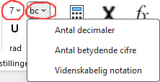
I nedenstående eksempler er antal cifre sat til 4, og beregningen er foretaget med hver af de 3 indstillinger:
Antal cifre: $123,456789=123,4568$
Betydende cifre: $123,456789=123,5$
Videnskabelig notation: $123,456789=1,235·{10}^{2}$

Hvis du vælger betydende cifre, skifter WordMat automatisk til videnskabelig notation, når det er nødvendigt.

En typisk misforståelse er at kombinere betydende cifre med et lavt antal cifre.
Sætter du for eksempel antallet af cifre til 2, vil resultatet blive vist i videnskabelig notation, hvis det er større end 100.
Eksempel:
$$134+1≈1,4·{10}^{2}$$
Hvis det ikke er din hensigt, så øg antallet af cifre eller skift til ’Antal decimaler’.
Eksakt eller numerisk
WordMat har tre muligheder for, hvordan resultater vises:
Numerisk Forsøger altid at angive resultatet som et decimaltal. Dette er standard indstillingen.
$$π·3^{2}≈28,27433$$
Eksakt Resultatet vil blive returneret helt eksakt. Beregninger bliver foretaget med brøker og irrationelle tal, som ikke afrundes til decimaltal.
$$\frac{1+2}{4}·π=\frac{3·π}{4}$$
Der er dog undtagelser, hvor decimaltal kan komme i spil. Hvis der indgår decimaltal i udtrykket der beregnes på, så vil resultatet også returneres med decimaltal.
$$1,2·\frac{3}{4}=0,9$$
Anvend derfor brøker og irrationelle tal, hvis du vil regne helt eksakt.
WordMat kan også reducere eksakte udtryk til decimaltal for meget komplicerede udtryk, der ellers ville fylde meget i dokumentet.
Bemærk: Med Eksakt udføres en mere avanceret simplificering af udtrykket, end med auto og numerisk. Dog med risiko for i sjældne tilfælde at beregningen tager meget lang tid. Tryk da stop og prøv med auto eller numerisk.
Auto Med denne indstilling opfører WordMat sig lidt forskelligt afhængig af om der trykkes beregn eller ’Løs ligning’.
Ved beregn angives som udgangspunkt både det eksakte og numeriske resultat,
medmindre de to resultater er identiske.
$$π·{3,1}^{2}=9,61·π≈30,19071$$Ved ligningsløsning angives som udgangspunkt det eksakte resultat, men toleransen for hvor stort et udtryk der accepteres, inden der reduceres til decimaltal er lavere end for indstillingen - eksakt. Ligeledes hvis der indgår decimaltal i udtrykket returneres resultatet som decimaltal.

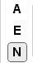 | Du kan ændre mellem de tre outputformer direkte i menuen.  A - Auto  E - Eksakt  N - Numerisk

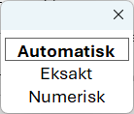 | Det er også muligt at sætte en tastaturgenvej, der kan skifte mellem de tre outputformer. Klik på genveje i menuen og sæt fx Alt + N til ’Skift num/eksakt’. Ved gentagne tryk på Alt + N, vil der så cykles mellem de tre indstillinger. Det vil kortvarigt vises midt på skærmen hvad indstillingen er.

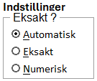 | Når der løses ligninger, kommer der et vindue, hvor der i højre side er mulighed for at ændre nogle indstillinger, herunder skifte mellem eksakt og numerisk.  Hvis Indstillingen ændres her, gælder ændringen kun for den aktuelle ligningsløsning. Indstillingen ændres altså ikke permanent.

Vinkelenhed (Radianer/grader)
WordMat kan både regne i grader og radianer. Det styres via denne knap i menuen:
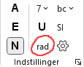 | Som udgangspunkt regnes i grader, men hvis knappen trykkes ind regnes der i radianer. Knappen bestemmer altså hvordan de trigonometriske funktioner er defineret.
WordMat forstår grad-tegn (°). Hvis WordMat er sat til radianer, kan du udregne følgende
$$180°=π≈3,141593$$
Hvis WordMat er sat til at regne i grader, ignoreres grad-tegnet helt. Man kan altså selv vælge om man vil skrive det eller ej.
Grad-tegnet kan indtastes med ”\degree”. Men der er også en standard tastaturgenvej til indsættelse af grad-tegn som er Alt + Q. (Hvis dette ikke virker, kan du selv ændre det i menuen under genveje)
Uanset om du har slået radianer til eller ej, vil man få samme løsning til denne trigonometriske ligning, hvis man anvender grad-tegn.
$$\sin\left(34°\right)=\frac{a}{9}$$
$⇕$ Ligningen løses for a vha. WordMat.
$$a=5,032736$$
For at undgå problemer med at glemme at skifte mellem radianer og grader, er det altså en god ide altid at sætte grad-tegn på, når der indtastes tal i grader. Du skal dog stadig være opmærksom på at WordMat ikke angiver gradtal på output.
$$Slet definitioner:$$

Meget høj præcision
Denne indstilling findes på CAS-fanen. Den øger antallet af cifre på decimaltal ved interne beregninger. Det kan være en fordel ved visse beregninger, hvor der indgår mange beregninger, da usikkerheden ellers akkumulerer og vil kunne ses på resultatet.
Eksempel: (beregn ikke følgende eksakt, da WordMat låser)
Først uden høj præcision:
$${\left(1+\frac{1}{{10}^{12}}\right)}^{{10}^{12}}≈2,718523$$
De røde tale er ikke korrekte. Her med høj præcision:
$${\left(1+\frac{1}{{10}^{12}}\right)}^{{10}^{12}}≈2,718282$$
Ulempen er at det er ikke gennemtestet, da det gør brug af en helt anden taltype i Maxima, og det vil sænke hastigheden af beregninger. Slå kun denne indstilling til, hvis du har et konkret problem du skal løse ,hvor det er nødvendigt.
CAS motor
De fleste beregninger i WordMat foretages af et underliggende matematikprogram, et såkaldt CAS-program (CAS står for Computer Algebra System).
Standardprogrammet er Maxima, som i de fleste tilfælde er det bedste valg. Her listes fordele og ulemper:
CAS-motor | Beskrivelse
Maxima | Maxima er et CAS-program med mange styrker.  Ulempen med Maxima er, at det er et ældre open source-program med en række frivillige udviklere, der afhænger af andre programmer. Ved den årlige opdatering af Mac-OS styresystemet, har der flere gange været problemer med at det nye styresystem ikke er bagud kompatibelt med Maxima, og det har taget tid at få det til at virke igen.
GeoGebra | Er egentlig indført som et backupsystem til Maxima. CAS-systemet i GeoGebra fungerer dog fint. Der vil være problemer som Maxima løser bedre og omvendt er der problemer som GeoGebra løser bedre.  På Mac-computere kræver det, at der sættes et bestemt flueben i Safari, for at GeoGebra kan anvendes som CAS-motor. Dette flueben sidder forskellige steder afhængig af MacOS-versionen. Der står dog en hjælpebeskrivelse i indstillinger og et link til en video på indstillingsfanen. https://www.eduap.com/geogebra-as-cas-engine-on-mac/
GeoGebra browser | Skal kun bruges i nødstilfælde. Hvis ingen af de andre CAS-motorer virker, kan det være at denne virker, da den er meget mere simpel. Den sender beregningen til GeoGebra, som viser resultatet i en browser (bruger ikke internet). Så skal man selv håndtere det derfra, og evt. kopiere tilbage til Word.
VBACAS | VBACAS er Eduap’s egenudviklede CAS-system. Det er ikke så avanceret som ovenstående, men udvikles løbende. Hvis det er slået til, vil WordMat først forsøge med VBACAS, og hvis det ikke kan foretage beregningen, vil den blive sendt videre til Maxima eller GeoGebra.  Fordelene ved VBACAS er at det ikke kræver, at beregningen sendes ud af Word og tilbage. Det giver markant øget hastighed af beregninger, færre tekniske problemer, og bedre feedback omkring fejlindtastninger.  VBACAS er kun tilgængeligt for skoler med partnerskab.

Hvis Maxima ikke virker på Windows, kan der være hjælp at hente under ’avanceret’-fanen, da Word kan forbinde til Maxima på to forskellige måder.
Den normale brug af programmet med beregninger og ligningsløsning fungerer stort set ens uanset om man bruger Maxima eller GeoGebra, men der er forskelle.
Via WordMat kan man tilgå de indbyggede funktioner i Maxima og GeoGebra, og de har forskellig syntaks
Her er et eksempel på en indbygget funktion, som dog er den samme i Maxima og GeoGebra:
$$binomial\left(5; 2\right)=10$$
Se i dokumentationen for de respektive programmer, hvilke indbyggede funktioner der findes, eller i afsnit 21 Specielle funktioner s. 98.

Indsæt forklaring
Når du bruger CAS-funktioner i WordMat, indsættes der automatisk en kort forklaring, som dokumenterer, hvordan udregningen er foretaget. Dette er især vigtigt til eksamen, hvor det kræves, at du viser din metode.
Eksempel på ligningsløsning:
$$x^{2}=9$$
$⇕$ Ligningen løses for x vha. CAS-værktøjet WordMat.
$$x=-3 ∨ x=3$$

Formål med forklaringen: Forklaringen gør det tydeligt, hvordan løsningen er fundet. På den måde kan både du og din lærer eller censor se, at du har brugt den korrekte metode.

’Indsæt forklaring’ er som standard slået til af ovenstående årsag, men der er mulighed for at slå det fra.

Vis løsningbetingelser
Hvis dette flueben er sat, skrives ved ligningsløsning hvilke betingelser der er for løsningen. Indstillingen er som standard slået til.
Eksempel:
$$a·x^{2}=b$$
$⇕$ Ligningen løses for x vha. WordMat. med følgende antagelser/betingelser: a ≠ 0, b·a ≥ 0
$$x=-\sqrt{\frac{b}{a}} ∨ x=\sqrt{\frac{b}{a}}$$

Notation
Fanen notation
Separatorer
Under ”Indstillinger > Notation” kan man ændre listeseparator og decimalseparator.
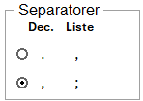
I Danmark anvendes komma som decimalseparator og semikolon til listeseparator, mens der på engelsk anvendes punktum som decimalseparator og komma som listeseparator.
Eksempler:
Dansk Engelsk
12,345 (2;4) 12.345 (2,4)
Standardindstillingen er dansk. Dvs. der bruges komma som decimalseparator og semikolon som listeseparator.
Man anvender dog ofte komma på dansk som listeseparator, hvis det ikke kan misforstås ud fra konteksten. Derfor forsøger WordMat også at læse ud fra konteksten om et komma er en decimalseparator eller en listeseparator. Hvis komma er omgivet af tal på begge sider, så forstås det som decimalseparator ellers listeseparator. Dvs. man nemt kan få et komma til at virke som listeseparator, hvis man bare laver et mellemrum på den ene side af kommaet.
Eksempel:
f(a,b) 1,23 her bruges begge steder komma, men de oversættes forskelligt.
Pas særligt på med funktioner af flere variable, som fx K(n,r). Det er meget nemt at komme til at skrive
$K\left(5,2\right)$ i stedet for $K(5, 2)$
To eksempler, hvor der bruges semikolon eller komma som decimalseparator:
f(1,2;3,4) f(1,2 , 3,4)

Indeks / sænket skrift
Det er muligt at anvende sænket skrift til at give variable og funktioner mere sigende navne. Eksempler:
$a_{1}$ $f_{a}\left(x\right)$ $hej_{du}(x)$
Man indtaster nemmest sænket skrevet vha. underscore a_1 $→a_{1}$
I matematisk notation bliver sænket skrift også anvendt til at referere til elementer i lister, vektorer og matricer. Det kan derfor i nogle tilfælde være kontekstafhængigt om sænket skrift er en del af navnet eller en del af notationen. Derfor er der en indstilling, hvor man kan vælge betydningen af sænket skrift, under ”Indstillinger > Notation”
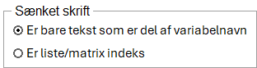
Som standard står indstillingen til ’Er bare tekst som er del af variabelnavn’. Du kan altså ikke som udgangspunkt anvende sænket skrift til at referere til listeelementer mm. Lad os se hvad der er muligt hvis indstillingen er sat til 'Er liste/matrix indeks':
$$slet definitioner:$$
$$Definer: l=[4 , 7 , 12]$$
Nu kan man hente et element fra listen vha. indeks:
$$l_{2}=7$$
$$Definer: \overline{M}=\left[\begin{matrix}2 & 4 \\ 6 & 8 \\ 9 & 1\end{matrix}\right]$$
I en matrix kræves to indeks. Det første indeks er rækken, det andet er søjlen.
$${\overline{M}}_{3 ,2}=1$$
Vektorer bliver betragtet som nx1 matricer, så der skal det andet indeks også angives
$$Definer: \vec{v}=\left(\begin{aligned}1 \\ 3 \\ 6\end{aligned}\right)$$
$${\vec{v}}_{3 , 1}=6$$
Pas på med komma som listeseparator! Ovenfor er der anvendt mellemrum om komma alle steder.
Indeks kan også være variable eller udtryk. Her lægges alle elementerne i listen l sammen
$$\sum_{i=1}^{3}{l_{i}}=23$$
Selv med indeks slået til, kan man godt bruge sænket skrift til at give variable og funktioner mere sigende navne. Det kan dog give problemer i nogle tilfælde. Definition af $x_{1}$ kan give problemer med variablen x, da x nu bliver en liste. Her er et andet problem illustreret:
$$Definer: x_{a}=2 , a=1$$
$$x_{a}=x_{1}$$
Her blev a’et i indekset sat til 1, så variabelnavnet ændrede sig. $x_{a}$ kan altså ikke tilgås.
Så: Brug ikke indstillingen ’’Sænket skrift er liste/matrix indeks” medmindre du skal bruge det.
Selvom indeks ikke er slået til, kan man godt tilgå elementer i lister mm. Notationen bliver dog lidt anderledes.
$$\vec{v}\left[3 , 1\right]=6$$
Denne måde at tilgå delelementer på kan fx anvendes ved beregning af middelværdi. Nedenstående er hentet direkte fra formelsamlingen. Det er så meningen, at man selv ændrer listerne til det sandsynlighedsfelt man har med at gøre.
$$Slet definitioner:$$
$$x≔\left[1;2;3\right]$$
$$p≔\left[0,3;0,3;0,4\right]$$
$$n≔length\left(x\right)$$
$$μ=\sum_{i=1}^{n}{x\left[i\right]·p\left[i\right]}=2,1$$
$$Slet definitioner:$$
Farve på output
Under Indstillinger > Notation kan du vælge hvilken farve, som output skrives med ved beregninger, så man nemmere kan se hvad du har skrevet og hvad der er beregnet.
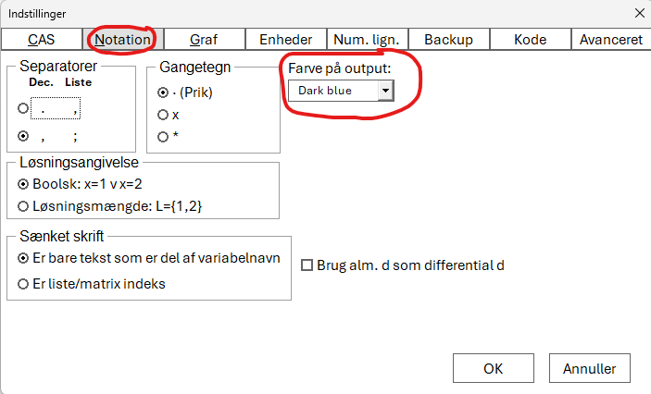
Eksempel, hvor farven er sat til grøn, som er standard:
$$2+\frac{3}{4}=\frac{11}{4}=2,75$$
Det er kun ved beregning, at output bliver farvet. Det sker ikke ved ligningsløsning mm.

Backup
WordMat har sin egen backupfunktion, fordi Words indbyggede backup kun gemmer genoprettelsesdata og ikke rigtige backupfiler. Med WordMat bliver der automatisk gemt hele backupfiler af dit dokument i mappen ’dokumenter/WordMat-backup’.
Sådan fungerer det:
- Hver gang du laver en ny beregning, gemmer WordMat en backup – dog kun hvis der er gået mindst 5 minutter siden sidste backup (du kan ændre dette tidsinterval).
- WordMat gemmer som standard de seneste 20 backupfiler. Når der er 20, overskrives de ældste, så du altid har de nyeste backups liggende.
- Automatisk backup er ikke slået til fra start. Du kan selv slå det til eller fra under Indstillinger > Backup.

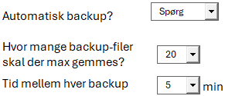 | Hvis du vælger indstillingen ’Spørg’, vil WordMat spørge dig første gang, du laver en beregning, om du vil aktivere automatisk backup.

Hvis du får behov for backupfilerne, kan du altid åbne backupmappen direkte via en knap i indstillingerne.
Bemærk: Når automatisk backup er slået til, kan WordMat blive lidt langsommere, fordi det tager tid at gemme backupfiler.

Avanceret
På fanen ’Avanceret’ er der følgende muligheder:
Check for opdateringer
Automatisk check for opdateringer er som udgangspunkt slået til, medmindre WordMat er installeret med MSI-filer. Når automatisk opdatering er slået til, vil WordMat checke for nye opdateringer ved den første beregning (Der checkes dog højst en gang om ugen). Automatisk opdatering er deaktiveret i maj og juni måned af hensyn til eksamen.
WordMat versionsnumre består af 3 numre adskilt ad punktum:
Major.Minor.Patch
fx 1.36.2
Automatiske opdatering sker hvis Major eller Minor nummeret øges, men altså ikke hvis det kun er patch-nummeret der ændres. Hvis du klikker på opdaterings-knappen i WordMat’s menu, vil der også blive checket for ændringer i Patch-nummeret. Patches er typisk mindre ændringer der ikke påvirker alle brugere, og kommer typisk i kølvandet på en ændring af Minornummeret.
Hvis du har WordMat+ vil WordMat automatisk blive downloadet og opdateret. Du vil blot blive bedt om at gemme dit dokument og lukke Word i forbindelse med opdateringen. Ellers vil du blive sendt til hjemmesiden.
Sprog
Som standard står sprog til ’Auto’. Det betyder at WordMat registrerer sproget i Word og sætter WordMats sprog til det samme. Hvis sproget i Word ikke understøttes af WordMat, anvendes engelsk. Du kan alternativt selv sætte sproget til et af de 17 muligheder, uafhængigt af sproget i Word.
Reparer tastaturgenveje
I sjældne tilfælde kan der opstå problemer, hvor WordMat’s tastaturgenveje ikke virker. Knappen ’Reparer tastaturgenveje’ forsøger at løse problemet. Det vil dog ikke altid virke. I så fald vil det højst sandsynligt virke at slette filen normal.dotm og genstarte Word.
På Windows er normal.dotm filen placeret i mappen: ”%AppData%\Microsoft\Templates”
På Mac er normal.dotm filen placeret i: ”~/Library/Application Support/Microsoft/Office/User Templates/”
Genstart Maxima
På Windows kører der hele tiden en åben udgave af Maxima i baggrunden, som der kommunikeres med. Denne knap genstarter Maxima. Man burde ikke få brug for den, da WordMat gerne skulle genstartes automatisk ved fejl, men i tilfælde af uforklarlige fejl kan denne knap forsøges.
Knappen findes kun til Windows, da den ikke er relevant på Mac. På Mac åbnes og lukkes Maxima ved hver beregning.
Eksporter/Importer indstillinger
Under ”Indstillinger / avanceret” er der en knap til at eksportere WordMat’s indstillinger til en fil. Denne kan bruges ved support, eller hvis man sikre, at alle elever har samme indstillinger, da man også kan importere en settingsfil.
På Mac bliver man ikke spurgt, om hvor man vil placere filen og hvor man vil importere fra. Det vil altid være filen ”Documents/settings.txt”, der vil blive eksporteret og importeret.
Settings-filen kan også anvendes, hvis man vil sikre at WordMat starter med de samme indstillinger hver gang, så de bliver nulstillet ved hver opstart af WordMat. I så fald skal filen ’settings.txt’ placeres i mappen ”%appdata%/WordMat” eller ”Program Files(x86)/WordMat”. Det kræver at WordMat er installeret via MSI-fil med parameteren RSF=2 eller RSF=3 afhængig af hvor filen er placeret. Se mere på adm-partnerskabssiden: www.eduap.com/adm
Maxima connection method
WordMat kan på Windows forbinde til Maxima på 2 forskellige måder. Normalt forbindes via et eksternt bibliotek skrevet i c# .Net, der sikrer hurtig kommunikation mellem Word og Maxima. Hvis der er problemer med forbindelsen til Maxima, kan man forsøge med WSH-metoden, der benytter en simplere metode. Ulempen er at den er langsommere og man vil se en sort skærm blinke ved hver beregning.

Tilpas Menu
Under Indstillinger > Avanceret finder du knappen Tilpas menu. Her kan du vælge præcist, hvilke menupunkter, der skal vises i WordMat-menuen.
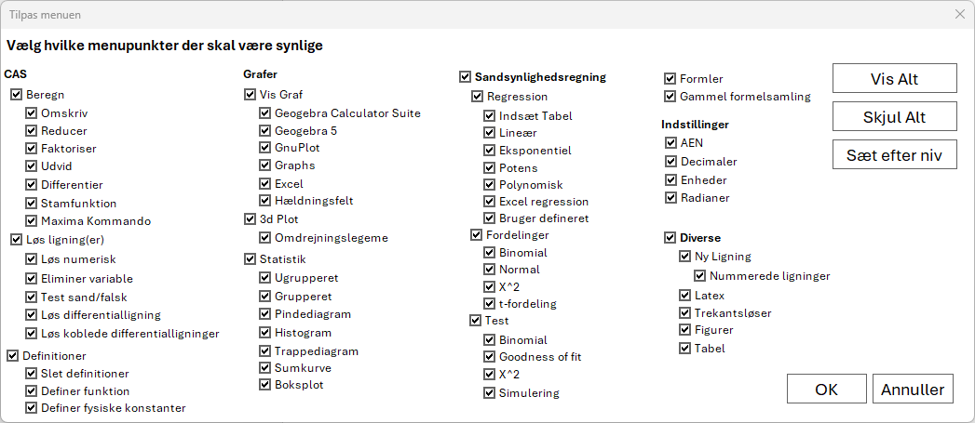
Knappen efter Sæt efter niv bruges til at angive hvilken uddannelse du går på. WordMat tilpasser derefter automatisk de synlige menuer, så du kun ser de funktioner, der normalt passer til dit niveau.

Beregning
En beregning er en evaluering af et udtryk og resulterer oftest i et tal
$$3+5=8$$
Du kan beregne på to måder:
- Brug standard tastaturgenvej: Alt + B
- Klik Beregn i WordMat menuen
Det udtryk, du vil beregne, skal stå i et matematikfelt. Placer blot markøren et sted i feltet.
Eksempel:
$$\frac{4+8}{2}=6$$
Hvis der er et lighedstegn (=) i udtrykket, beregnes kun det, der står til højre for det sidste lighedstegn.
Eksempel:
$$a=b+c=2+5=7$$
Hvis udtrykket ikke kan regnes ud til et tal, forsøger WordMat at forenkle det.
Eksempel:
$$-2a·b-b^{2}+{\left(a+b\right)}^{2}=a^{2}$$
Resultatet indsættes direkte efter udtrykket med et lighedstegn imellem. Hvordan resultatet vises, afhænger af dine indstillinger (f.eks. eksakt eller numerisk. Læs mere om eksakt/numerisk i afsnit Indstillinger > CAS på s. 10).
Bemærk: Der findes mange måder at reducere et matematisk udtryk på. Reduceringen der foretages ved beregning, er ikke den mest avancerede. Der findes mere avancerede metoder til reducering under punktet omskriv i menuen (Se afsnittet om Omskriv lidt længere nede).
Her er et par eksempler mere på beregninger med WordMat:
$$\frac{4+8}{9}=\frac{4}{3}≈1,333333$$
$$\int_{1}^{4}{x^{2}}dx=21$$

Logaritmer
WordMat fortolker $\log\left(x\right)$ som 10-talslogaritmen og $ln\left(x\right)$ som den naturlige logaritme.
Som standard skrives output med den samme type logaritme, som du har brugt i dit input. Hvis der ikke er angivet en logaritme i input, og resultatet har en logaritme, bruges ln(x) som standard.
Eksempler:
$$\log\left(a\right)=\log\left(a\right)$$
$$\ln\left(a\right)=\ln\left(a\right)$$
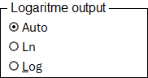 | Under Indstillinger > CAS kan du tvinge output til enten log(x) eller ln(x).
WordMat understøtter også logaritmer med vilkårlig base i input:
Eksempler:
$$\log_{2}\left(8\right)=3$$
$$\log_{a}\left(a^{4}\right)=4$$

Underforståede gangetegn
WordMat indsætter automatisk underforståede gangetegn, der hvor det ikke er tvetydigt. Eksempler:
$$2x→2·x$$
$$3\left(a+3\right)→3·(a+3)$$
$$\left(a+b\right)\left(x-2\right) → \left(a+b\right)·\left(x-2\right)$$
WordMat understøtter variable med flere tegn, og variable kan indeholde tal. Det kan give problemer i forhold til hvordan nogle matematikbøger skriver matematik.
I følgende situationer indsætter WordMat ikke gangetegn
- $x2$ bliver ikke til $x·2$ da det opfattes som variablen x2.
- $ab$ bliver ikke til $a·b$ da det opfattes som variablen ab.
Et andet problem er at matematiske tekster ikke altid er konsekvent med hvordan variable og funktioner skrives:
- $f(b+2)$ er funktion f med parameter b+2. Det er alle enige om.
- $a(b+2)$ vil nok oftest blive fortolket som a skal ganges ind i parentesen til $a·b+2·a$, men i virkeligheden står der det samme som i forrige eksempel. Bortset fra at f er udskiftet med a, og der bør intet være til hinder for at man kalder en funktion a og en variabel f. Vi kalder bare oftest funktioner for f og variable for a.
Hvis det skal være konsistent, skal vi altså skelne mellem
$a(b+2)$ hvor a er en funktion
$a·(b+2)$ hvor a er en variabel.
I WordMat bliver $a(2+x)$ ikke til $a·(2+x)$ da det opfattes som funktionen a(x).

Omskriv / reducer
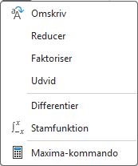 | Under Beregn-knappen i WordMat’s menu er der forskellige funktioner til at reducere eller omskrive et matematisk udtryk.
Ved normale beregninger foretager WordMat en simpel reducering.
Reducer forsøger at reducere udtrykket med flere avancerede metoder end den simple.
Faktoriser forsøger at faktorisere udtrykket. Dvs. sætte uden for parentes.
Udvid forsøger omvendt at gange alle parenteser ud.
Omskriv åbner et vindue, hvor du får endnu flere muligheder for at kombinere forskellige metoder, herunder kvadratkomplettering.
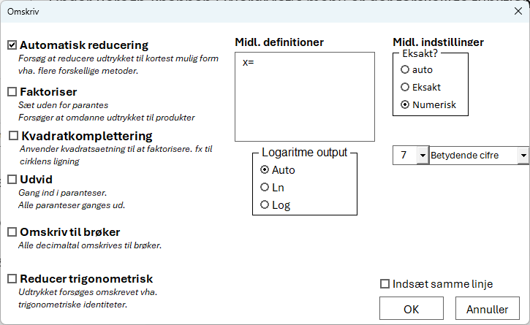
Der er som standard sat flueben ved ’Automatisk reducering’. Den kan godt kombineres med de andre metoder.
Eksempel på faktorisering:
$$x^{2}-x-6$$
Udtrykket faktoriseres vha. WordMat.
$$\left(x-3\right)·\left(x+2\right)$$
Eksempel på udvid:
$${\left(x-3\right)}^{2}+{\left(y+2\right)}^{2}-9=0$$
Udtrykket udvides vha. WordMat.
$$x^{2}-6·x+y^{2}+4·y+4=0$$
Eksempel på kvadratkomplettering:
Kvadratkomplettering anvendes typisk ved omskrivning til cirklens ligning
$$x^{2}-6·x+y^{2}+4·y+13=9$$
Udtrykket omskrives vha. WordMat ved brug af metoderne: Automatisk reduktion, Kvadratkomplettering
$${\left(x-3\right)}^{2}+{\left(y+2\right)}^{2}-9=0$$
Eksempel på Omskriv til brøker:
$$3,24$$
Udtrykket omskrives vha. WordMat ved brug af metoderne: Automatisk reduktion, Omskriv til brøker,
$$\frac{81}{25}$$
Eksempel på Reducer trigonometrisk:
Hvis der sættes flueben her, anvendes trigonometriske identiteter i reduceringen.
$$\sin^{2}\left(x\right)+\cos^{2}\left(x\right)$$
Udtrykket omskrives vha. WordMat ved brug af metoderne: Automatisk reduktion, Trigonometrisk reduktion,
$$1$$

Ligningsløsning
For at løse en ligning skal ligningen først indtastes i et matematikfelt.
$$2x+3=6x-5$$
Du har nu to måder, hvorpå du kan løse ligningen. Markøren skal være et sted i matematikfeltet.
- Benyt standard tastaturgenvejen Alt + L
- Klik ’Løs ligning’ i menuen
Dernæst åbnes et vindue med en række muligheder, men i de fleste tilfælde kan du bare trykke enter, så bliver ligningen løst.
Eksempel på output:
$$2x+3=6x-5$$
$⇕$ Ligningen løses for x vha. WordMat.
$$x=2$$
Ligninger med flere variable
Lad os se på en anden velkendt ligning for at dykke lidt mere ned i mulighederne i det vindue som åbner:
$$a^{2}+b^{2}=c^{2}$$
Igen trykker vi Alt + L for at løse ligningen.
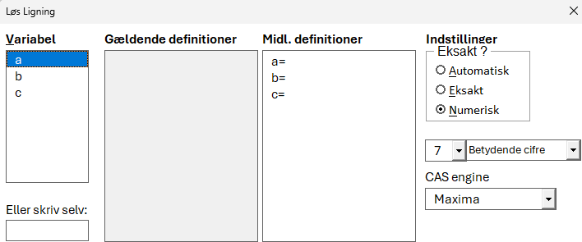
Fordi ligningen indeholder flere variable, kan du vælge mellem de 3 variable at løse ligningen for i venstre side af dialogboksen.
Gældende definitioner viser evt. definitioner som allerede er i dokumentet (se afsnit 7 Definitioner > Midlertidige definitioner s.36). Midlertidige definitioner er definitioner som kun vil gælde for denne beregning. Du behøver ikke skrive noget her. Til højre er nogle indstillinger som kan være relevante for ligningsløsning. De ændringer du laver her, vil kun være gældende for denne beregning.
Lad os prøve at løse ligningen for b, og ændre indstillingen fra numerisk til at regne eksakt:
$$a^{2}+b^{2}=c^{2}$$
$⇕$ Ligningen løses for b vha. WordMat.
$$b=-\sqrt{c^{2}-a^{2}} ∨ b=\sqrt{c^{2}-a^{2}}$$
Det giver os den helt generelle løsning på ligningen. Det er strengt taget ikke nødvendigt at sætte indstillingen til eksakt, men udtrykket bliver oftere ”pænere”, når der ikke løses for et tal.
Hvis opgaven handler om at finde sider i en konkret trekant, kan du indsætte tallene i ligningen eller benytte feltet med midlertidige definitioner.
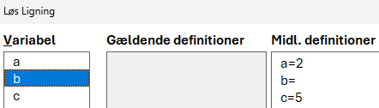
$$a^{2}+b^{2}=c^{2}$$
$⇕$ Ligningen løses for b vha. WordMat. med følgende antagelser/definitioner: $a=2;c=5$
$$b=-4,582576 ∨ b=4,582576$$
Bemærk at WordMat skriver i dokumentet, hvilke definitioner der har været anvendt.

Analytisk og numerisk løsning
WordMat løser som udgangspunkt ligninger analytisk. Det er dog ikke alle ligninger, der kan løses analytisk. Hvis WordMat er sat til at bruge Maxima som CAS-motor (standard), så vil WordMat automatisk løse ligningen numerisk, hvis det bliver nødvendigt. Det er dog kun muligt at løse en ligning numerisk, hvis der kun er én variabel i ligningen. WordMat vil skrive en bemærkning efter ligningen er løst om at der er anvendt numeriske metoder. Eksempel:

$$x^{2}-5=\ln\left(x\right)$$
$⇕$ Ligningen løses for x vha. WordMat.
$$x=0,006738253 ∨ x=2,426173$$
OBS: Der blev anvendt numeriske metoder til at løse ligningen. Der kan muligvis findes flere løsninger.
Hvis der er anvendt numeriske metoder, er løsningerne lidt mere usikre, og der kan godt findes flere løsninger.

I forsøget på at løse en ligning analytisk kan det i sjældne tilfælde tage lang tid, og WordMat vil I så fald vise denne:
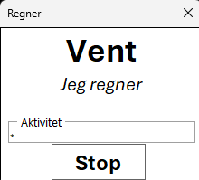 | WordMat stopper automatisk efter 30s, og du kan altid trykke Stop.

Det betyder ikke, at det så er umuligt at løse ligningen. Du kan forsøge med disse muligheder:
- Vælg aktivt at ligningen skal løses numerisk i menuen. så vil ligningen ikke blive forsøgt løst analytisk først.
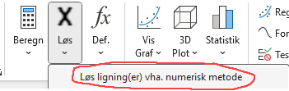
- Forsøg at skifte CAS-motor til GeoGebra. Måske er GeoGebra bedre til at løse lige præcis denne ligning.
- Numerisk og Grafisk løsning med GeoGebra:
Sørg for at GeoGebra er sat som CAS-motor. Vælg dernæst ’Løs ligning(er) vha. numerisk metode’ i menuen på samme måde som i 1.
Nu vil GeoGebra åbnes og de to sider i ligningen vil være plottet, og evt. skæringspunkter markeret.
$$2^{x^{3}-x^{2}-1}=2x+3$$

Ligningen løses numerisk for x vha. WordMat.
$$x≈-1,494752 ∨ x≈1,974169$$

Skriv selv variabel
I vinduet hvor du skal vælge en variabel at løse for, er der for neden et felt, hvor du selv kan skrive en variabel. Der er to tilfælde hvor det kan være relevant at anvende det felt:
- Hvis der i ligningen indgår en variabel eller funktion der er defineret tidligere i dokumentet (Se Afsnit 7 Definitioner), og der i denne definition indgår en anden variabel, så vil denne variabel ikke fremgå af listen. I så fald kan man selv angive den. Eksempel:
$$Definer: f\left(x\right)=a·x+b$$
$$f\left(x\right)=5$$
$⇕$ Ligningen løses for a vha. WordMat.
$$a=\frac{-b+5}{x}$$
- Ligninger kan også løses for deludtryk. Fx kan man løse en cosinusrelation for cos(C) i stedet for bare C (kræver dog vinkel sat til radianer). Eller løs kapitalfremskrivningsformlen for 1+r.
$$K_{n}=K_{0}·{\left(1+r\right)}^{n}$$
$⇕$ Ligningen løses for 1+r vha. WordMat. med følgende antagelser/betingelser: K_0 ≠ 0, K_0·K_n > 0
$$r+1={\left(\frac{K_{n}}{K_{0}}\right)}^{\frac{1}{n}}$$

Trigonometriske ligninger
Lad os se på ligningen
$$\sin\left(x\right)=\frac{1}{2}$$
$⇕$ Ligningen løses for x vha. WordMat.
$$x=30$$
WordMat viser som standard kun én løsning til ligningen, men faktisk findes der uendeligt mange løsninger. I de fleste tilfælde er det dog kun løsningen mellem 0 og 90 grader man er interesseret i.
I WordMat’s indstillinger kan du vælge om du kun vil have én løsning eller alle løsninger til trigonometriske ligninger. Som standard er den sat til én løsning, da det er der man typisk starter i matematikundervisningen. Du finder indstillingen på fanen ’CAS’.
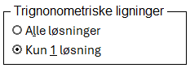
Lad os se hvad der sker, når vi ændrer indstillingen:
$$\sin\left(x\right)=\frac{1}{2}$$
$⇕$ Ligningen løses for x vha. WordMat.
$$x=360·Z+30 ∨ x=360·Z+150$$
$Z$ repræsenterer her et heltal (…, -2, -1, 0, 1, 2, …)
Typisk har man dog ikke brug for uendeligt mange løsninger, men løsninger inden et bestemt område. Her kan du anvende antagelser som forklares nærmere i afsnit 7 Definitioner / Antagelser s. 40.
$$Definer: 0≤x≤180$$
$$\sin\left(x\right)=\frac{1}{2}$$
$⇕$ Ligningen løses for x vha. CAS-værktøjet WordMat.
$$x=30 ∨ x=150$$

Det er som sagt vigtigt at huske at slette antagelser.
Se også afsnit 4 Indstillinger / Vinkelhed for radianer/grader.
$$Slet definitioner:$$

Eksempler på ligninger, der kan løses med WordMat:
Her kommer nogle eksempler, der viser hvordan WordMat kan løse forskellige typer af ligninger og hvor komplicerede de kan være.
Eksempel med general løsning af cosinusrelation
$$c^{2}=a^{2}+b^{2}-2a·b·\cos\left(C\right)$$
$⇕$ Ligningen løses for C vha. WordMat. med følgende antagelser/betingelser: $b≠0 ; a≠0$
$C=\cos^{-1}\left(\frac{a^{2}+b^{2}-c^{2}}{2·b·a}\right)$
Her et eksempel på et højere ordens polynomium. WordMat har algoritmer til at finde alle løsninger for polynomier.
$$x^{4}-2x^{2}+3x-2=0$$
$⇕$ Ligningen løses for x vha. WordMat.
$$x=-2 ∨ x=1$$

$$x·e^{2x}+e^{2x}=0$$
$⇕$ Ligningen løses for x vha. WordMat.
$$x=-1$$

$$40=72·e^{\left(\frac{0,619}{0,22}∙\left(e^{22}-e^{0,22t}\right)\right)}$$
$⇕$ Ligningen løses for t vha. WordMat.
$$t=100$$
Her et eksempel, hvor to-punktsformlen findes:
$$\frac{y_{2}}{y_{1}}={\left(\frac{x_{2}}{x_{1}}\right)}^{a}$$
$⇕$ Ligningen løses for a vha. WordMat. med følgende antagelser/betingelser: $y_{1}·y_{2}>0;x_{1}·x_{2}>0$

$$a=\frac{\ln\left(\frac{y_{2}}{y_{1}}\right)}{\ln\left(\frac{x_{2}}{x_{1}}\right)}$$
Her et eksempel, hvor der indgår et bestemt integrale i ligningen. Ligningen løses for a.
$$\int_{0}^{2}{a·x·{\left(x-2\right)}^{2}}dx=20$$
$⇕$ Ligningen løses for a vha. WordMat.
$$a=15$$
Bare et eksempel på en meget kompliceret ligning, der må håndteres af den numeriske solver:
$$\sqrt{x^{2}+\frac{40000}{x^{4}}}+x·\frac{2·x-\frac{160000}{x^{5}}}{2·\sqrt{x^{2}+\frac{40000}{x^{4}}}}+2·x-\frac{400}{x^{2}}=0$$
$⇕$ Ligningen løses for x vha. WordMat.
$$x=5,520396$$
OBS: Der blev anvendt numeriske metoder til at løse ligningen. Der kan muligvis findes flere løsninger.

Uligheder
Du løser uligheder på samme måde som ligninger.
Eksempel:
$$x^{2}≥9$$
$⇕$ Uligheden løses for x vha. CAS-værktøjet WordMat.
$$x≤-3 ∨ x≥3$$
Mere komplekst eksempel:
$${\left(x-1\right)}^{2}⋅\left(x+1\right)≥ 1+x$$
$⇕$ Uligheden løses for x vha. CAS-værktøjet WordMat.
$$\left(x≥-1 ∧ x≤0\right) ∨ x≥2$$
Bemærk:
- Ligningssystemer med uligheder understøttes ikke.
- WordMat er ikke altid lige så god til at løse uligheder som ligninger. Hvis det ikke lykkes at løse en ulighed, kan følgende forsøges:
- Skift CAS-motor til GeoGebra, som ofte er bedre til uligheder.
- Løs uligheden som en ligning og vis en graf af både højresiden og venstresiden i et koordinatsystem, så du kan se hvilken side der ligger højest mellem løsningerne.
- Programmet Graph kan vise løsningen grafisk. Marker uligheden og tryk på Graph – så vises løsningen automatisk. (Virker dog kun på Windows).

Ligningssystemer
Sådan løser du et ligningssystem (flere ligninger med flere ubekendte)
- Skriv ligningerne i hver deres matematikfelt, lige efter hinanden.
- Marker alle felterne med ligningerne.
- Vælg 'Løs ligning(er)' i menuen, eller brug genvejstasten Alt + L.
Eksempel:
$$x+y=2$$
$$x-y=6$$
$⇕$ Ligningssystemet løses for x,y vha. WordMat's 'Løs Ligninger' funktion,
$$x=4 ∧ y=-2$$
Du kan også skrive alle ligningerne i ét matematikfelt, adskilt med ∧ (indtastes \wedge)
Eksempel:
$$x+y=2 ∧ x-y=6$$
Når et ligningssystem løses, vises det samme vindue, som når der løses en enkelt ligning. Den eneste forskel er, at du nu skal vælge flere variable at løse for.
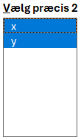 | Du skal vælge det samme antal variable, som der er ligninger. WordMat vil automatisk vælge det rette antal, og hvis antallet af variable passer med antallet af ligninger, så er det bare at trykke OK.  Hvis der er flere variable end ligninger er det vigtigt, at du vælger de variable som du gerne vil have isoleret, og ikke bare klikker OK til de variable som WordMat har valgt.

Det er muligt at indtaste overbestemte ligningssystemer. Altså ligningssystemer hvor der er flere ligninger end variable. Det vil oftest være en fejl og ikke give nogen løsninger og WordMat vil derfor skrive en advarsel:
Eksempel:
$$2x=0$$
$$3x-5=9$$
$⇕$ Ligningssystemet løses for x vha. WordMat's 'Løs Ligninger' funktion,
$$\left[x\right]∈∅$$
Advarsel: Der var flere ligninger end variable i ligningssystemet. Var det meningen?
Pas generelt på med overbestemte ligningssystemer, da selv små interne afrundinger kan betyde at løsningerne ikke angives.
Bemærk: Rækkefølgen af ligningerne kan i nogle tilfælde være afgørende for om WordMat lykkes med at løse ligningssystemet. Prøv derfor at bytte om, hvis det ikke lykkes.
Bemærk også funktionen ’Eliminer variable’ under ’Løs’ i menuen. Den funktion kan bruges til at reducere et underbestemt ligningssystem til færre ligninger, med bestemte variable elimineret.

Eksempler på ligningssystemer som WordMat kan løse:
Udledning af formel for a og b i potensfunktion (Vigtigt at du vælger at løse for a og b. Der er 6 variable her)
$$y_{2}=b·a^{x_{2}}$$
$$y_{1}=b·a^{x_{1}}$$
$⇕$ Ligningssystemet løses for b,a vha. WordMat's 'Løs Ligninger' funktion, med følgende antagelser/betingelser: $a≠0 ; y_{1}≠0 ;y_{1}·y_{2}>0$

$$b=\frac{y_{1}}{{\left({\left(\frac{y_{2}}{y_{1}}\right)}^{\frac{1}{x_{2}-x_{1}}}\right)}^{x_{1}}} ∧ a={\left(\frac{y_{2}}{y_{1}}\right)}^{\frac{1}{x_{2}-x_{1}}}$$
Skæring mellem cirkel og linje
$$x^{2}+y^{2}=1$$
$$y=x+\frac{1}{2}$$
$⇕$ Ligningssystemet løses for x,y vha. CAS-værktøjet WordMat's 'Løs Ligninger funktion',
$$\left(x=-\frac{\sqrt{7}+1}{4} ∧ y=-\frac{\sqrt{7}-1}{4}\right) ∨ \left(x=\frac{\sqrt{7}-1}{4} ∧ y=\frac{\sqrt{7}+1}{4}\right)$$
Skæring mellem to linjer, hvor den ene er skrevet som parameterfremstilling. Parameterfremstillinger bliver automatisk konverteret til 2 ligninger (eller flere).
$$5x+2y-32=0$$
$$\left(\begin{aligned}x \\ y\end{aligned}\right)=\left(\begin{aligned}-1 \\ 5\end{aligned}\right)+t·\left(\begin{aligned}3 \\ -4\end{aligned}\right)$$
$⇕$ Ligningssystemet løses for x,y vha. WordMat's 'Løs Ligninger' funktion,
$$t=3,857143 ∧ y=-10,42857 ∧ x=10,57143$$
Skæring mellem to linjer angivet som parameterfremstillinger
$$\left(\begin{aligned}x \\ y\end{aligned}\right)=\left(\begin{aligned}3 \\ 2\end{aligned}\right)+t·\left(\begin{aligned}1 \\ -6\end{aligned}\right)$$
$$\left(\begin{aligned}x \\ y\end{aligned}\right)=\left(\begin{aligned}-2 \\ 1\end{aligned}\right)+s·\left(\begin{aligned}2 \\ 5\end{aligned}\right)$$
$⇕$ Ligningssystemet løses for x,y vha. WordMat's 'Løs Ligninger' funktion,
$$s=\frac{31}{17} ∧ t=-\frac{23}{17} ∧ y=\frac{172}{17} ∧ x=\frac{28}{17}$$

$$slet definitioner:$$

Test sand/falsk
Funktionen ”Test sand/falsk” findes i menuen under Løs. Den bruges til at teste, om to matematiske udtryk er identiske. Indtast en ligning, placer markøren i ligningen og klik ”Test sand/falsk”. WordMat vurderer nu, om ligningen generelt er sand.
Eksempel 1:
$${\left(a+b\right)}^{2}=a^{2}+b^{2}+2·a·b$$
Udsagnets sandhedsværdi bestemmes vha. WordMat.
$$sand$$
WordMat har her identificeret at udtrykkene på høje og venstre siden er identiske vha. algebraisk omskrivning.
WordMat forsøger først at anvende algebraiske metoder til at afgøre om de to udtryk er identiske. Hvis det ikke lykkes prøves med numeriske metoder. At der anvendes numeriske metoder, betyder også at man ikke kan være 100% sikker på resultatet, da der tillades en vis afrunding. WordMat vil angive det efter resultatet, hvis der er anvendt numeriske metoder (se eksempel 6 nedenfor).
Eksempel 2:
$$x^{2}=9$$
Udsagnets sandhedsværdi bestemmes vha. WordMat.
$$falsk$$
Udtrykket er ikke generelt sandt for alle x-værdier, så resultatet bliver falsk.
Eksempel 3:
$$\sin^{2}{(x)}+\cos^{2}{(x)}=1$$
Udsagnets sandhedsværdi bestemmes vha. WordMat.
$$sand$$
WordMat har her identificeret at udtrykkene på højre- og venstresiden er identiske vha. algebraisk omskrivning.
Eksempel 4:
$$\left|x\right|=\sqrt{x^{2}}$$
Udsagnets sandhedsværdi bestemmes vha. WordMat.
$$sand$$
Eksempel 5:
$$\frac{{\left({\left(x^{2}+1\right)}^{2}-{\left(x^{2}-1\right)}^{2}\right)}^{2}}{16x^{2}}=\left(\frac{x^{4}-1}{x^{2}-1}-1\right)·\frac{{\left(x^{3}-x\right)}^{2}}{x^{2}·{\left(x-1\right)}^{2}·{\left(x+1\right)}^{2}}$$
Udsagnets sandhedsværdi bestemmes vha. WordMat.
$$sand$$
Begge udtryk ovenfor er for øvrigt identiske med $x^{2}$
Eksempel 6:
Her er et eksempel hvor den numeriske afrunding kommer i spil
$$π=3,14$$
Udsagnets sandhedsværdi bestemmes vha. WordMat.
$$falsk$$
Med flere decimaler accepteres udtrykket.
$$π=3,141$$
Udsagnets sandhedsværdi bestemmes vha. WordMat.
$$sand$$
Resultatet er baseret på numerisk sammenligning (3 decimals)

Definitioner
Du kan definere variable og funktioner, som du kan bruge i dine udregninger. Det er smart, hvis du skal bruge samme variabel eller funktion flere gange, eller vil gøre det mere overskueligt.

Definitionsfelter
Et definitionsfelt er et matematikfelt, der starter med $Definer:$
Du kan indsætte et definitionsfelt med tastaturgenvejen Alt + D eller via menuen under ”Def.”
$$Definer:$$
Du angiver din definition efter kolon.
Eksempel:
$$Definer: a=2$$
Nu har a værdien 2, så hvis a indgår i en beregning, svarer det bare til at der står 2.
$$3·a=6$$
På samme måde kan man definere en funktion:
$$Definer: f\left(x\right)=2·x+1$$
$$f\left(2\right)=5$$
Du kan angive mere end én definition i et definitionsfelt ved at adskille med semikolon eller komma.
$$Definer: a=2, b=3$$
$$a·b=6$$
Du kan også selv skrive ”Definer:” men det anbefales at benytte tastaturgenvejen, da det fejler ved stavefejl eller fx mellemrum før kolon.
Der findes også en anden type definitionsfelter, hvor der anvendes et specielt definitionslighedstegn, i stedet for at skrive ”Definer:”.
Eksempel:
$$a≔2$$
Der understøttes følgende 3 definitionslighedstegn:
≔ indtastes bare med kolon og lig med
≡ indtastes med \equiv
$≝$ indtastes med \defeq
Ligesom med definer: kan du også indtaste flere definitioner i et definitionsfelt, når du anvender definitionslighedstegn:
$$a≔3 , b≡4$$
$$a·b=12$$
Bemærk hvordan a og b har antaget nye værdier selvom de også er defineret ovenfor. Hvis den samme variabel defineres to gange, er det den seneste der gælder.
Sletning af definitioner
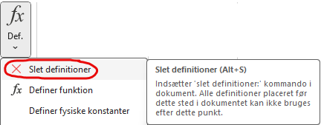 | Du kan slette definitioner, så de ikke længere er gældende i resten af dokumentet.  Det gøres ved at indsætte et ’Slet definitioner’-felt  Det kan gøres via menuen, men nemmest med tastaturgenvejen Alt + S

$$Slet definitioner:$$
Den sletter alle definitioner. Husk at bruge den, når du ikke længere har brug for definitionerne, da man nemt kan komme til at bruge samme variabel senere hen. Bemærk også at hastigheden af beregninger kan påvirkes, hvis man bruger definitioner meget. Hvis man husker at bruge ’slet definitioner:’ undgår man at hastigheden påvirkes nævneværdigt i store dokumenter.
Man kan også slette enkelte variable og funktioner ved at skrive hvilke variable og funktioner der skal slettes efter kolonet. Eksempel:
$$Slet definitioner:a,f$$
I dette eksempel slettes 2 af de 3 definitioner og vi kan se i beregningen, at det kun er den ene definition der stadig er gældende:
$$Definer: a=2,b=3,f\left(x\right)=x^{2}$$
$$slet definitioner:a,f$$
$$a+b+f\left(x\right)=f\left(x\right)+a+3$$

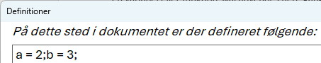 | I WordMat-menuen er der en definitionsknap. Hvis man trykker på den øverste del af knappen, vil den vise alle de definitioner, der er gældende på det sted, hvor markøren står.

Variabelnavne
Variable og funktioner i WordMat kan være på mere end et bogstav og kan indeholde tal, men et navn må ikke starte med et tal. En variabel kan også have sænket skrift.
Eksempel:
$$bil_{1}≔200000, bil_{2}≔300000$$
$$\frac{bil_{1}+bil_{2}}{2}=250000$$
Der understøttes også variabelnavne med græske bogstaver.
$$β≔2, λ≔3$$
Eksempel på indtastning af græske bogstaver:
\beta -> $β$
\lambda -> $λ$
\Lambda -> $Λ$

Vigtigt omkring definitionsfelter
- Du kan ikke udføre beregninger i et definitionsfelt. Definitionerne er der, for at man kan anvende dem i beregningerne under definitionerne.
- Hvis der er en fejl i en definition, kan WordMat ikke foretage beregninger under den definition, da alle beregninger vil fejle. Hvis det sker, vil WordMat komme med en fejlmeddelelse, og markere den definition hvor fejlen er.
- Det er tilladt at placere alle de mellemrum man synes er passende i definitionsfelterne for at gøre det mere læsevenligt.
- Når du laver en beregning, søger WordMat opad i dokumentet for at finde definitioner, der er skrevet i definitionsfelter. Kun definitioner, der står før beregningen, bliver brugt. Hvis du definerer en variabel eller funktion flere gange, gælder den seneste definition.
- Bemærk at der skelnes mellem store og små bogstaver i variabel- og funktionsnavne. Dvs. f(x) og F(x) er ikke den samme funktion.
Man kan også definere vektorer. Se mere om dette i afsnit 13 Vektorer på s.86.
$$Slet definitioner:$$
Definition af funktioner
Lige som med variable kan man definere funktioner på forskellige måder:
$$Definer:f\left(x\right)=x^{2}+1$$
$$g\left(x\right)≔2x+3 ;h\left(t\right)≡t+1$$
Definitionerne kan så bruges til at beregne fx:
$$g\left(2\right)=7$$
$$g\left(3\right)+\frac{h\left(6\right)}{f\left(2\right)}=\frac{52}{5}=10,4$$
Definitioner kan også indgå i ligninger
$$f\left(x\right)=h\left(x\right)+g(1)$$
$⇕$ Ligningen løses for x vha. WordMat.
$$x=-\frac{\sqrt{21}-1}{2} ∨ x=\frac{\sqrt{21}+1}{2}$$

$$Slet definitioner:$$
Det er muligt at definere funktioner af flere variable. Man skal så være opmærksom på hvilken listeseparator man har valgt.
$$Definer: f\left(x;y\right)=x^{2}+y^{2}$$
$$f\left(2;3\right)=13$$
Bemærk, at WordMat afgør listeseparator ud fra kontekst, så man kan godt skrive f(x,y) men ikke f(2,3) medmindre man laver mellemrum ved kommaet: f(2 , 3).
$$f\left(2, 3\right)=13$$
$$f\left(2,3\right)=syntaksfejl$$
Her tolkes 2,3 som decimaltallet 2,3 og ikke som to tal. Beregninger fejler, da funktionen kræver to tal.
Se også afsnit 11 Infinitesimalregning/Differentialregning på s. 74 for mere om funktioner af to variable.
$$Slet definitioner:$$

Midlertidige definitioner
Når du løser en ligning, er der et felt til midlertidige definitioner, hvor du kan angive definitioner, der kun vil være gældende for denne beregning.
Lad os se på et eksempel, hvor man starter med at skrive Pythagoras op, og dernæst trykker Alt + L for at løse ligningen.
$$a^{2}+b^{2}=c^{2}$$
I højre side er der et felt der hedder ”Midl. definitioner”. Feltet vil på forhånd være udfyldt med de variable der indgår i udtrykket. I eksemplet ved vi at kateten b er 4 og hypotenusen c er 5. Så det angiver vi i feltet og vælger at løse for a.
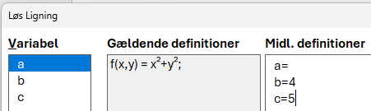
$⇕$ Ligningen løses for a vha. WordMat. med følgende antagelser/definitioner: $b=4;c=5$
$$a=-3 ∨ a=3$$
Bemærk at WordMat har skrevet i dokumentet, hvilke definitioner vi lavede, så det er dokumenteret.
I eksemplet fik vi også en negativ løsning. Det kan undgås, hvis man samtidigt angiver at a>0 i feltet
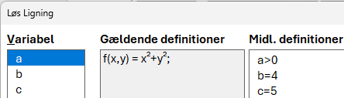
$⇕$ Ligningen løses for a vha. WordMat. med følgende antagelser/definitioner: $a>0;b=4;c=5$
$$a=3$$
Du kan læse mere om antagelser i et senere afsnit.

Stykkevis definerede funktioner
WordMat kan både lave beregninger og vise grafer for stykkevis definerede funktioner. Her er et eksempel
$$Definer: f\left(x\right)=\left\{\begin{aligned}-x ,x<0 \\ x^{2} ,x≥0 \end{aligned}\right.$$
Det er vigtigt, at det bliver indtastet korrekt. Den enkelte tuborg-parentes indsættes via ”ligningsmenuen / Parenteser / Eksempler og stakke”. Der er ligeledes vigtigt, at der anvendes et komma til at adskille funktionen og definitionsområdet. Brug mellemrum omkring kommaet for at undgå, det bliver fortolket som del af et tal.
Med ovenstående definition i dokumentet kan følgende beregnes
$$f\left(-1\right)=1$$
$$f\left(2\right)=4$$
Du kan bruge forskellige skrivemåder til angivelse af definitionsmængder. Du kan benytte $∨$ og $∧$ , men du kan også anvende booleske operatorer: OR, AND, or, and.
Her et eksempel hvor der anvendes $∨$ i det 2. definitionsområde
$$Definer: f\left(x\right)=\left\{\begin{aligned}2x+2 , 0<x<3 \\ -x+3 , x≥3 ∧ x<5 \\ x^{2} ,x≥5\end{aligned}\right.$$
$$Slet definitioner:$$
Stykkevisdefinerede funktioner kan også indtastes uden definition, hvis det bare skal plottes med GnuPlot eller GeoGebra.
$$f\left(x\right)=\left\{\begin{aligned}x+6, x<-2 \\ x^{2}, -2≤x<1 \\ -x+2, x≥1\end{aligned}\right.$$
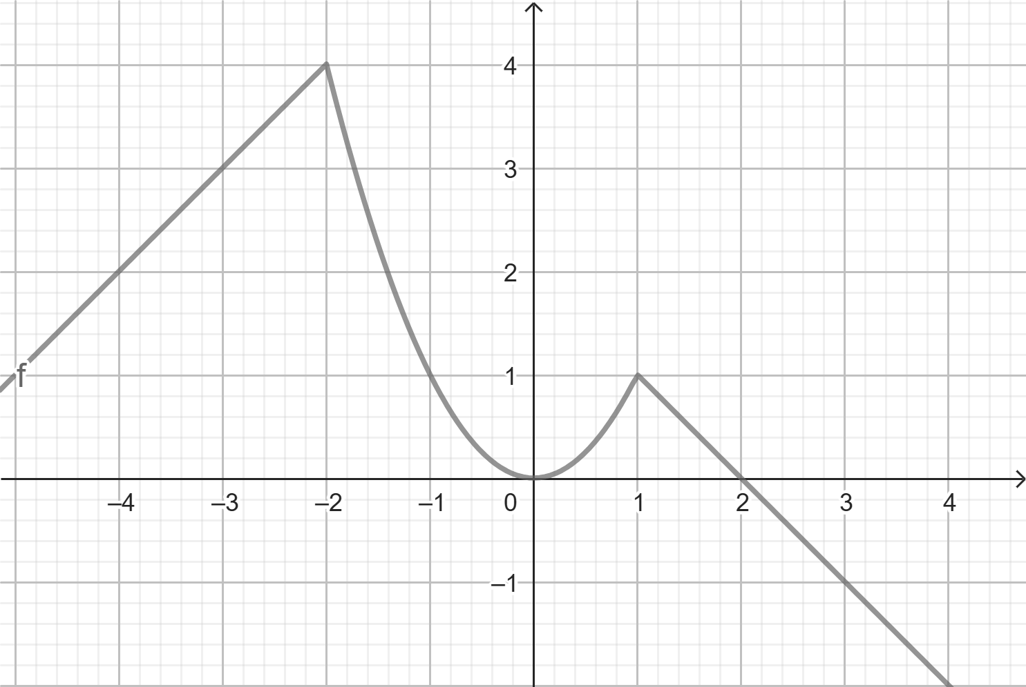
Typiske fejl er
- At glemme kommaet
- Ikke lave mellemrum ved kommaet
- Bruge to tuborg-parenteser i stedet for én

Fysiske konstanter
Under menuen definitioner er der et punkt, der hedder ’fysiske konstanter’. Vha. denne kan du indsætte definitioner af de mest gængse fysiske konstanter og mest anvendte tabelværdier. Marker de konstanter der skal bruges og tryk OK, så indsættes disse som definitioner i dokumentet.
Eksempel:
$$Definer: c=299792458 m·s^{-1};c_{vand}=4181 J·kg^{-1}·K^{-1};m_{sol}=1,98892·{10}^{30}kg$$
Hvis du har WordMat+ kan du i formelsamlingen for fysik finde flere fysiske kontanter og tabelværdier som kan søges frem.

$$Slet definitioner:$$

Antagelser
Det er muligt at indskrænke løsninger til ligninger ved på forhånd at indskrænke definitionsmængden
Eksempel:
$$Definer: x>0$$
$$x^{2}=9$$
$⇕$ Ligningen løses for x vha. WordMat.
$$x=3$$
Ovenstående ligning vil normalt give to løsninger: $x=-3$ og $x=3$, men med antagelsen får du kun den positive løsning.
Lige som definitioner kan antagelser slettes med Alt + S
$$Slet definitioner:$$
Eksempler på hvordan antagelser kan angives:
$$Definer: 0<x≤10 , a≠0$$
$$a·\left(a-1\right)=0$$
$⇕$ Ligningen løses for a vha. WordMat.
$$a=1$$
$$x·\left(x-4\right)·\left(x-12\right)=0$$
$⇕$ Ligningen løses for x vha. WordMat.
$$x=4$$

Det er ekstra vigtigt at huske at slette antagelser. Antagelser vil ofte være for x, og x indgår i mange opgaver. Hvis du har antaget x>0 i første opgave, så vil den antagelse gælde i alle følgende opgaver. Skulle der så optræde en ligning som du skal løse for x, der har negative løsninger, vil de løsninger ikke blive angivet.
Antagelser kan også indtastes i feltet med midlertidige definitioner/antagelser, når der løses ligninger. Her bruges tegnet # som $≠$.
Se også afsnit 6 om Trigonometriske ligninger på s. 22 for et meget anvendt eksempel på antagelser.

$$Slet definitioner:$$

Graftegning
WordMat kan tegne grafer ved hjælp af forskellige grafprogrammer, som hver har deres egne fordele. Bemærk dog, at ikke alle programmer fungerer på Mac.

Nederst på knappen Vis graf kan du vælge mellem de tilgængelige grafprogrammer.
Trykker du øverst på Vis graf eller bruger genvejen Alt + P, åbnes standard-grafprogrammet.

Under Indstillinger → Graf kan du angive, hvilket grafprogram der skal være standard. Dette program bruges derefter, når du vælger ”Vis graf” eller trykker Alt + P. Som udgangspunkt er GeoGebra Calculator Suite valgt som standard.

Markér i Word det matematiske udtryk (funktion, ligning m.m.), du vil have vist i et koordinatsystem. WordMat sender automatisk udtrykket — sammen med relevante indstillinger og notation (fx radianer/grader eller log/ln) — til det valgte grafprogram.

Hvis du vil vise punkter, skal de indtastes i en tabel i Word. Markøren skal stå i tabellen, eller tabellen skal være en del af markeringen, når grafen vises.

GeoGebra
WordMat kan vise grafer med både GeoGebra Calculator Suite og GeoGebra 5. GeoGebra fungerer både på Windows og Mac. Calculator Suite er hurtigere end GeoGebra 5, og er derfor standard-grafprogrammet.
GeoGebra 5 indeholder lidt flere avancerede funktioner, men starter væsentligt langsommere. Calculator Suite åbnes i en browser, og man kan derfor godt tro, at det er afhængigt af internet, men det er ikke tilfældet. Calculator Suite kører fuldt ud lokalt – du kan se dette på den lokale URL i adresselinjen.

Lad os se, hvordan WordMat sender forskellige typer udtryk til GeoGebra. Markér de tre følgende udtryk og klik Vis graf:
$$x^{2}$$
$$y=4x-4$$
$$f\left(x\right)=-x^{2}+8$$
Grafen for de tre funktioner vises nu i GeoGebra. Hvis du gerne vil have et billede af grafen vist i Worddokumentet, skal der tages et screenshot.
I GeoGebra kan du kopiere selve grafen ved at trykke Ctrl + Shift + C, og indsætte i Word med Ctrl + V. (På Mac er det ⌘ Command i stedet for Ctrl)
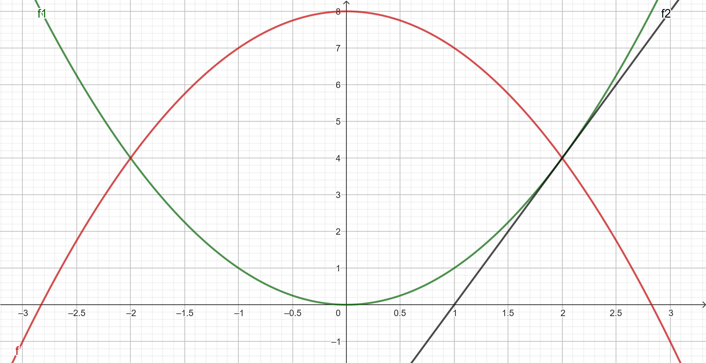
I ovenstående graf er akserne justeret. Det gør du i GeoGebra ved at klikke  og dernæst placere musen over en af akserne, som du så kan trække i.
Begrænset definitionsmængde
Det er muligt at få vist en graf for en funktion med en begrænset definitionsmængde. Det gøres ved at angive definitionsmængden efter et komma.
Eksempler:
$$f_{1}\left(x\right)≔-x,x<0$$
$$f_{2}\left(x\right)≔x^{2},(0≤x<2)$$
$$f_{3}\left(x\right)≔-x+4,x≥2$$
OBS:
- Det kan være nødvendigt at sætte parentes omkring definitionsmængden som i $f_{2}\left(x\right)$ ovenfor
- Det virker ikke i definitionsfelter
- Det virker kun for funktioner - ikke ligninger. Du kan ikke skrive $y=x^{2},x>0$
Se også afsnit 7 Definitioner / Stykkevis definerede funktioner på s. 39

Variabelnavne
GeoGebra kan kun vise grafer for udtryk hvor x er den uafhængige variabel og y er den afhængige variabel. WordMat forsøger dog at oversætte variable til x og y ud fra konteksten, så følgende kan du godt skrive:
$$f\left(u\right)=e^{u}+1$$
$$5s+1$$
$$Q=2·4000·T$$
$$Definer: m=2, c=4186$$
$$Q=m·c·T$$
Hvis t indgår, så bliver den automatisk den uafhængige variabel. Hvis der kun er én udefineret variable, så bliver den variabel automatisk til den uafhængige variabel. Hvis der er flere udefinerede variable, og ingen af dem er x eller t, så kan WordMat ikke afgøre hvilken variabel, der er den uafhængige og der kommer en fejl.

Hvis du indtaster et udtryk som dette, hvor der indgår udefinerede variable, så antages det, at de er konstanter, og de sættes til 1. Der oprettes skydere for hver konstant, så de nemt kan ændres i GeoGebra.
$$y=a·x+b$$

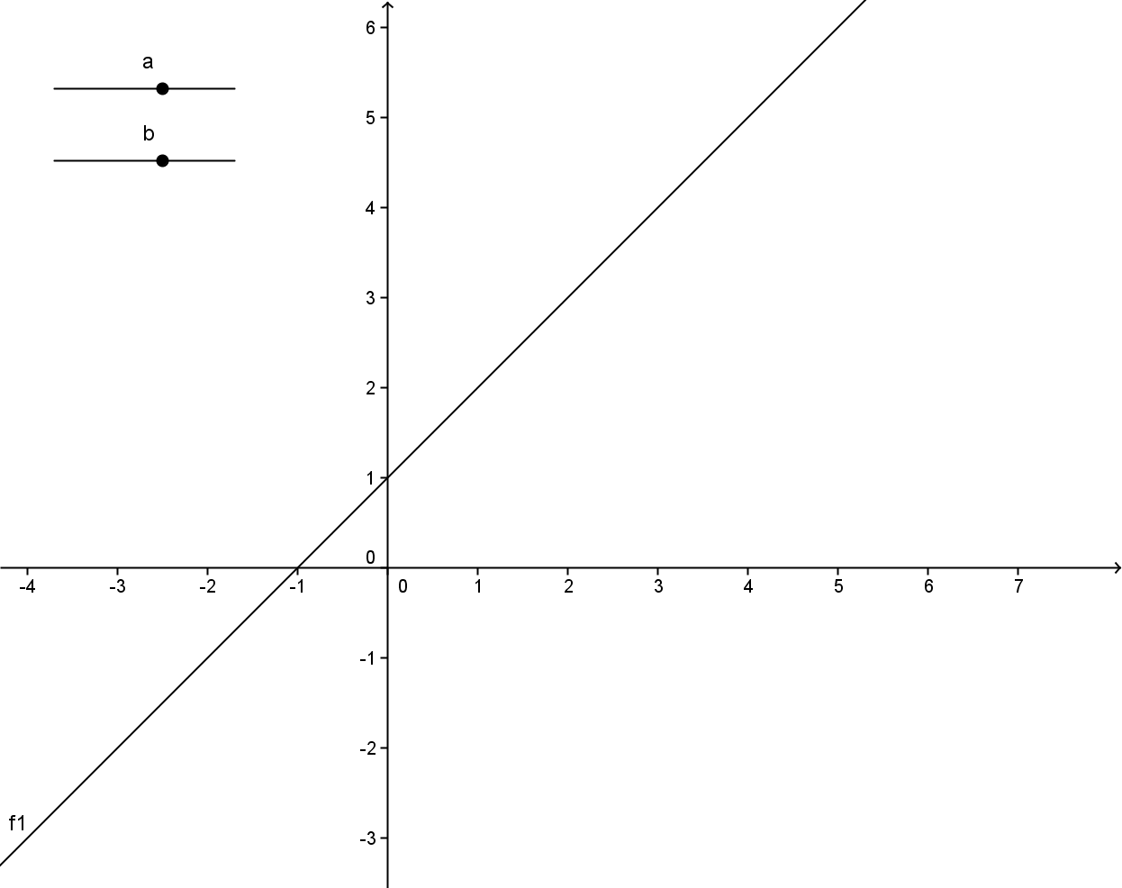 | Konstanter der indgår i udtrykket indsættes automatisk som skydere.

Visning af punkter
Her er et eksempel, hvor der plottes punkter og en funktion,
x | 0 | 1 | 2 | 3 | 4
y | 1 | 1,5 | 2,1 | 4,6 | 6,2

(Obs: tabeller kan både indsættes lodret og vandret)
$$f\left(x\right)=1,5x+1$$
Tabellen og matematikfeltet markeres og der trykkes ”Vis graf”
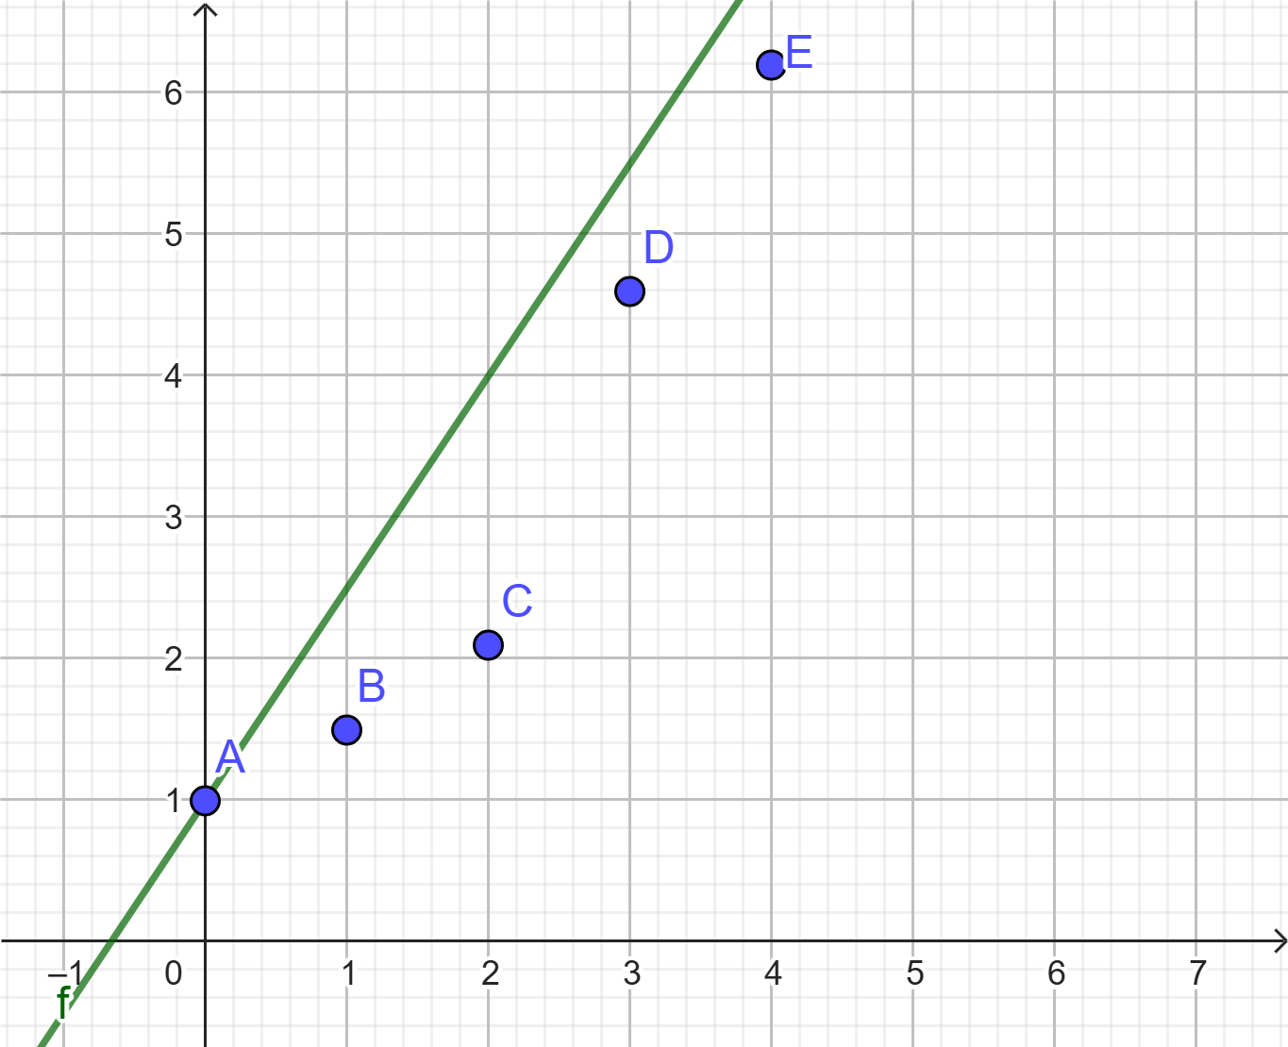

Udtryk fra plangeometri
Her er nogle eksempler på udtryk fra plangeometri, der kan tegnes vha. GeoGebra
Linjens ligning på formen: $2x-3y+7=0$
Cirklens ligning: ${\left(x-2\right)}^{2}+{\left(y+3\right)}^{2}=5^{2}$
Parameterfremstilling: $\left(\begin{aligned}x \\ y\end{aligned}\right)=\left(\begin{aligned}2 \\ 3\end{aligned}\right)+t·\left(\begin{aligned}-1 \\ 2\end{aligned}\right)$
Vektorer: $\vec{a}=\left(\begin{aligned}1 \\ 2\end{aligned}\right)$
OBS:
- Det er vigtigt at du bruger x og y som variable i ovenstående eksempler.
- Dog er det ikke vigtigt, at du bruger t som variabel i parameterfremstilling.
- Vektorer indsættes med startpunkt i (0,0), men de kan manuelt flyttes med musen efterfølgende.

GnuPlot
GnuPlot understøttes kun på Windows. Det er det eneste af grafprogrammerne, der er 100% kompatibelt med Maxima.
Skriv en funktion i et matematikfelt og vælg Vis graf → GnuPlot
$$f\left(x\right)=x^{2}-1$$
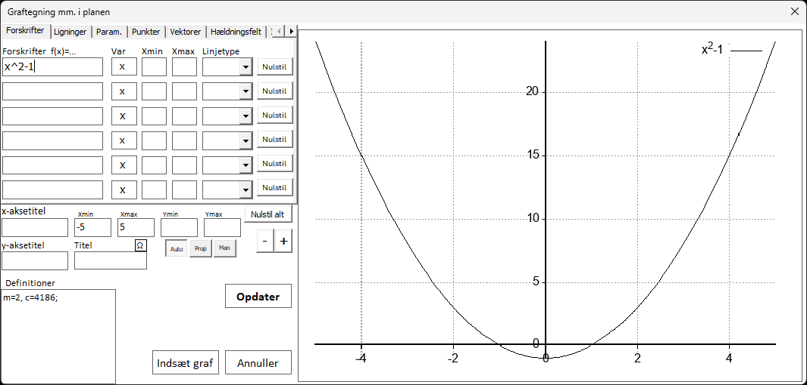
Grafen til højre er kun delvist interaktiv. Du kan zoome ved at trække et rektangel omkring det område du vil zoome ind på, eller dobbeltklik for at centrere og zoome. Ellers skal ændringer laves i venstre side af vinduet, hvor du præcist kan sætte grænserne for koordinatsystemet (x_{min}, x_{max}, y_{min}, y_{max}).

Klik på Indsæt graf for at tilføje grafen som billede i dokumentet. Dobbeltklik på en eksisterende GnuPlot-graf i dokumentet for at åbne den igen og redigere.
Nedenfor er en graf der er lavet med GnuPlot. Prøv at dobbeltklikke på den for åbne den.

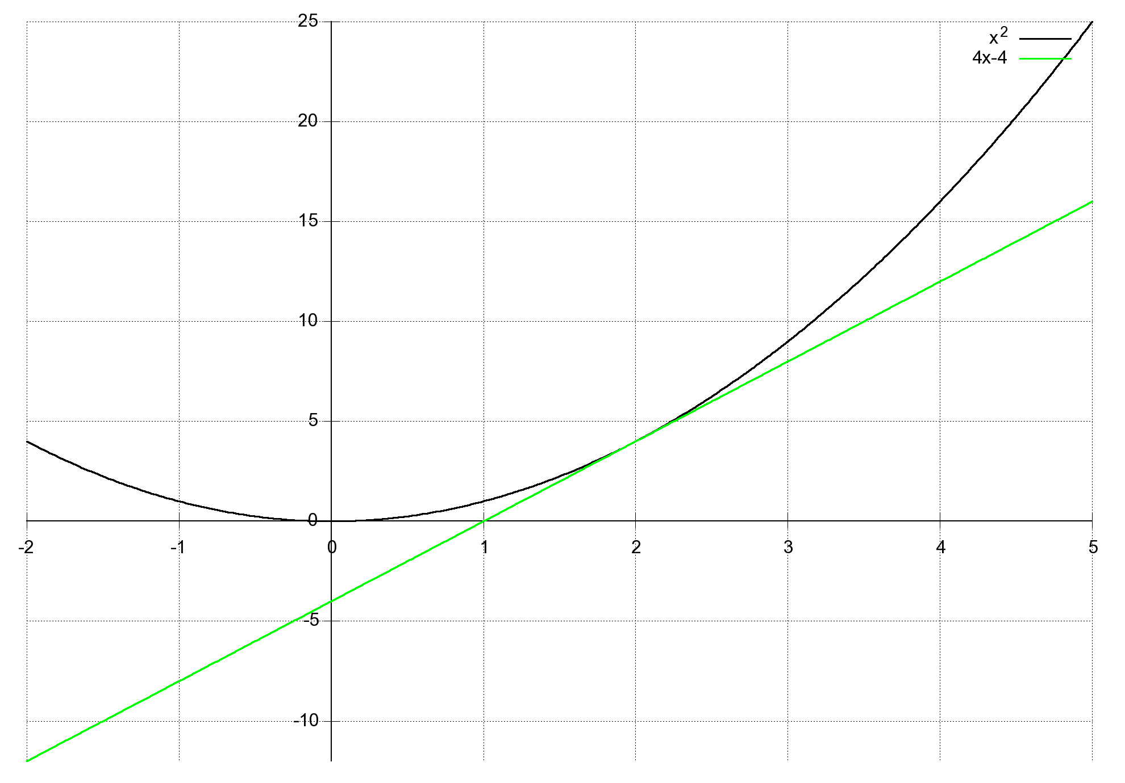
- Der kan plottes forskrifter, ligninger, parameterfremstillinger, punkter, vektorer mm. Se menuen øverst.
- For at vise punkter skal de stå i en tabel i Word.
- Definitioner fra dokumentet bliver automatisk angivet i tekstfeltet nederst til venstre og kan anvendes i funktioner, ligninger mm.

Begrænsningerne i forhold til GeoGebra er:
- Begrænset mulighed for beregninger direkte i grafen (f.eks. tangenter).
- Zoom er ikke glidende.
- Interaktivitet er mere begrænset.
En lidt mere avanceret mulighed er at du kan åbne grafvinduet i GnuPlot direkte. Det gør du under ’Indst.’ I menuen og dernæst ’Vis i GnuPlot’. Det giver adgang til følgende muligheder:
- Forneden vises hele tiden musens koordinater i koordinatsystem.
- Der kan zoomes ved at trykke højre museknap flytte musen så der markeres en firkant og trykke højre museknap igen.
- Tryk a eller u for at komme tilbage til udgangspunktet.
- For at kopiere billede til Word:
Højreklik på menulinjen, vælg options og dernæst ’copy to clipboard’. Luk nu grafvinduet og indsæt i Word.
- Tryk r for lineal(ruler) så kan man måle afstande i koordinatsystemet
- Tryk g (grid) for at tænde/slukke tern

Graph
Graph er et brugervenligt og hurtigt program til at tegne grafer. Det har mange funktioner, men ikke helt så mange som GeoGebra.
Fordele:
- Meget hurtigt
- Helt kompatibelt med Word. Grafbilledet indsættes automatisk i Word og kan efterfølgende redigeres ved at dobbeltklikke
- Du kan indsætte funktioner, punkter, differentiere, tangenter, arealer, løse uligheder mm.
Den eneste ulempe er at Graph ikke understøttes på Mac.
Hvis du dobbeltklikker på grafen i dokumentet, åbnes Graph igen og man kan redigere videre. Prøv det med denne graf:
Definerede funktioner plottes ikke automatisk. De er dog overført til Graph, men vil stå på listen yderst til venstre. Hak fluebenet af ved siden af forskriften for at vise grafen. Definerede konstanter og funktioner kan redigeres i Graph ved at trykke på det lille ikon med f(t) midt i værktøjslinjen.

Excel
WordMat har et Excel-ark, der kan vise punkter, grafer og lave regression i et mere matematisk koordinatsystem, end man umiddelbart får i Excel.
Excel-arket åbnes ved at klikke Vis graf > Excel eller Regression > Excel regression. Når Excel-arket åbnes bliver du muligvis spurgt om du vil aktivere makroer. Det er vigtigt at du svarer ja, da mange af funktionerne ellers ikke vil virke.
Hvis du har markeret en tabel og/eller en funktion i et matematikfelt i Word, bliver punkterne fra tabellen og funktionen fra matematikfeltet overført til Excel-arket.
Excel-arket understøtter kun visning af funktioner - ikke implicitte ligninger, vektorer eller parameterfremstillinger.

Excel-arket er ikke så avanceret som de andre grafprogrammer, men er ret nemt at tilgå, specielt når det kommer til visning af punkter og til regression. Samtidigt virker det både på Windows og Mac, og afhænger ikke af eksterne programmer. Det er særlig velegnet ved store datasæt, hvis man allerede har data i Excel og i naturvidenskabelige fag.
Eksempel:
x | 0 | 1 | 2 | 3 | 4
y | 1 | 1,5 | 2,1 | 4,6 | 6,2
(Obs: tabeller kan både indsættes lodret og vandret)
$$f\left(x\right)=1,5x+1$$
Tabellen og feltet ovenfor markeres og der trykkes Vis Graf / Excel. Nedenstående er et screenshot fra det Excel-ark, der kommer frem.
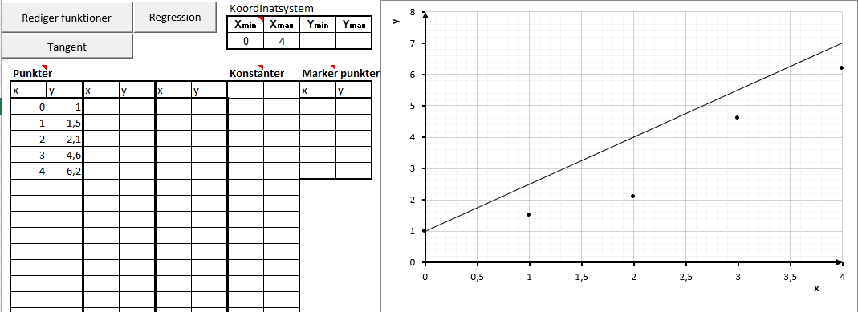

I venstre side er punkterne fra Word’s tabel indsat. Du kan se, at der er kolonner til at indsætte to datasæt mere. Punkterne fra de 3 datasæt vil blive indsat med forskellige farver i koordinatsystemet.
Lige til venstre for grafen er der 4 felter, hvor du kan indsætte grænserne for koordinatsystemet.
Koordinatsystem
Xmin | Xmax | Ymin | Ymax
0 | 4
Hvis felterne er tomme, vil de blive tilpasset punkterne, men hvis du har angivet en funktion, skal du angive x_{min} og x_{max}, ellers vises grafen ikke. Hvis du klikker ”Rediger funktioner” kan du se den funktion, der blev overført fra Word, og du kan her tilføje flere funktioner.
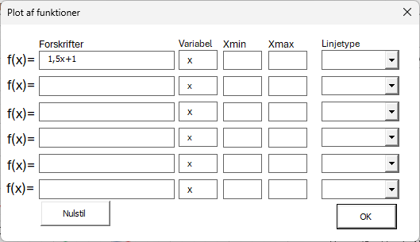
Bemærk, at det er muligt at angive et definitionsområde for hver funktion, så du kan vise stykkevis definerede funktioner, og at du kan ændre linjetypen, så den består af punkter eller streger.
Eksempel:
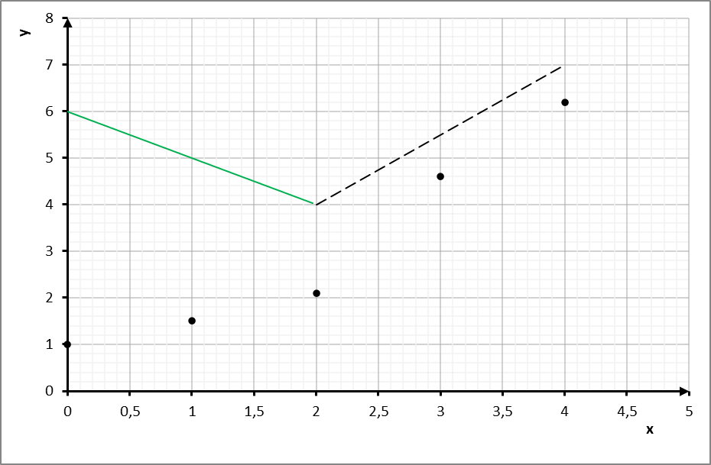

Konstanter i funktioner
Der er en kolonne, der hedder Konstanter. Den kan bruges hvis du har indsat funktioner, hvori der indgår konstanter, så kan du nemt ændre konstanterne fra den kolonne.
Eksempel:
$$f\left(x\right)=a·x+b$$
Feltet ovenfor markeres og der trykkes ”Vis graf / Excel”
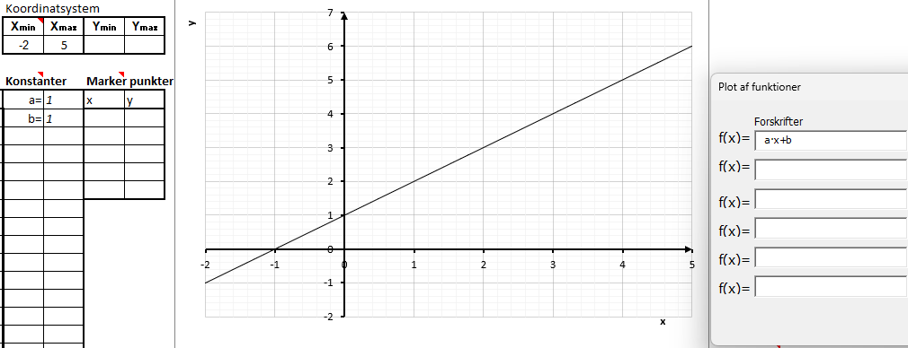

Bemærk at der nu optræder to konstanter a og b i kolonnen konstanter, og at de begge er sat til 1 som standard. Hvis du klikker Rediger funktioner, kan du se funktionen er indsat med konstanter. Hvis du ændrer værdierne af konstanterne i kolonnen, slår det automatisk igennem på grafen.
Markering af punkter
Der er en kolonne, der hedder Marker punkter. Den kan bruges til at vise aflæsning af et bestemt punkt i koordinatsystemet med stiplede linjer fra x-aksen til y-aksen.
I dette eksempel er funktionen $f\left(x\right)=x^{2}$ indsat, og der skrives 2 i det første felt under x. Dernæst udfylder WordMat automatisk y-værdien så det passer med funktionen. Du kan selv ændre denne værdi hvis du vil.
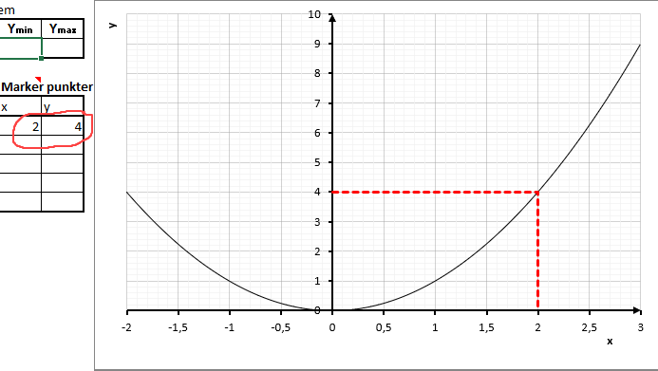
Hvis der ikke er en funktion i koordinatsystemet, udfyldes y-værdien ikke automatisk.

Øvrige bemærkninger om graf-arket
Der understøttes flere forskellige måder som funktioner kan indtastes i Word. Eksempler:
$$f\left(x\right)=2·x+1$$
$$y=\frac{1}{2}·x^{2}$$
$$f\left(d\right)=-d+3$$
$$\ln\left(x\right)$$

På de to akser står der henholdsvis x og y. Hvis du klikker på dem, kan du ændre teksten. Da koordinatsystemet bare er et tilpasset diagram, kan du bruge alle de normale Excel-funktioner til at tilpasse udseendet. Tilføj fx en diagramtitel eller forklaring, ved at klikke på diagrammet, dernæst klik på + i øverste højre hjørne.
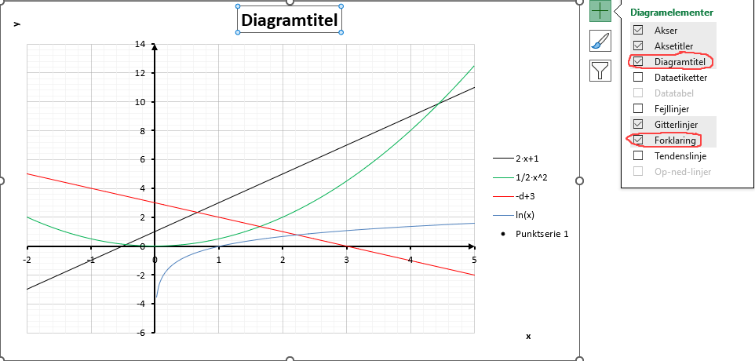
I forhold til trigonometriske funktioner, så anvendes radianer/grader efter indstillingen i WordMat, når funktionen overføres fra Word til Excel. Hvis der fx indtastes sin(x) direkte i Excel, regnes der med radianer.

Der er en Tangent-knap, der kan beregne og vise tangenten til en af funktionerne, der vises på grafen eller en regressionslinje. Bare angiv x-værdien og hvilket funktionsnr. Den beregnede tangentforskrift indsættes som en funktion i Rediger funktioner.

Bemærk at der er et særskilt underark, der hedder ”Graf”. Det viser bare koordinatsystemet med graferne i stort format.
Der er også et ark der hedder ”Residualplot”, som beregner residualerne for evt. regressionslinjer indsat på de tre punktserier, og viser residualplottet.

Der er en knap til at lave regression på hver af de tre punktserier. Det behandles særskilt i afsnit 9 Excel Regression s. 52

Sådan gemmer du graf-arket korrekt
Når du vil gemme en graf-arket som et Excel-ark (og ikke bare tage et screenshot til Word), skal du være opmærksom på filformatet:
- Gem altid som xlsm-format (Excel-projektmappe med aktive makroer).
- Hvis du gemmer som xlsx-format, vil mange af funktionerne i arket ikke virke.
- Vælg “Gem”, så vælges normalt det rigtige format automatisk.
- Hvis du vælger “Gem som”, skal du selv sikre, at filen gemmes som xlsm.
På den måde undgår du problemer, og alle funktioner i arket vil fungere som de skal.

Indlejrede Excel-ark
Excel-arket kan indsættes indlejret i Word i stedet for at åbne det separat i Excel. Det gøres ved at sætte flueben ved Indstillinger > Graf > Indsæt Excel-ark indlejret. Det fungerer dog tvivlsomt.

$$Slet definitioner:$$

Hældningsfelt (Retningsfelt)
Du kan få tegnet retningsfeltet og tilhørende integralkurver for en 1. ordens differentialligning på formen:
$$y^{'}=F(x,y)$$
Hældningsfeltet kan tegnes med GeoGebra eller GnuPlot (Kun Windows). Om der anvendes GeoGebra eller GnuPlot afhænger af hvilket grafprogram, der er valgt som standard grafprogram i Indstillinger > Graf.
OBS: Der understøttes ikke GeoGebra 5 - kun GeoGebra Calculatior Suite.
Eksempel:
$$y^{'}=x·y$$
Markér udtrykket og tryk Vis graf > Hældningsfelt.
I GeoGebra der set sådan ud:
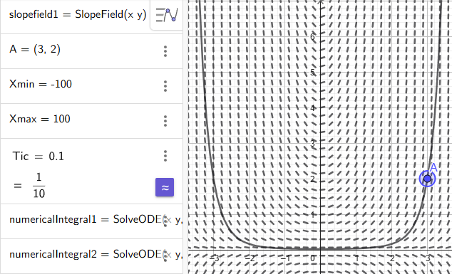
Hældningsfeltet vises sammen med en integralkurve, der går gennem punktet A. Du kan trække i punktet A for at se en anden integralkurve, eller ændre koordinaterne i venstre side. Du kan også ændre andre indstillinger:
Tic styrer hvor præcist integralkurven tegnes. En lavere værdi er bedre, men gør grafen langsommere at opdatere.
Xmin og Xmax styrer i hvilket område integralkurven skal tegnes.
Her er samme eksempel med GnuPlot:
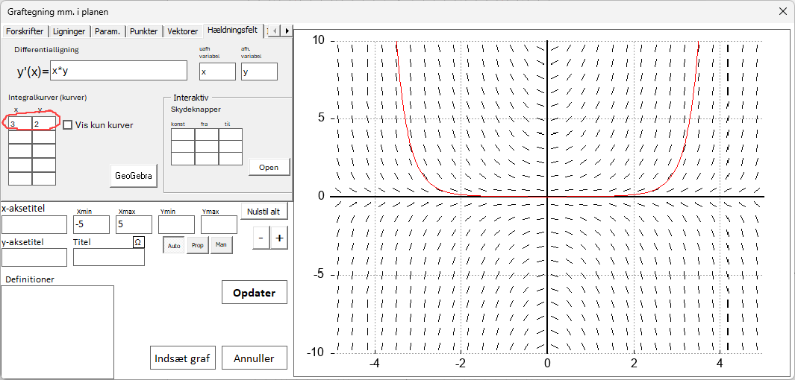
I venstre side indtastes koordinaterne til det punkt, hvor du vil se en integralkurve, og dernæst klikkes Opdater, og til slut Indsæt graf for at få grafen ind i Word:
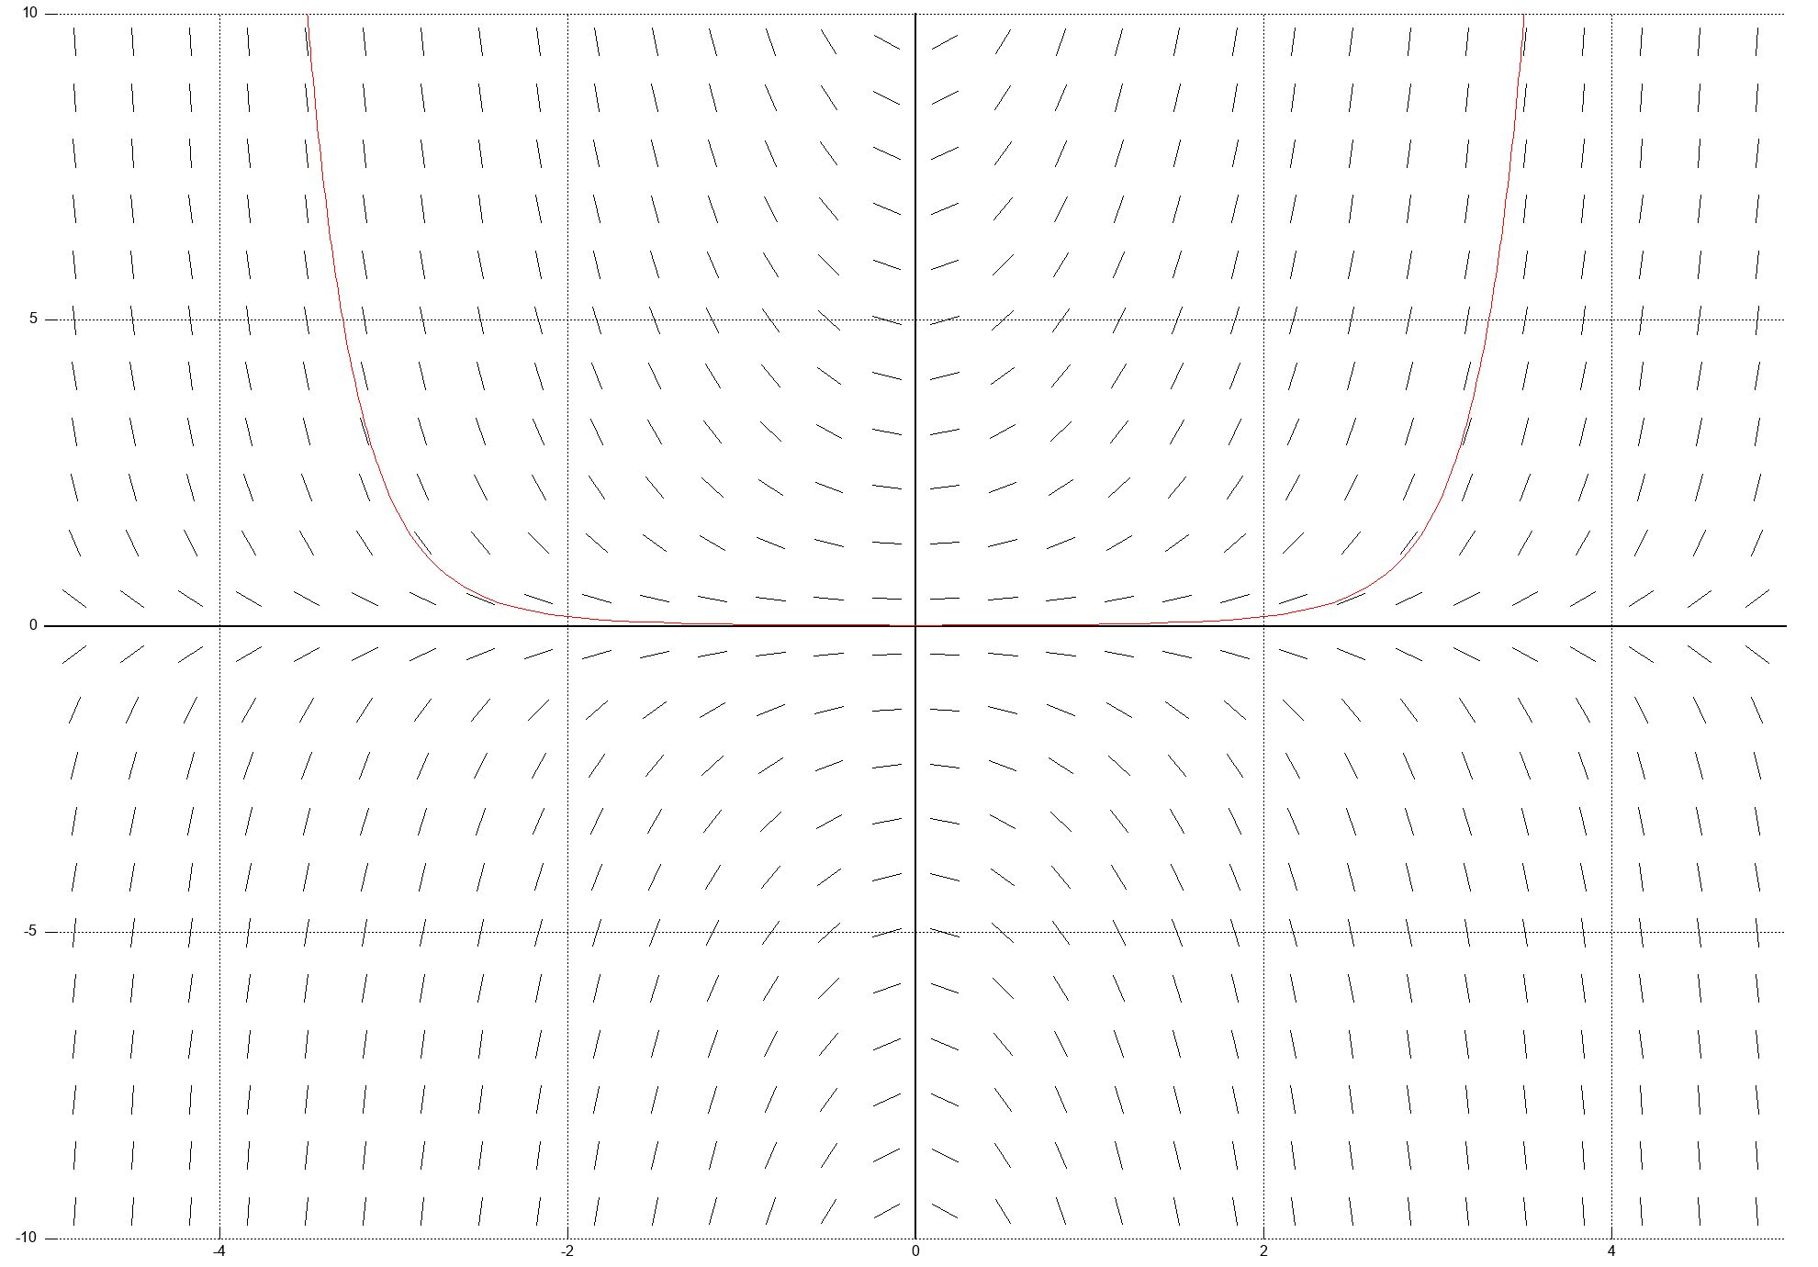
Det er muligt at plotte alle mulige andre objekter i samme koordinatsystem, Fx ved at udfylde funktioner.
Der er også mulighed for at åbne et interaktivt vindue hvor du kan trykke på et punkt, hvor der skal tegnes integralkurver. Samt indsætte skydere, der dynamisk kan ændre konstanter i ligningen. (Klik Open ved skydeknapper)

3D-Grafer
WordMat kan vise funktioner, ligninger, vektorer, parameterfremstillinger og punkter i 3D (Rummet) vha. GeoGebra eller GnuPlot (Kun Windows).
Indtast fx en ligning i et matematikfelt og tryk 3D plot-knappen i menuen. Du kan markere flere matematikfelter på én gang, hvis du vil vise flere objekter samtidig.
Eksempel:
Ligningen for en kugle: $x^{2}+y^{2}+z^{2}=1^{2}$
Parameterfremstilling for en linje: $\left(\begin{matrix}x \\ y \\ z\end{matrix}\right)=\left(\begin{matrix}t \\ t \\ t\end{matrix}\right)$
Ligningen for et plan: $\left(x-0,577\right)+\left(y-0,577\right)+\left(z-0,577\right)=0$
Marker de tre udtryk og tryk 3D plot. Der kommer nu følgende vindue frem:
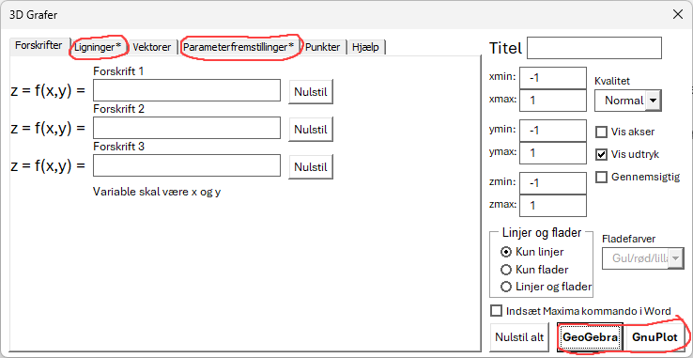 | Bemærk at der står en stjerne ud for fanerne med ligninger og parameterfremstillinger, da der nu er udfyldt felter på disse faner.  Nederst til højre vælges GeoGebra eller GnuPlot for at se figurerne.
Indstillingerne i højre side er indstillinger der vedrører GnuPlot, og ikke GeoGebra. I GeoGebra skal du altså ændre akserne og evt. andre indstillinger efterfølgende i GeoGebra.
Her er hvordan ovenstående ser ud i GeoGebra, efter akserne er blevet justeret lidt:

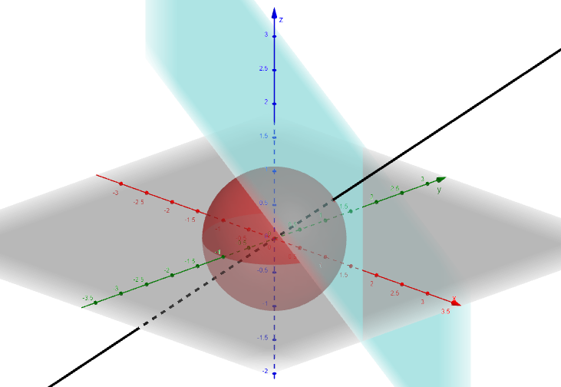
GnuPlot
Her er et eksempel fra GnuPlot
$$z=2·(y^{2}-x^{2})$$

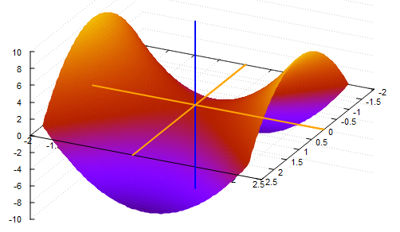
Når 3D-plot vinduet er åbent kan du rotere figuren ved at trække rundt med venstre museknap trykket inde. Billedet kopieres til Word ved at højreklikke på menuen og vælge options og dernæst Copy to clipboard. Nu kan 3Dplot-vinduet lukkes og billedet sættes ind.
Følgende Maxima-kommando kan også bruges til at lave 3D-grafer. Dog kun forskrifter. Tryk beregn på udtrykkene, så åbner GnuPlot vinduet.
$$plot3d\left(2^{-x^{2} + y^{2}};\left[x;-3; 3\right]; \left[y; -2; 2\right]\right)$$
$$plot3d\left(x^{2}·y;\left[x;-3; 3\right];\left[y;-2; 2\right]\right)$$

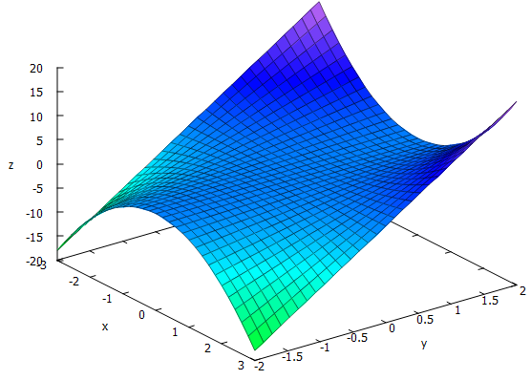

Omdrejningslegeme
WordMat kan tegne omdrejningslegemer omkring x-aksen for en eller flere funktioner ad gangen, vha. GeoGebra.
Eksempel:
$$f\left(x\right)=x^{2}$$
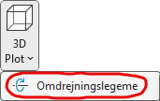 | Placer cursoren i matematikfeltet, tryk på den nederste del af 3D plot-knappen og vælg omdrejningslegeme.
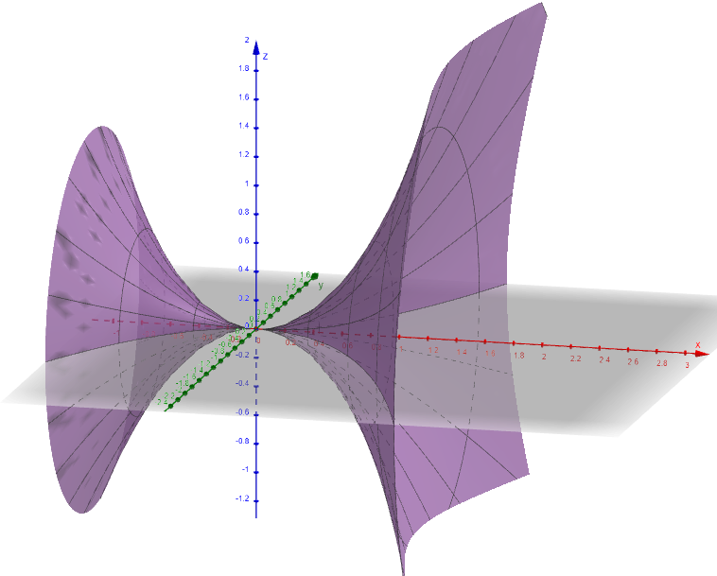
Hvis der skal vises flere omdrejningslegemer i samme koordinatsystem, markerer du bare flere matematikfelter.
Formelsamlingen har en formel til beregning af volumen af et omdrejningslegeme. Søg på omdrejningslegeme eller volumen.
$$V=π·\int_{a}^{b}{{\left(f\left(x\right)\right)}^{2}}dx$$

Statistiske diagrammer
WordMat kan generere alle de statistiske diagrammer, der typisk anvendes i grundskolen og det danske Gymnasium. Det sker via et Excel-ark, som du åbner ved at trykke øverst på statistik-knappen i menuen.
I dette regneark er der en række faner nederst, der beskrives i de næste afsnit.

Data
Den første fane er Data. Her kan du indtaste dine rå data, få dem talt op og evt. gruppere dem.
- Indtast dine rå data i den første kolonne under “Rå data”.
- WordMat tæller automatisk, hvor mange gange hver værdi forekommer, og viser det som et pindediagram.
- Hvis du vil gruppere dataene, kan du skrive intervaller under “grupperet optælling”. Intervallerne skrives som ]a, b], hvor starttallet ikke er med, men sluttallet er.
- Du kan hurtigt lave intervaller af samme længde ved at bruge felterne over “grupperet optælling”.
- Når du har tastet og evt. grupperet dine data, klikker du på Kopier til øvrige ark. Så overføres dataene til de andre faner, hvor WordMat automatisk beregner statistiske mål og viser relevante diagrammer.
- De næste to faner laver komplette beregninger og diagrammer for både ugrupperede og grupperede datasæt.
- Med knappen Datasæt 1 kan du skifte mellem op til 8 forskellige datasæt.
Eksempel: Der er indsamlet skostørrelser for 90 personer. Alle de 90 skostørrelserne er tastet i den første kolonne under ”rå data”.
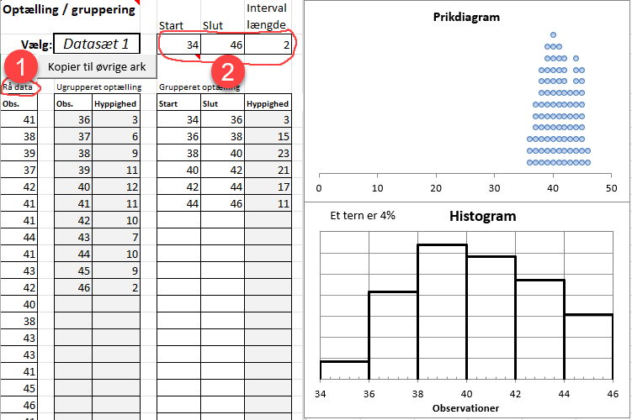
Bemærk at tallene i første kolonne ’Rå data’ står helt tilfældigt, mens de i kolonnerne til højre er ordnet og talt op. Samtidigt illustreres dataene på diagrammerne til højre.

Ugrupperet observationssæt
På fanen Ugrup udfyldes data automatisk fra data-arket, når du klikker Kopier til øvrige ark. Du kan også selv indtaste dine observationer og hyppigheder i de to første kolonner.
Arket viser boksplot, prikdiagram, pindediagram og trappediagram.
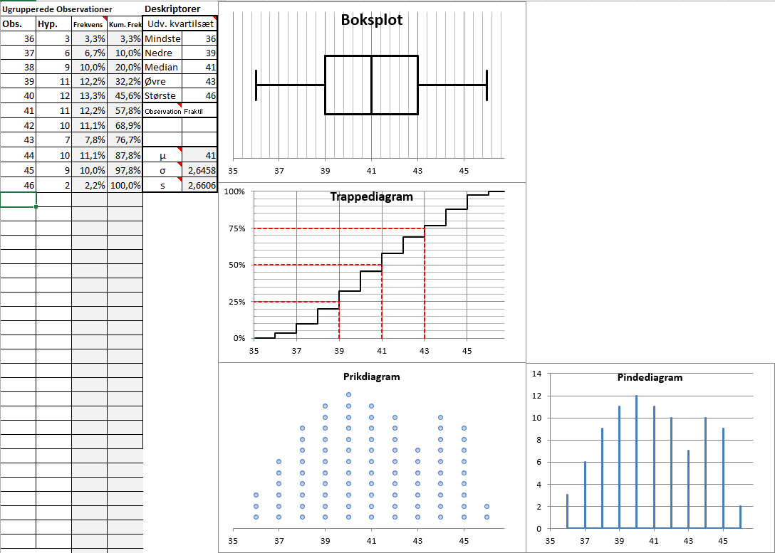
Frekvens og kumuleret frekvens beregnes automatisk. Dertil beregnes følgende statistiske deskriptorer:
Udvidet kvartilsæt (mindste observation, nedre kvartil, Median, øvre kvartil og største observation), middelværdi og spredning (også for en stikprøve).
Kvartilsættet vises på trappediagrammet.
Du kan få beregnet og illustreret en vilkårlig fraktil ved at indtaste enten en observation eller et procenttal under “Fraktiler”. Det er muligt at vise to forskellige fraktiler på én gang.
Hvis du vil tilpasse akserne på graferne, så gør følgende: Højreklik på x-aksen og vælg Formater akse. I højre side kan du så justere minimum og maksimum. Bemærk at akserne justeres automatisk, når der ændres et tal på arket.

Grupperet observationssæt
På fanen Grup udfyldes data automatisk fra data-arket, når du klikker Kopier til øvrige ark. Du kan også selv indtaste dine intervaller og hyppigheder i de tre første kolonner.
Arket viser Boksplot, Histogram og sumkurve.
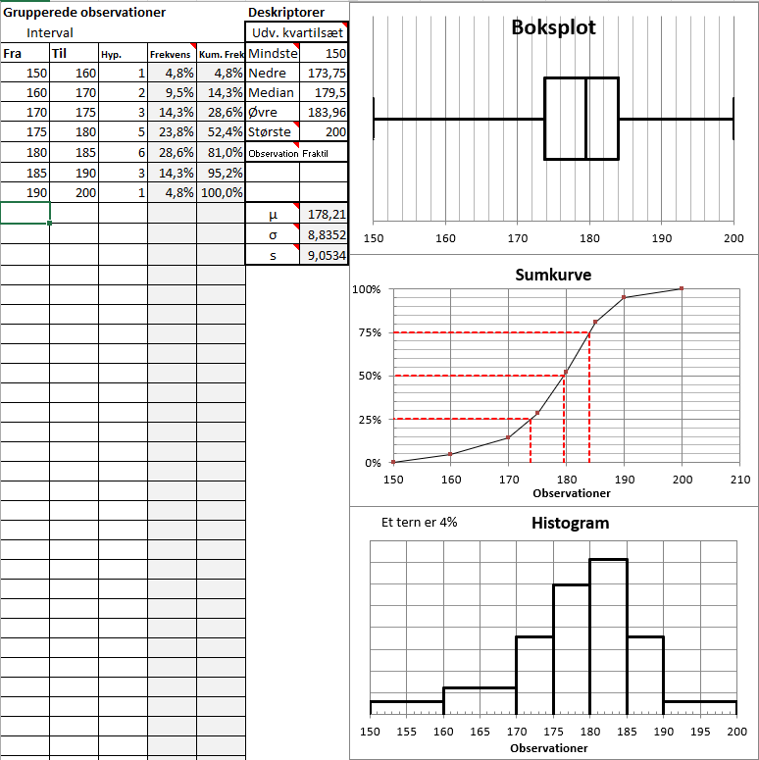
Frekvens og kumuleret frekvens beregnes automatisk. Dertil beregnes følgende statistiske deskriptorer:
Udvidet kvartilsæt (mindste observation, nedre kvartil, Median, øvre kvartil og største observation), middelværdi og spredning (også for en stikprøve).
Kvartilsættet vises på sumkurven.
Du kan få beregnet og illustreret en vilkårlig fraktil ved at indtaste enten en observation eller et procenttal under “Fraktiler”. Det er muligt at vise to forskellige fraktiler på én gang.

Hvis du har intervaller og frekvenser, men ikke hyppigheder, kan du bare indtaste frekvenstallene under hyppigheder, så kommer det til at passe.

GOF (Goodness of fit)
Goodness of fit-testen bruges til at undersøge, om dine observerede data passer til en forventet fordeling. Goodness of fit beregnes på baggrund af et grupperede datasæt. Hvis du har indtastet data via Data-arket og trykket Kopier til øvrige ark, vil det allerede være udfyldt. I modsat fald kan du indtaste manuelt eller kopiere fra Grup-arket.
Ud over datasættet skal du indtaste en forventet fordeling (0-hypotesen). Der er to knapper du kan bruge til at indtaste en symmetrisk fordeling eller en normalfordeling som forventet fordeling.
Testen beregner p-værdien og viser, om der er grundlag for at forkaste nulhypotesen.
I dette eksempel er anvendt dataene for 90 skostørrelser, og knappen til normalfordeling er anvendt med en middelværdi på 40 og spredning på 3.
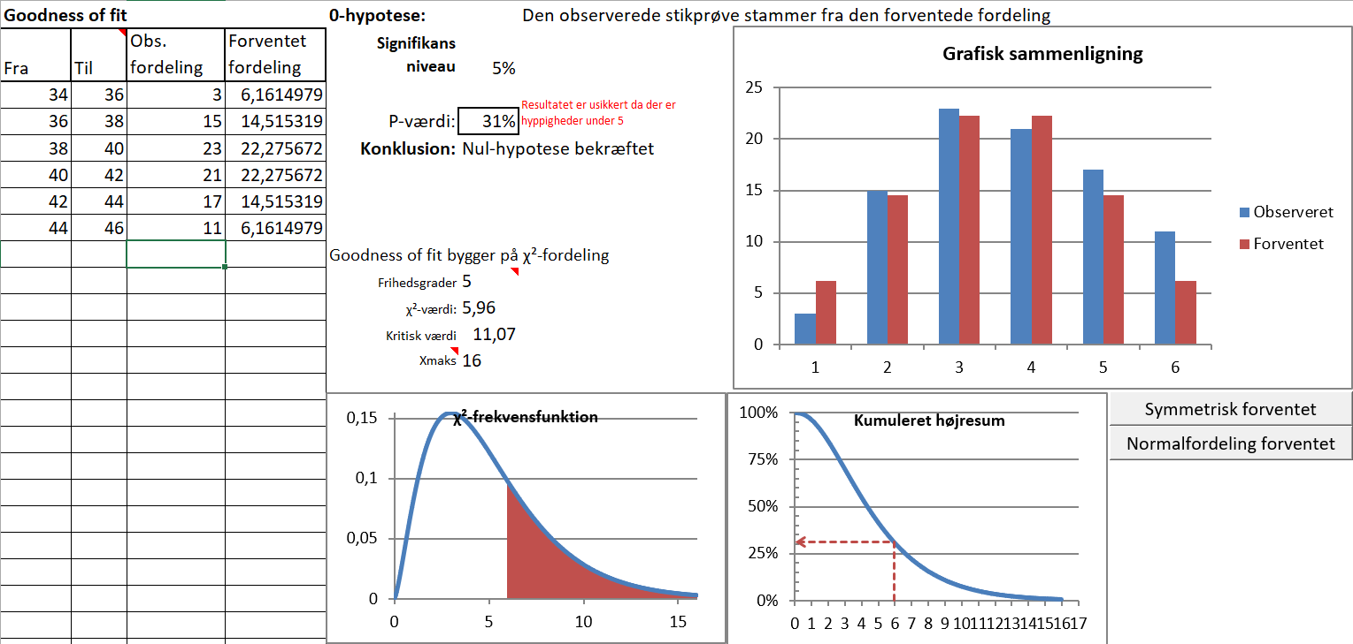
Vi kan se at p-værdien er $0,31=31\%,$ og med et signifikansniveau på 5% kan vi ikke forkaste 0-hypotesen. Vi har altså ikke belæg for at sige at den observerede fordeling er forskellig fra den forventede.
WordMat viser også, hvordan P-værdien beregnes ud fra χ²-fordelingen. Du kan se den beregnede teststørrelse og den kritiske værdi, og se det illustreret på graferne.

Histogram-fit
Histogram-fit bruges til at finde den normalfordeling, der bedst passer til et grupperet datasæt.
Du skal blot indtaste de grupperede data – enten manuelt eller vha. Kopier til øvrige ark på data-arket.
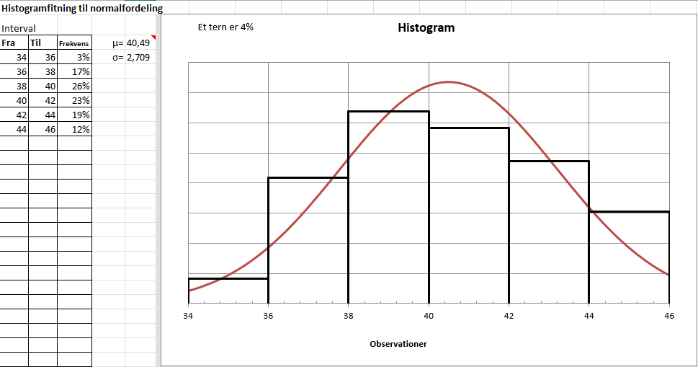
WordMat beregner automatisk middelværdi og spredning og viser et histogram sammen med normalfordelingen. Metoden til estimering af middelværdien og spredningen er ret simpel. Du kan selv manuelt justere middelværdi og spredning for at se om du kan frembringe en normalfordeling, der passer bedre med fordelingen end den automatiske.
Hvis du ønsker en mere præcis beregning af middelværdi og spredning, kan du bruge fanen “Normal-plot”.

Normal-plot og QQ-plot
På denne fane findes grafer, der kan hjælpe med at afgøre om et ugrupperet datasæt er normalfordelt. Samtidigt beregnes estimater på middelværdi og spredning vha. forskellige metoder.
Indtast dine rå data i den første kolonne, eller overfør dem fra data-arket vha. knappen Kopier til øvrige ark.
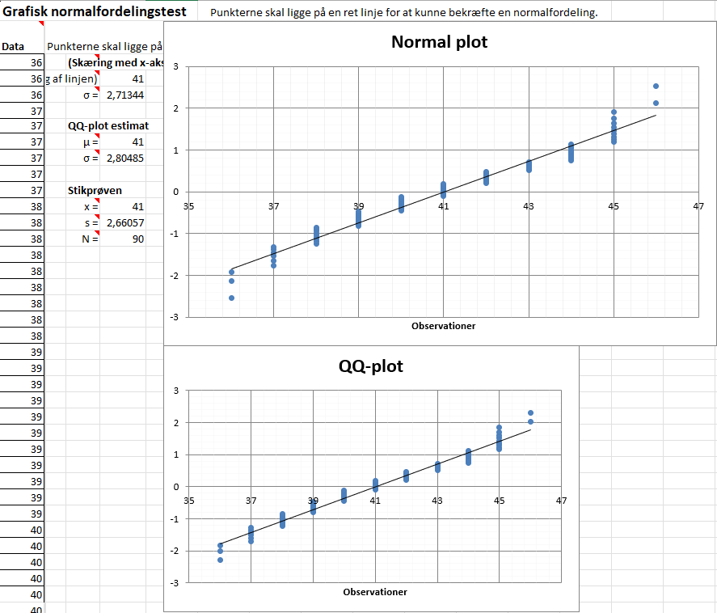
Hvis punkterne tilnærmelsesvis ligger på en ret linje, uden systematiske afvigelser, har man belæg for at sige at datasættet er normalfordelt.
Der er to forskellige grafer, der bruger lidt forskellige metoder til at tegne graferne. Den øverste ”normal-plot” bruger metoden beskrevet her: https://en.wikipedia.org/wiki/Normal_probability_plot
QQ-plottet er lidt mere simpel, men er en mere udbredt metode.
Det kan være en god ide at tilpasse akserne på graferne for at få det bedste udgangspunkt til at vurdere graferne. Det gøres ved at højreklikke på x-aksen og vælge ”Formater akse”. I højre side kan du så justere minimum og maksimum.
WordMat beregner tre forskellige estimater for middelværdi og spredning, som kan aflæses mellem dataene og graferne.
- Baseret på normalplottet
- Baseret på QQ-plottet
- Udregnet med standardformler for middelværdi og spredning for et datasæt

Sammenligning af diagrammer
Statistik-arket, som er beskrevet ovenfor, er godt til behandling af ét datasæt.

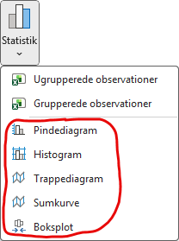 | Hvis du vil sammenligne forskellige datasæt vha. forskellige diagrammer, så de vises i samme diagram, kan du ikke anvende Statistik-arket.  Til det formål har WordMat en række Excel-ark specifikt til det formål.  Du finder dem ved at klikke på den nederste del af Statistik-knappen.
Her er et eksempel, hvor Boksplot-arket anvendes til at sammenligne 3 boksplot:
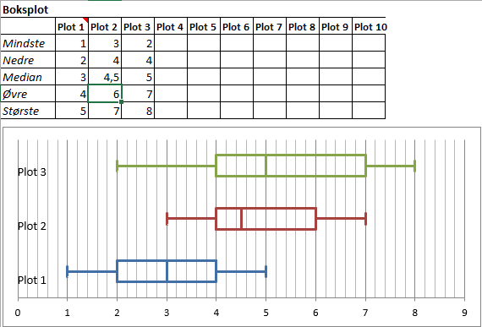
Ved de specifikke Excelark kan du forneden vælge et underark, hvor kun diagrammet vises i stort format.

Regression
WordMat kan foretage 5 forskellige regressionsformer: lineær, eksponentiel, potens, polynomisk og Sinus regression. Der er dog også en brugerdefineret regressionsform, som kan anvendes til at tilpasse en vilkårlig funktion. Der er grundlæggende to fremgangsmåder. En metode der kun anvender Word og en metode der er Excel-baseret, som behandles i et særskilt afsnit nedenfor.

Regression i Word
Vi har 10 punkter, som der skal udføres lineær regression på. Det første vi gør, er at klikke på regression i WordMat-menuen og vælger Indsæt tabel. Vi bliver spurgt om hvor mange punkter vi vil indsætte og skriver 10. Der indsættes så denne tabel i Word:
x
y
Nu udfyldes tabellen med punkterne
x | 1 | 2 | 3 | 4 | 5 | 6 | 7 | 8 | 9 | 10
y | 4,2 | 6,3 | 8,8 | 11 | 11,9 | 14,2 | 16,1 | 17,8 | 20 | 21,7

Så placeres cursoren et sted i tabellen og i WordMat menuen vælges Regression > Lineær.
Lineær regression udført vha. WordMat: R² = 0,9968176
$$f(x)=1,915152x+2,666667$$

Nu har vi fået den lineære funktion, der bedst passer med punkterne, og beregnet korrelationskoefficienten (Forklaringsgraden.)
Hvis du gerne vil se hvordan grafen for funktionen passer med punkterne, skal du markere både tabellen og funktionen, og klikke Vis graf i menuen (eller Alt + P). Det gør ikke noget, der er tekst i mellem, som også bliver markeret.
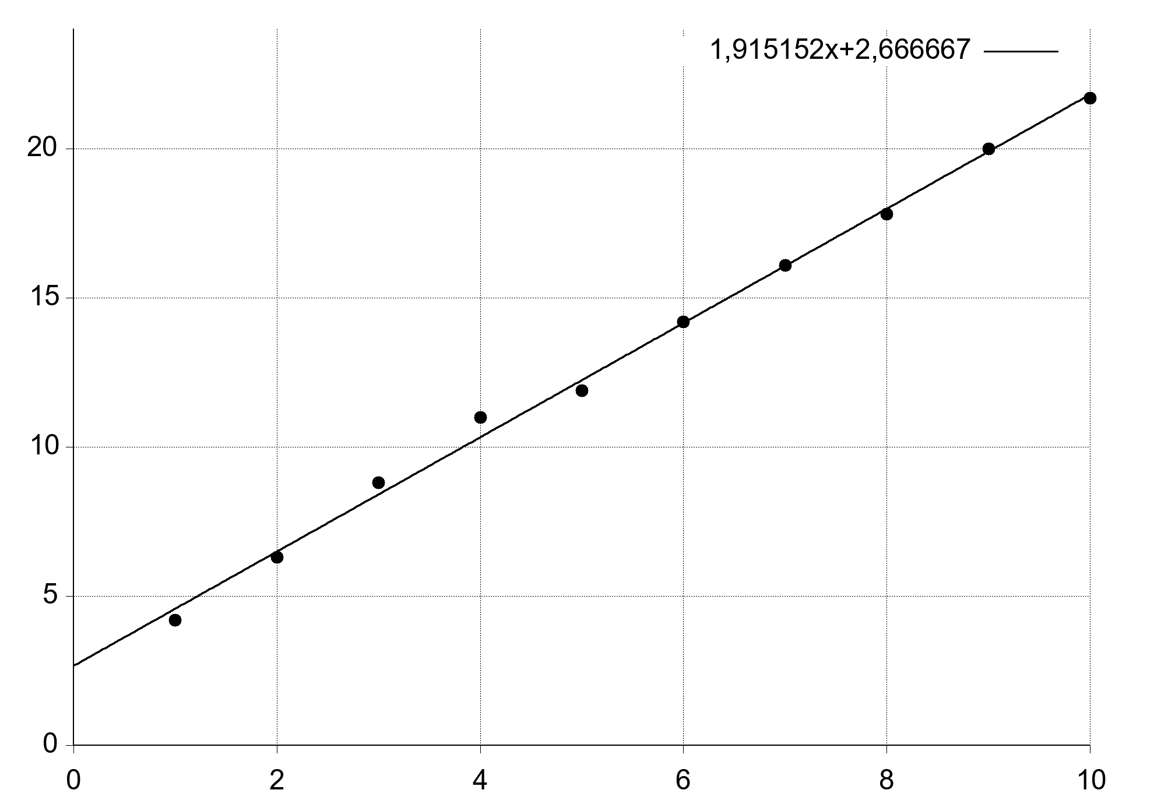

Du kan også indsætte din egen tabel vha. Words normale tabelværktøj, eller kopiere en tabel ind et andet sted fra. Der understøttes både vandrette og lodrette tabeller. Funktionen Indsæt tabel vil indsætte en vandret tabel, hvis der angives 10 eller færre punkter, ellers indsættes en lodret tabel. Det er valgfrit om der skal være ”overskrifter” i de første celler. Tekst bliver ignoreret.

Et særligt problem kan opstå, hvis du kun har to punkter og der ikke angives en overskrift, da retningen af tabellen, da er tvetydig. Konventionen er da at tabellen er lodret.
Følgende tabel bliver forstået som punkterne (1,2) og (3,4) ikke (1,3) og (2,4)
1 | 2
3 | 4
Du kan både anvende komma og punktum som decimalseparator, og du kan anvende videnskabelig notation angivet med en følgende notationsformer: 2,1*10^6 eller 2,1E6
Bogstaver i tabellen ignoreres, men forårsager ikke fejl.
Eksempel på forskellige godkendte måder at indtaste tal på i en tabel:
x | 1 | 2 | 3 | 4 | 5
y | 12,34 | 345.6 | 5,6E4 | 6,2*10^5 | 7E6

Der må ikke anvendes matematikfelter i tabellen.

I stedet for at angive punkterne i en tabel, kan du også at angive en punktmængde i et matematikfelt.
Eksempel på indtastning af punktmængde, som der også kan udføres regression på:
$$\{(1,4;2),(3,2;5),(5,7)\}$$

Bemærk hvordan der både er anvendt semikolon og komma som listeseparator. Listeseparator identificeres ud fra sammenhængen. Der understøttes ikke grafvisning af punkterne på denne skrivemåde.

Excel Regression
I stedet for at udføre regressionen direkte i Word, kan den udføres i et specielt Excel-ark. Excel har allerede funktioner indbygget til at udføre regression, men WordMat’s Excel-ark gør dette nemmere, og tilføjer en række funktioner som Excel normalt ikke har:
- Excelarket laver en graf som ligner et rigtigt koordinatsystem, med pile på akserne og tern.
- Excelarket kan skrive eksponentialfunktioner på formen $y=b·a^{x}$
- Regressionslinjerne fortsættes så de udfylder hele koordinatsystemet.
- Der kan indsættes funktioner vha. forskrifter i diagrammet
Excelarket er særlig velegnet hvis man har mange punkter, hvis man allerede har punkterne i Excel og særligt til naturvidenskabelige fag.
Excelarket kan åbnes fra to forskellige steder i WordMat-Menuen. Under Vis graf > Excel og under Regression > Excel regression. Det er underordnet hvilket punkt, der klikkes på.
Excelarket’s funktioner, bortset fra regression, er beskrevet i Afsnit 8 Graftegning under Excel s. 38. Det anbefales at læse det afsnit først. Vi fortsætter her med et eksempel fra Afsnit 8.
Der er indtastet punkter under punktserie 1. For at udføre regression klik på Regression og dernæst typen.
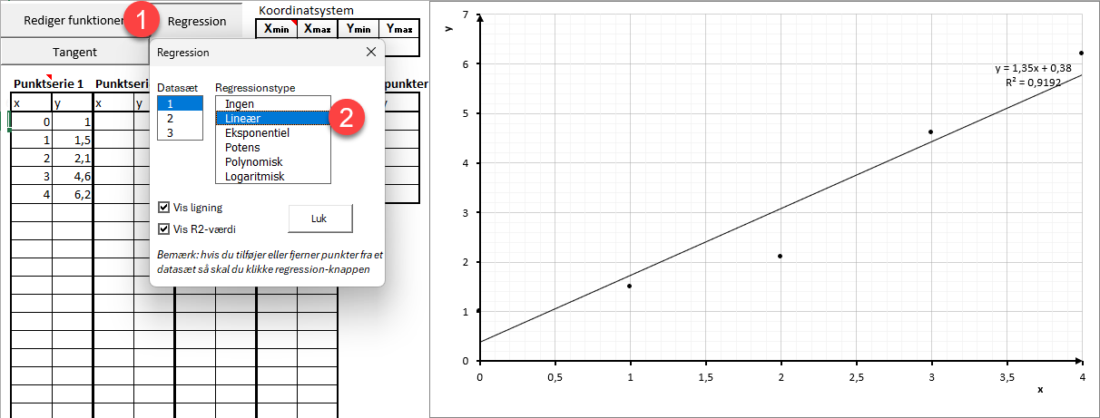
Forskriften og grafen kan nu ses i koordinatsystemet.
Du kan nemt skifte mellem de forskellige typer regression for at se hvordan de passer med punkterne.
Særligt for eksponentiel regression dukker der et ekstra tekstfelt op, hvor forskriften skrives på formen
$y=b·a^{x}$ hvilket er særlig nyttigt på lavere matematikniveauer, hvor $e^{x}$ ikke er indført.
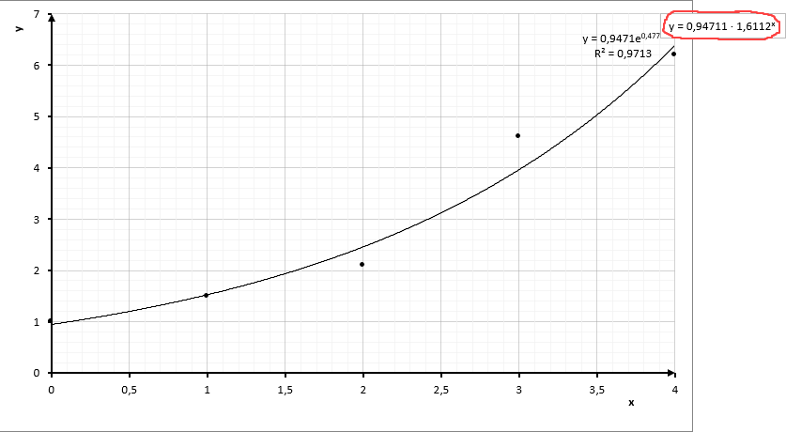
Bemærk at ved polynomisk regression har du mulighed for at angive orden af polynomiet fra 2-6.
Funktionen ”Marker punkter” virker også for regressionslinjer. (se Afsnit 8 Excel)

Sinusregression
Ved Sinus regression findes den harmoniske svingning, der bedst passer med punkterne. Den harmoniske svingning er denne funktion:
$$y=A·\sin\left(ω·x+ϕ\right)+k$$
Det drejer sig altså om at få bestemt de 4 konstanter der indgår i funktionen.
A - amplituden (lodrette strækning)
$ω$ - vinkelhastigheden (påvirker frekvens og periode/bølgelængde)
$ϕ$ - faseforskydningen (påvirker vandrette forskydning)
k - lodrette forskydning
Som ved de andre regressioner, indtaster du koordinaterne til punkterne i en tabel, evt. via Indsæt tabel i regressionsmenuen. Hvorefter du placerer markøren i tabellen og vælger Sinus regression fra WordMat’s menu.
Eksempel:
x | 10 | 70 | 130 | 190 | 250
y | 7,2 | 11,5 | 16,2 | 17,5 | 13,4

Sinus regression udført vha. WordMat (i radianer): R² = 0,9991414
$$f\left(x\right)=5,43114·\sin\left(0,01695775·x-1,332785\right)+12,19906$$
DU får vist grafen, ved at markerer tabellen og funktionen samtidigt, og klikke Vis graf (Alt + P)
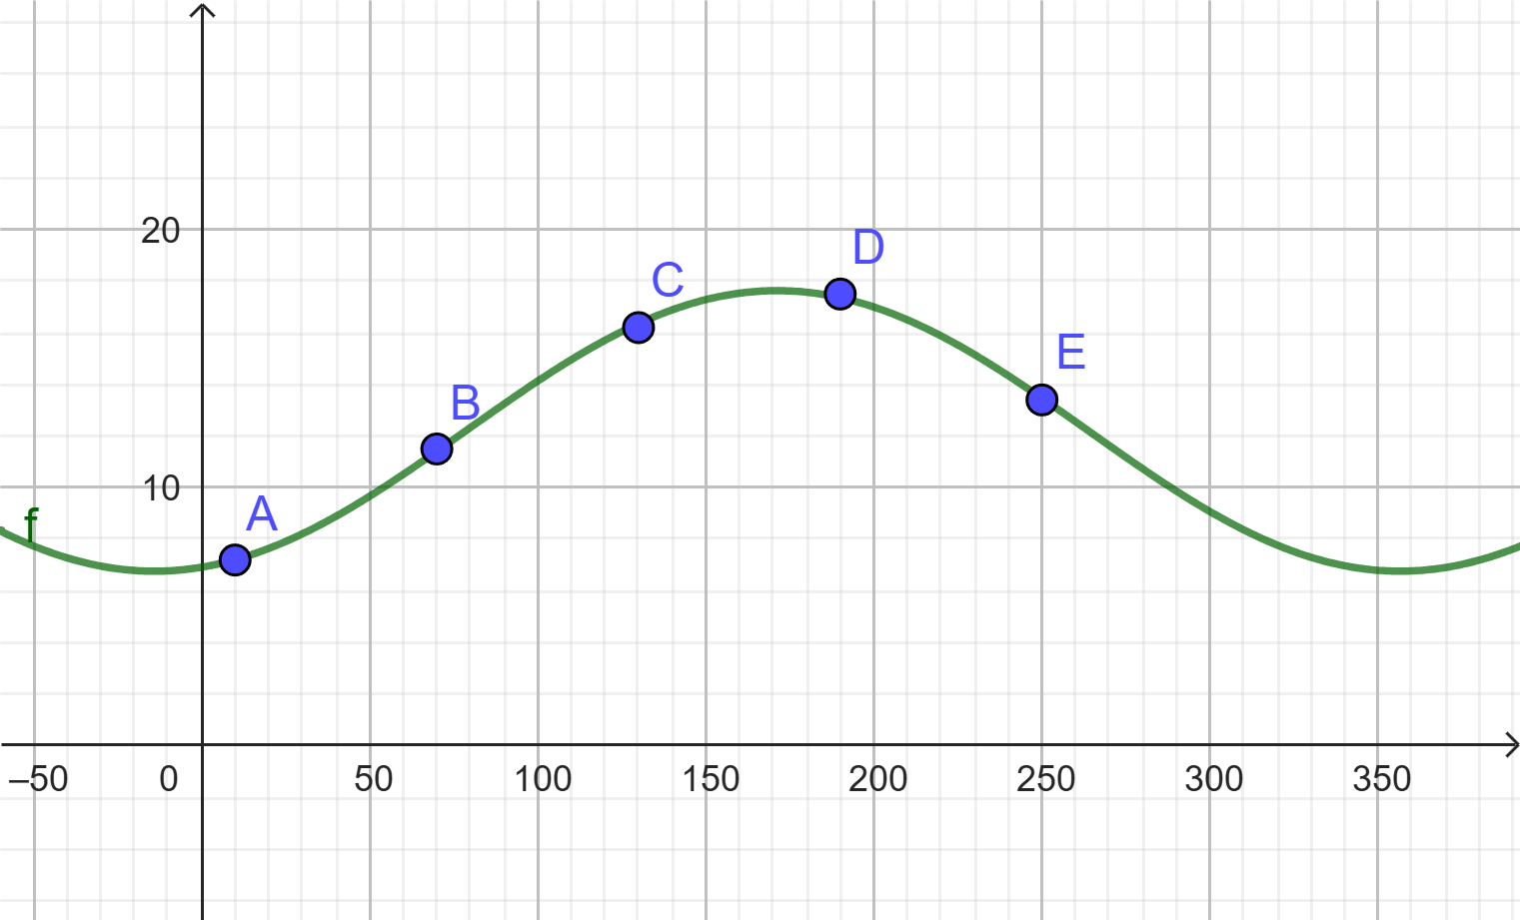
OBS: I langt de fleste tilfælde skal WordMat stå til radianer, når der udføres Sinusregression. Hvis du udfører regression mens WordMat står til at regne i grader vil du blive advaret.
Har du fx udført regression i grader og efterfølgende viser grafen med radianer vil punkterne og grafen ikke passe sammen.
Som alternativ til WordMat’s sinusregression kan du anvende GeoGebra
- Sæt markøren i tabellen og tryk Vis graf > GeoGebra calculator suite eller Vis graf > GeoGebra 5
(Eller tryk Alt+P hvis du har GeoGebra som standard Grafprogram)
- Indtast i inputfeltet, afhængig af hvilken GeoGebra der er åbnet i.
GeoGebra Calculator Suite: fitsin(l1)
GeoGebra 5: fitsin(punkter)
- evt. øg antallet af cifre i Indstillinger/afrunding (settings/rounding)

Brugerdefineret regression
Ved denne regressions-type indtastes, ud over en tabel, en funktions-type som du gerne vil have lavet regression ud fra. Funktionen kan indtastes lige under tabellen og markeres sammen med tabellen, når der trykkes Brugerdefineret regression, eller den kan indtastes efterfølgende.
Eksempel:
x | 1 | 2 | 3 | 4 | 5 | 6 | 7 | 8 | 9 | 10
y | 82 | 75 | 66 | 59 | 51 | 50 | 44 | 37 | 37 | 33
$$y=b⋅a^{x}+c$$
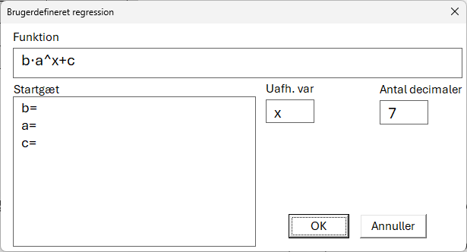 | Her kan du se at funktionen, der blev markeret, er blev indsat. WordMat identificerer de tre konstanter og der er klargjort til at indsætte startgæt.  I dette tilfælde indtastes der ikke startgæt, og WordMat finder alligevel en god løsning.

Brugerdefineret regression med funktionen: $y=b⋅a^{x}+c$ udført vha. WordMat: R² = 0,9928024
$$80,84603·{0,8727893}^{x}+12,15958$$
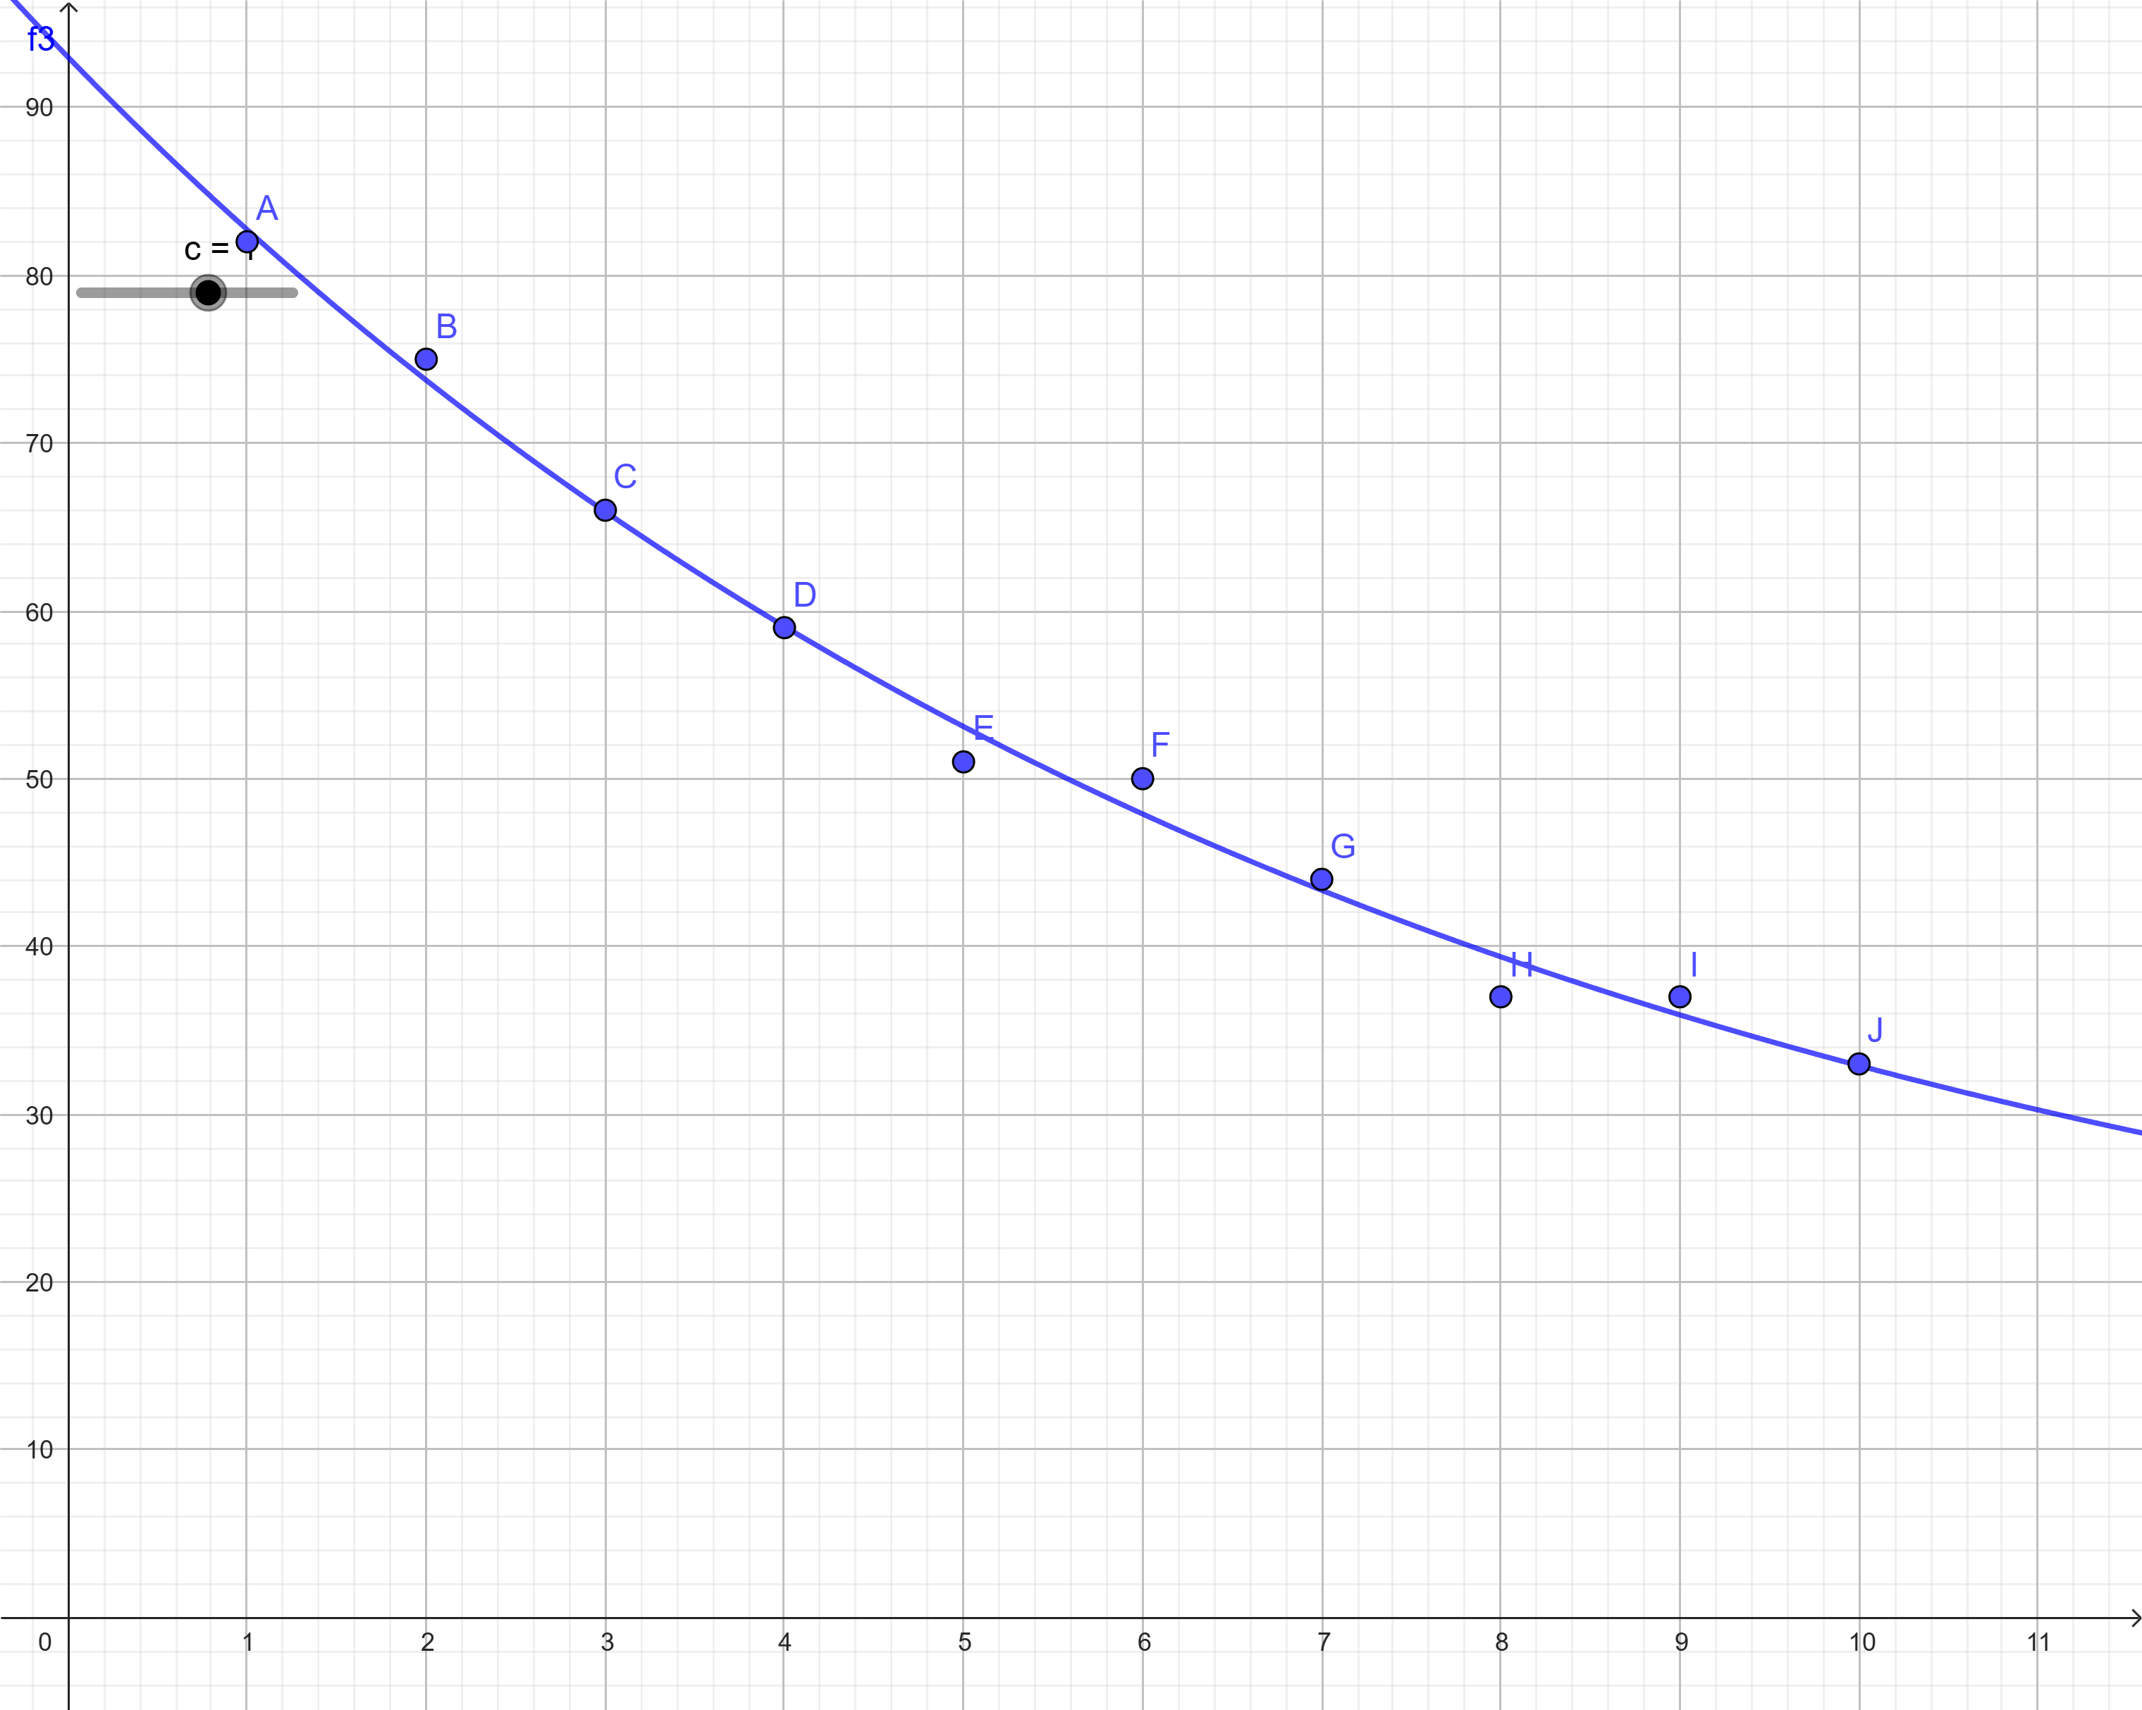
I resultatet skiftes de tre konstanter (a, b, c) ud med de tal, som får funktionen til at være den bedst mulige tilnærmelse til punkterne. Du bestemmer selv hvad du kalder konstanterne.
Det er muligt at angive med hvilken præcision du ønsker konstanterne. Meget høj præcision kan påvirke beregningstiden, specielt ved mange konstanter.
Det er muligt at indtaste startgæt, for de enkelte konstanter, men ikke nødvendigt. Gode startgæt kan dog være vigtige i forhold til hvor godt resultatet bliver.
Det er vigtigt at notere sig at det drejer sig om en numerisk metode. Der er ingen garanti for at der ikke findes funktioner, der passer bedre end den, der bliver fundet. Det kan i høj grad komme an på startgættene, specielt hvis der er mange konstanter i udtrykket.

Sandsynlighedsregning
WordMat tilbyder to måder at arbejde med sandsynlighedsregning på:
- Formelbaseret tilgang
CAS-baseret. Formlerne er indbygget i formelsamlingen.
- Excelbaseret tilgang
Vis fordelinger og udfør statistiske tests via Excel-ark, som kan åbnes fra menuen under "Fordelinger" og "Test".

Kombinatorik, binomialfordeling og test
I formelsamlingen kan du finde definitionen på binomialkoefficient, bare søg på ’bin’ eller klik på sandsynlighedsregning. Så kan du finde denne oversigt over kombinatorikformler
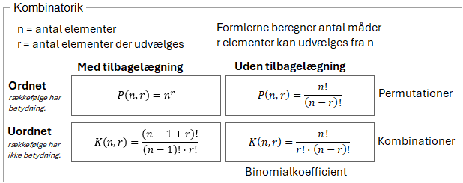
Eller denne med formler for binomialfordeling, hvor formlen for binomialkoefficient også optræder
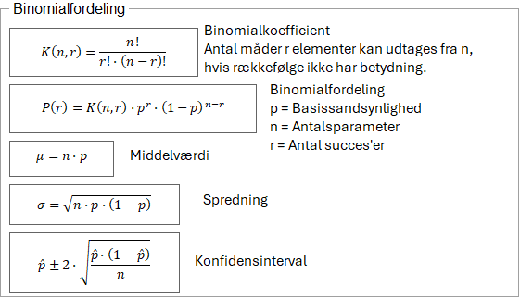
Når formlen for binomialkoefficient er indsat, vil det være som en definition.
$$K\left(n,r\right)≝\frac{n!}{r!·\left(n-r\right)!}$$
Bemærk, at det er ikke en formel, du skal sætte ind i. Når den er defineret, kan du efterfølgende skrive
$$K\left(5, 2\right)=10$$
Bemærk her, at der skal være et mellemrum på den ene side af kommaet, eller du skal bruge semikolon, ellers fortolkes 5,2 som decimaltallet 5,2 og ikke to separate tal (medmindre du i indstillinger har valgt komma som listeseparator).
Maxima og GeoGebra har også en indbygget funktion til binomialkoefficient, som du kan bruge uden at skulle definere noget.
$$binomial\left(5, 2\right)=10$$
I formelsamlingen kan du også finde formlen for binomialfordeling. Når den indsættes, definerer den automatisk n, p og K(n, r).
$$definer:n=10, p=\frac{1}{2}$$
$$K\left(n,r\right)≝\frac{n!}{r!·\left(n-r\right)!}$$
$$P\left(r\right)≝K\left(n,r\right)·p^{r}·{\left(1-p\right)}^{n-r}$$
Meningen er så, at du selv ændrer n og p, og så efterfølgende benytter P(r)
$$P\left(3\right)=0,1171875$$
$$Slet definitioner:$$
Excel-ark til binomialfordeling
Under Fordelinger > Binomialfordeling finder du Excel-arket til Binomialfordelingen.
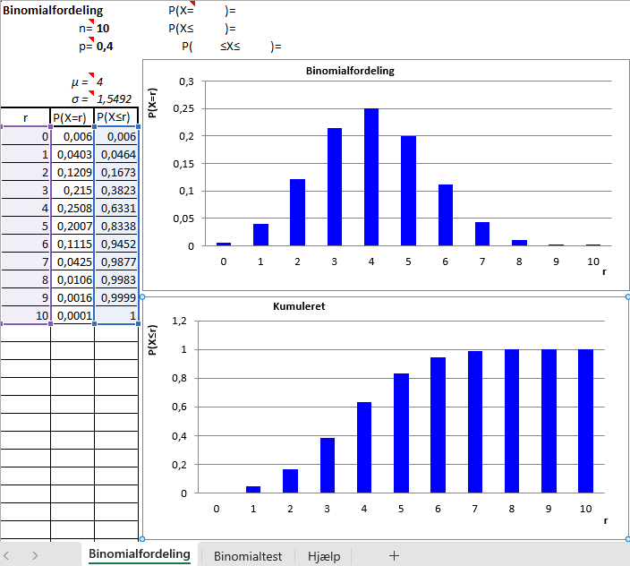 | Øverst til venstre angiver du antalsparameteren n og basissandsynligheden p. Som udgangspunkt står de til n=10 og p=0,4.  Når n og p ændres, beregnes tabellen over $P(X=r)$ og $P(X≤r)$ automatisk nedenfor, lige som fordelingen illustreres på de to grafer for henholdsvis $P(X=r)$ og $P(X≤r)$.  Middelværdien og spredningen beregnes automatisk.
Til beregning af $P(X=r)$ og $P(X≤r)$ kan du slå op i tabellen, men der er også specifikke felter øverst til beregning af $P(X=r)$, $P(X≤r)$ og $P\left(r≤X≤s\right).$
Bemærk, at der nederst på arket er et underark, der hedder ”Binomialtest”. Hvis du klikker på det, får du et ark, der kan foretage binomialtest på samme n og p.
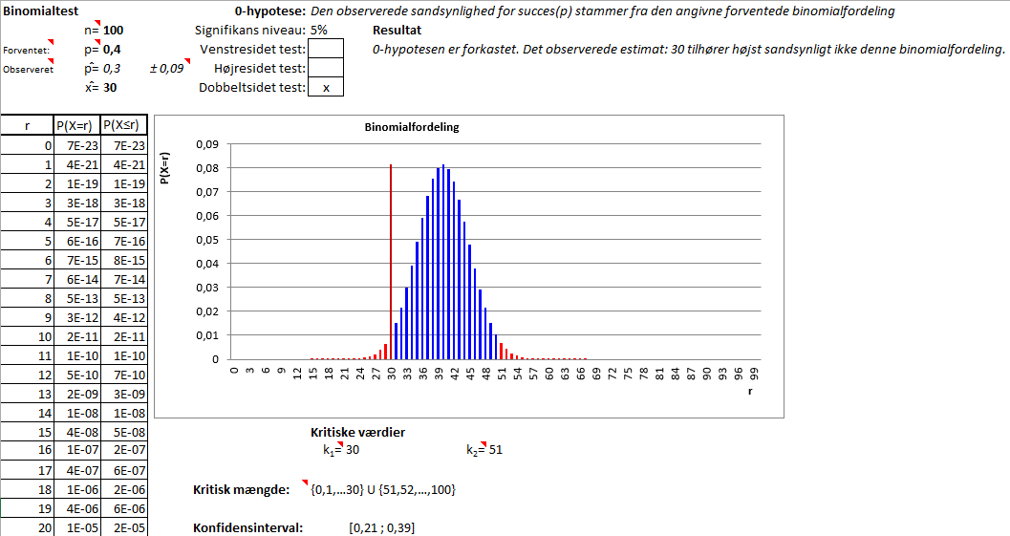
I ovenstående eksempel er n=100 og p=0,4
For at kunne foretage testen skal arket yderligere have en observeret $\hat{p}$-værdi eller en observeret $\hat{x}$-værdi. Hvis du udfylder et af de to felter, beregnes det andet automatisk. I ovenstående eksempel blev der tastes $\hat{x}=30$.
Som udgangspunkt antages et signifikansniveau på 5% og en dobbeltsidet test, men det kan ændres.
På diagrammet kan du se binomialfordelingen, og du kan se den kritiske mængde illustreret med rødt. Den observerede værdi er vist med en lodret streg og den er farvet efter om den er inde i den kritiske mængde. De konkrete kritiske værdier og kritisk mængde er angivet under diagrammet.
Bemærk også, at der ud for den observerede $\hat{p}$-værdi angives usikkerheden, som også angives som et konfidensinterval nederst på siden. Metoden til beregning af usikkerheden er den tilnærmede formel
$$Δ\hat{p}=1,96·\sqrt{\frac{\hat{p}·\left(1-\hat{p}\right)}{n}}$$
Konstanten 1,96 gælder dog kun for et signifikansniveau på 5%. Hvis signifikansniveauet ændres beregner WordMat den korrekte konstant.
$$Slet definitioner:$$

Normalfordeling
Som med binomialfordeling kan normalfordelingen tilgås via formler eller via et Excelark. Vi ser først på formeltilgangen.
I formelsamlingen kan du finde tæthedsfunktionen og fordelingsfunktionen for normalfordelingen
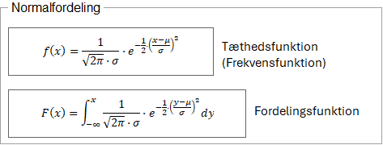
Når du indsætter en af formlerne, vil middelværdi og spredning, samt funktionen blive defineret. Du kan så bare ændre middelværdi og spredning.
Eksempel: Begge funktioner defineres fra formelsamlingen
$$Definer: μ=0 , σ=1$$
$$f\left(x\right)≝\frac{1}{\sqrt{2π}·σ}·e^{-\frac{1}{2}·{\left(\frac{x-μ}{σ}\right)}^{2}}$$
$$F\left(x\right)≝\int_{-∞}^{x}{\frac{1}{\sqrt{2π}·σ}}·e^{-\frac{1}{2}·{\left(\frac{y-μ}{σ}\right)}^{2}}dy$$
Du kan så fx beregne sandsynligheden for at X er mindre end 1,4
$$P\left(X≤1,4\right)=F\left(1,4\right)≈0,9192433$$
Eller vi kan løse ligningen
$$P\left(X≤r\right)=0,3$$
Vha.:
$$F\left(r\right)=0,3$$
$⇕$ Ligningen løses for r vha. WordMat.
$$r=-0,5244005$$
Man kan også tegne grafen for tæthedsfunktionen. Bare klik vis graf, hvis tæthedsfunktionen er defineret, så overføres funktionen automatisk til GeoGebra.
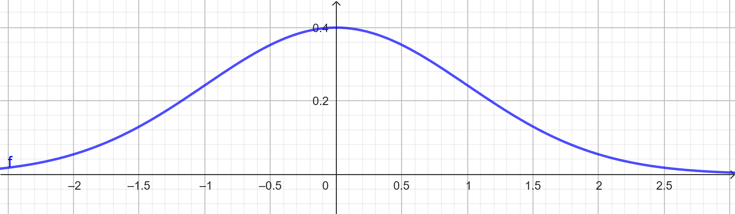

Visning af Fordelingsfunktionen understøttes dog ikke at GeoGebra, da der indgår integraltegn, men kan vises med GnuPlot (Kun Windows)
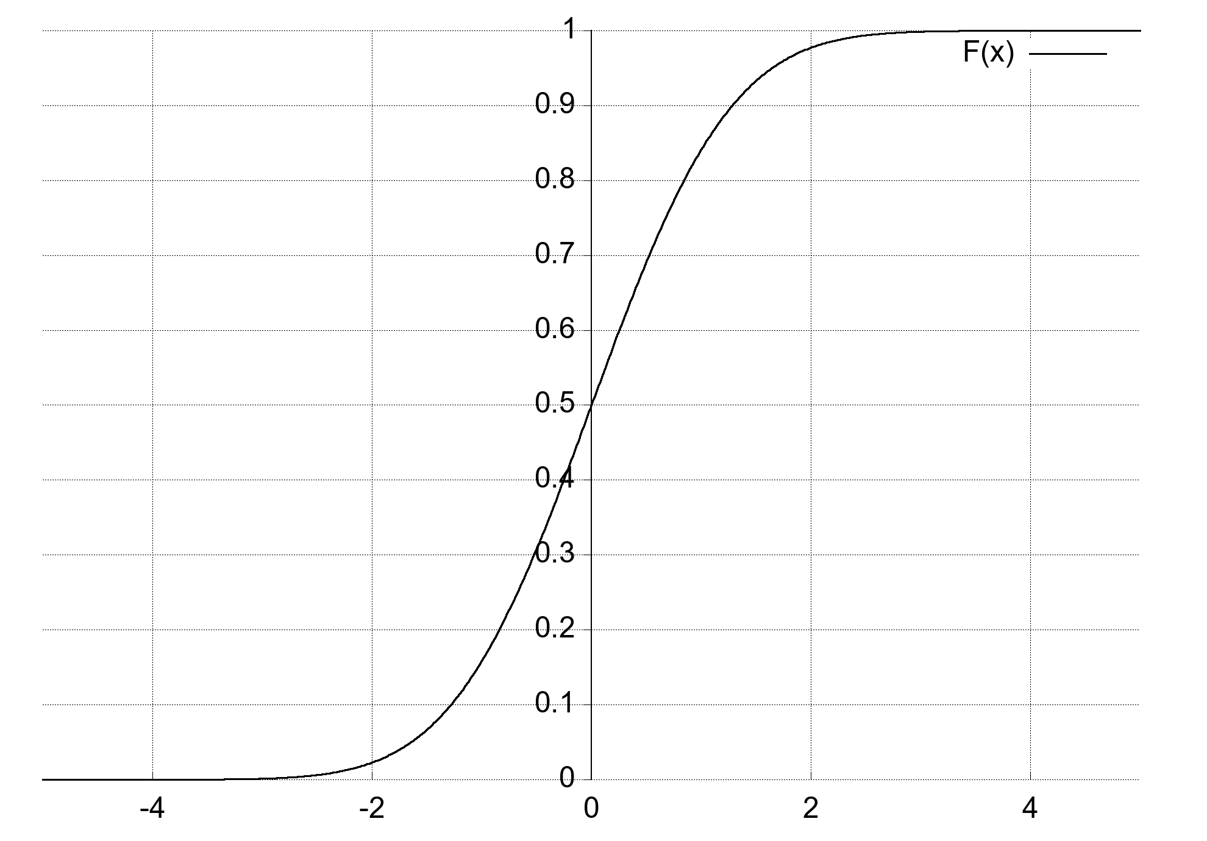
Der er dog andre måder at vise Fordelingsfunktionen på, som også virker på Mac.
Klik Fordelinger > Normalfordeling for at åbne Excel-arket til Normalfordelingen.
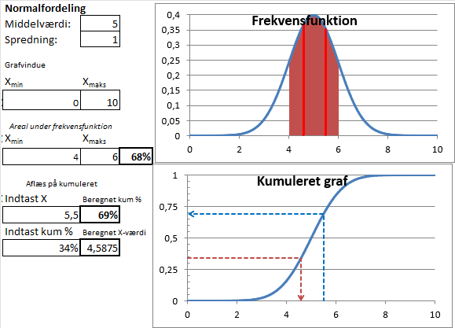 | Som udgangspunkt sættes middelværdien til 5 og spredningen til 1. Når det ændres slår det automatisk igennem på graferne.  Hvis middelværdien ændres, skal du typisk også ændre Grafvinduet, ved at angive X_{min} og X_{max} lige nedenfor.  Grafen for fordelingsfunktionen F(x) kaldes for den kumulerede graf.  Ved at udfylde felterne i venstre side kan du beregne $P(r≤X≤s)$ og få det illustreret på grafen, som arealet under frekvensfunktionen mellem r og s.
Nederst er der to felter til at beregne $F(x)$ og $F^{-1}(x)$ og samtidigt få det illustreret med aflæsningspile på grafen for F(x).
$$Slet definitioner:$$

ꭓ²-fordeling og test
χ² - Frekvensfunktionen kan findes i den ”gamle” formelsamling. Klik på den nederste del af formelsamlingsknappen og vælg Sands > χ²-fordeling > frekvensfunktion.
Du bliver bedt om at angive et antal frihedsgrader. Hvis du bare angiver n (default), får du det generelle udtryk, og du kan så selv definere n.
χ² - Frekvensfordeling med n Frihedsgrader
$$f\left(x\right)≡\frac{1}{2^{\frac{n}{2}}·Γ\left(\frac{n}{2}\right)}·x^{\frac{n}{2}-1}·e^{-\frac{x}{2}}$$
$$Definer: n=4$$
Bemærk at funktionen er indsat som en definition. Så den kan umiddelbart anvendes

$$f\left(6\right)≈0,0746806$$
Funktionen kan vises med GeoGebra. Hvis du ikke definerer n, får du en skyder, hvor du kan justere antal frihedsgrader.
Du kan også få frekvensfunktionen med et bestemt antal frihedsgrader direkte, ved at angive et bestemt antal, idet du klikker på knappen i menuen.
χ² - Frekvensfordeling med 5 Frihedsgrader
$$g\left(x\right)≝0.132980760370601·x^{1.5}·e^{-\frac{x}{2}}$$
Her er begge ovenstående funktioner vist.
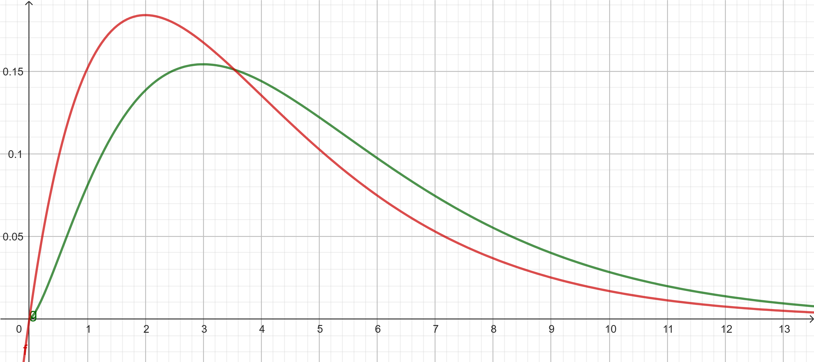
Excel-arket åbnes via menuen Fordelinger > χ²-fordeling.
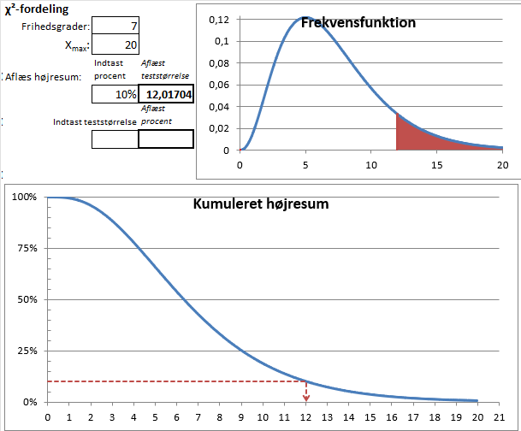 | Øverst til venstre angives antal frihedsgrader, så justeres grafen til højre automatisk. Det kan så være nødvendigt at justere X_{max} lige nedenunder for udvide koordinatsystemet, så man kan se hele grafen.  I feltet ”Aflæs højresum” kan du angive en procent, der markeres på grafen som arealet under grafen yderst til højre. X-værdien for der hvor arealet stopper angives.  Nederst vises grafen for Fordelingsfunktionen. Her markeres hvor man kan aflæse testværdien for højresummen.

χ² - test
WordMat gør det nemt at udføre en χ²-test for sammenhæng mellem to variable:
- Vælg ’χ²-test for sammenhæng’ i menuen under Test.
- Du bliver spurgt om signifikansniveau og størrelsen på krydstabellen.
- Et Excelark åbnes, hvor du kan indtaste dine data.
Hvis du allerede har krydstabellen i Word, kan du blot placere markøren i tabellen og aktivere funktionen. WordMat overfører automatisk tallene til Excel og bestemmer dimensionerne.
Når testen er udført, vises resultatet direkte i Word. For eksempel:
Eksempel: Sammenhæng mellem køn og højde?
 | 100-160 | 160-180 | 180-300
M | 45 | 540 | 305
K | 213 | 824 | 120

Der udføres χ² - test for sammenhæng vha. WordMat
P-værdi: 4,734359E-48 = 4,734359E-46%
På signifikansniveau 5% kan 0-hypotesen, at der ikke er en sammenhæng, forkastes. Dvs. Der er en sammenhæng mellem de to variable.
I Excel-arket kan du ændre signifikansniveauet, se Q-værdi, samt den kritiske Q-værdi.
Du kan også se hvordan Q-værdien er beregnet vha. de forventede værdier og bidragene til Q-værdien.
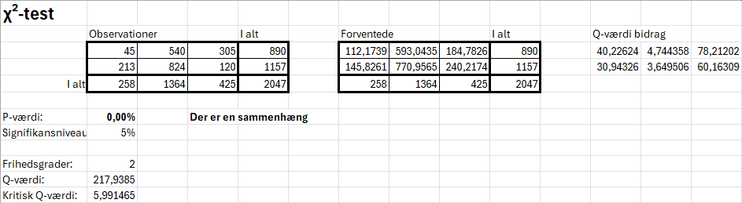

t-fordeling
WordMat har et Excelark til at vise t-fordelingen. Det fungerer på samme måde som arket for normalfordeling.
Arket kan desværre ikke udføre t-test (Endnu).

$$Slet definitioner:$$

Infinitesimalregning
Differential- og integralregning i WordMat fungerer generelt med den samme notation, som man anvender på papir.

Differentialregning
I differentialregning er det generelt en god ide at starte med at definere den eller de funktioner, der skal arbejdes med
$$definer:f\left(x\right)=x^{2}-3x+1$$
Nu kan du fx beregne den afledte funktion:
$$f^{'}\left(x\right)=2·x-3$$
Eller finde differentialkvotienten i et enkelt punkt:
$$f^{'}\left(2\right)=1$$
Mærket ’ kan indtastes på flere forskellige måder på et tastatur. De forskellige mærker ligner alle hinanden: ’ ´ `
WordMat understøtter alle måder at indtaste mærke på, men det anbefales, at benytte det som er lige til venstre for Enter-knappen på samme knap som *. Det ligner bedst, og er nemmest tilgængeligt.
Du behøver ikke at definere en funktion for at differentiere den. Følgende notationsformer virker også:
$${\left(x^{2}+2x-1\right)}^{'}\left(x\right)=2·x+2$$
$${\left(x^{2}+2x-1\right)}^{'}=2·x+2$$
Udtrykket behøver ikke være en funktion, men så skal variablen være x.
$$definer: y=x^{2}$$
$$y^{'}=2·x$$
I forhold til de trigonometriske funktioner, er det vigtig at WordMat er sat til at regne i radianer
$${\left(\sin\left(x\right)\right)}^{'}=\cos\left(x\right)$$
Er WordMat ikke sat til radianer svarer det til at funktionen $\sin\left(\frac{π}{180}·x\right)$ bliver differentieret, og så bliver resultatet:
$${\left(\sin\left(x\right)\right)}^{'}=\frac{π·\cos\left(x\right)}{180}$$
WordMat understøtter også 2. og 3. afledede mm.
$$f^{''}\left(x\right)=2$$

Differentialnotation understøttes også, men der er en problemstilling. Hvis man bare skriver dy/dx virker det ikke:
$$\frac{dy}{dx}=\frac{dy}{dx}$$
Det skyldes at WordMat ikke som udgangspunkt reserverer variablene dy og dx. WordMat skal altså vide at du ikke bare har indtastet en almindelig ligning, hvor der er to variable, der hedder dy og dx.
Det kan gøres på to forskellige måder.
- Differential d
Word understøtter indtastning af et specielt d, som kan anvendes ved dy/dx notation. Dette d indtastes ved at taste ’\dd’ efterfulgt af mellemrum. Og så virker det:
$$\frac{ⅆy}{ⅆx}=2·x$$
Det ligner fuldstændigt et normal d, men der er altså en forskel.

- Indstillingen: ”Brug alm. d som differential d”
Det er også muligt at få det til at virke ved at taste et almindeligt d. Det gøres ved at åbne Indstillinger > Notation og sætte flueben ved Brug alm. d som differential d
$$\frac{ⅆy}{ⅆx}=2·x$$
Det kan ikke afvises, at det kan give problemer i nogle sammenhænge, hvor d indgår i en almindelig ligning. Det er dog meget lidt sandsynligt.

Andre eksempler på tilladt notation:
$\frac{ⅆy}{ⅆx}$ , $\frac{ⅆf\left(x\right)}{ⅆx}$ , $\frac{ⅆ}{ⅆx}f\left(x\right)$ , $\frac{ⅆ}{ⅆx}\left(x^{2}+2x\right)$ , $\frac{ⅆ^{2}}{ⅆx^{2}}\left(x^{2}+2x\right)$

$$Slet definitioner:$$
Partielt afledte
Differential-symbolet, der anvendes ved partielt afledte: ∂ - Indtastes med genvejen ”\partial”
Her er nogle eksempler på notation, der kan anvendes med partial-symbolet uden at definere en funktion:
$$\frac{∂}{∂x}\left(x^{2}·y\right)=2·y·x$$
$$\frac{∂^{2}}{∂x∂y}\left(x^{2}·y\right)=2·x$$
Hvis du har defineret en funktion af to variable, kan du også anvende notationen med sænket skrift til at bestemme partielt afledte:
$$Definer: f\left(x,y\right)=x^{2}+3x·y-2y+1$$
$$f_{y}^{'}\left(x,y\right)=3·x-2$$
$$f_{yx}^{''}\left(x,y\right)=3$$
$${\left(3x^{2}+2y·x\right)}_{x}^{'}=6·x+2·y$$
$$\frac{∂^{2}}{∂x∂y}f\left(x,y\right)=3$$
$$\frac{∂^{2}f\left(x,y\right)}{∂x∂y}=3$$
$$Slet definitioner:$$
Eksempel på opgave: Tangentbestemmelse
Bestem tangenten til funktionen $f\left(x\right)=\frac{1}{2}x^{2}-2x+1$ i punktet $(4, f\left(4\right))$
Først defineret funktionen og x-værdien af punktet
$$Definer: f\left(x\right)=\frac{1}{2}x^{2}-2x+1, x_{0}=4$$
Dernæst hentes tangentens ligning ved at søge på ’tangent’ i formelsamlingen
$$y=f^{'}\left(x_{0}\right)·\left(x-x_{0}\right)+f\left(x_{0}\right)=2·x-7$$
Tangenten er fundet ved at trykke beregn på formlen. Bemærk at det ikke har været nødvendigt at bestemme $f’(x)$ undervejs, kun definere de elementer, der indgår i formlen.
$$Slet definitioner:$$
Nabla-operator og funktioner af to variable
Der er understøttelse af nabla-operatoren.
Den indtastes således:
\nabla -> $∇$
Eksempler:
$$Definer: f\left(x,y\right)=x^{2}·y$$
Gradienten beregnes generelt og i et konkret punkt:
$$∇f\left(x,y\right)=\left(\begin{matrix}2·y·x \\ x^{2}\end{matrix}\right)$$
$$∇f\left(1, 2\right)=\left(\begin{matrix}4 \\ 1\end{matrix}\right)$$
Laplace-operatoren anvendes:
$$∇^{2}f\left(x,y\right)=\left(\begin{matrix}2·y \\ 0\end{matrix}\right)$$

Integralregning
Integraltegn indtastes i Word med ’\int’ mellemrum
$$∫$$
To mellemrum efter \int giver et lidt større integraltegn:

Et ubestemt integrale kan bestemmes ved at indtaste integralet og trykke beregn
$$\int{-x^{2}+2x+1dx}=-\frac{x^{3}}{3}+x^{2}+x$$
Der angives ikke en integrationskonstant. Det er ikke nødvendigt at anvende differential d’et, som blev omtalt under differentialregning, når der indtastes dx. Bare indtast et almindeligt d.
Lige som ved differentialregning er det vigtigt, at WordMat er sat til at regne i radianer, når der anvendes trigonometriske funktioner:
$$\int{\sin{{\left(x\right)}^{2}}dx}=\frac{x}{2}-\frac{\sin\left(2·x\right)}{4}$$

Bestemte integraler indtastes således: \int_0^3 der bliver til
$$\int_{0}^{3}{}$$
Eksempel:
$$\int_{0}^{3}{x^{2}dx}=9$$
Du kan have uendelighedstegn i grænserne
$$\int_{-∞}^{0}{e^{x}dx}=1$$
Genvejen til ∞ er \infty.
Når der udregnes bestemte integraler, er det vigtigt at være opmærksom på at WordMat bruger to forskellige metoder til at beregne integralet afhængigt af om WordMat står til at regne eksakt eller numerisk.
Ved indstillingen eksakt vil WordMat bestemme stamfunktionen og derfra bestemme det bestemte integrale. Ved indstillingen numerisk, vil WordMat benytte sig af numeriske metoder til at bestemme integralet. I langt de fleste tilfælde skulle dette gerne give det samme, og de to metoder kan også automatisk skifte til den anden, hvis den ene fejler. Det kan dog gå galt. Hvis du oplever problemer med et bestemt integrale kan det derfor være en god idé at prøve at skifte indstillingen. Fx findes der integraler som WordMat vil forsøge at løse eksakt i meget lang tid, så der ikke kommer et svar.
Der understøttes dobbelt- og tredobbelt-integraler. eks:
$$\int{\int{x·y}}dx dy=0,25·y^{2}·x^{2}$$
$$\int_{1}^{3}{\int_{2}^{5}{x·y}dx}dy=42$$
Bemærk at der skal være mellemrum mellem dx og dy
Det er også muligt at anvende dobbelt- og tredobbelt-integraltegnet, men kun til ubestemte integraler.
$$\iint{x·y}dx dy=\frac{y^{2}·x^{2}}{4}$$
Genvejen til dobbeltintegraler er \iint og til tredobbelt-integraler \iiint
GeoGebra og Graph har også begge funktioner til at bestemme arealer under grafer og dermed bestemte integraler.
$$Slet definitioner:$$

Grænseværdier
WordMat kan beregne grænseværdier vha. Lim-notationen.
Eksempel: Beregning af Differentialkvotienten for $x^{2}$ ud fra definitionen på differentialkvotient
$$\lim_{h→0}\left(\frac{{\left(x+h\right)}^{2}-x^{2}}{h}\right)=2·x$$
Ovenstående er Indtastes på følgende måde: lim_(h->0) ((x+h)^2-x^2)/h.
Her er et andet eksempel på anvendelse af definitionen på differentialkvotient, hvor funktionen er defineret, så det er nemt at skifte funktion. Prøv fx at skifte til $\frac{1}{x}$
$$Definer: f\left(x\right)=\sqrt{x}$$
$$\lim_{h→0}\left(\frac{f\left(x+h\right)-f\left(x\right)}{h}\right)=\frac{1}{2·\sqrt{x}}$$
Det er ikke nødvendigt at indtaste parentes omkring udtrykket, hvis der skal tages grænseværdi af alt som er til højre for lim.
$$Slet definitioner:$$
Du kan også bestemme grænseværdier fra højre og venstre ved at tilføje et lille + eller - som hævet skrift. Det illustreres her ved et eksempel.
Vi ser på denne lidt specielle funktion:
$$Definer: f\left(x\right)=2+x+\sqrt{4x^{4}-8x^{2}+4}$$
Nedenfor kan du se grafen for funktionen og dens afledte.
f(x)  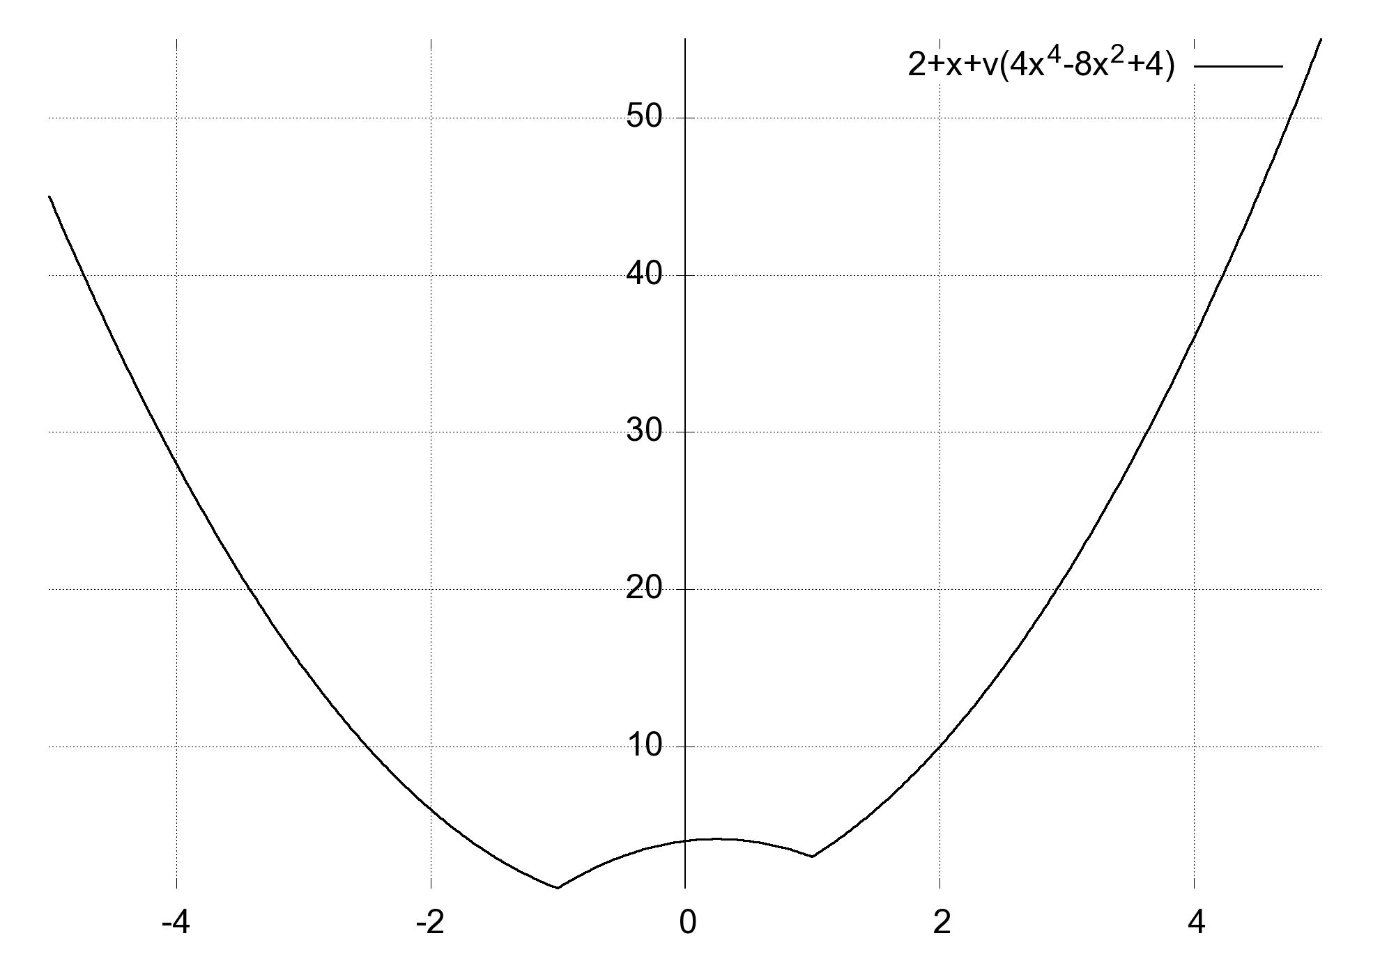 | f’(x)  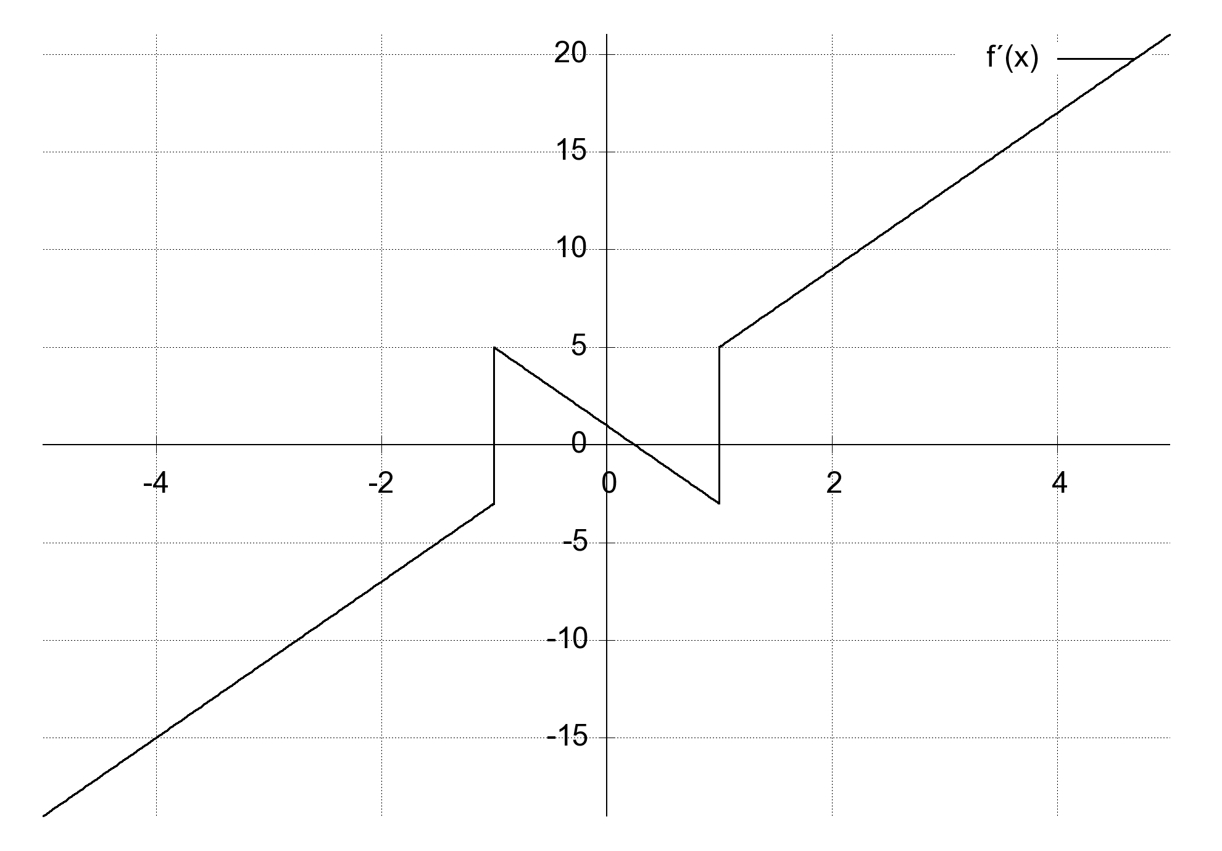

Fra grafen kan vi se at funktionen ikke er differentiabel i $x=-1$ og $x=1$.
$$\lim_{x→1}{f^{'}\left(x\right)}≈ikke defineret, men begrænset$$
Men vi kan finde højre/venstre grænseværdi
$$\lim_{x→1^{+}}{f^{'}\left(x\right)}=5$$
$$\lim_{x→1^{-}}{f^{'}\left(x\right)}=-3$$
Bemærk det lille + og -, som skal være hævet skrift.
$$Slet definitioner:$$

Differentialligninger
WordMat kan løse ordinære differentialligninger af 1. og 2. grad. Indtast differentialligningen i et matematikfelt, og vælg Løs > Løs Differentialligning.
$$y^{'}=k·y$$
Differentialligningen løses vha. WordMat's 'Løs differentialligning' funktion
$$y=c·e^{k·x}$$
Der er to andre måder du kan indtaste differentialligninger på.
$$f^{'}\left(x\right)=k⋅f(x)$$
og
$$\frac{ⅆy}{ⅆx}=k·y$$
Efter du har trykket Løs differentialligning, kommer dette vindue op:
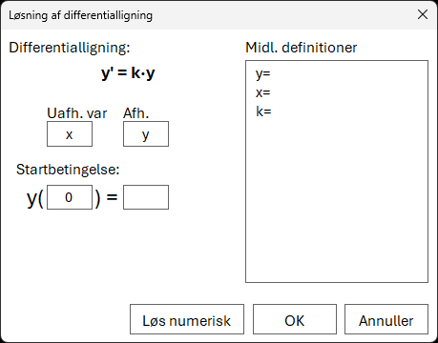 | WordMat forsøger at identificere hvad der er uafhængig variabel og hvad der er afhængig variabel. Kontroller om det er rigtigt.  Hvis der i differentialligningen indgår en funktion som fx f(x) i stedet for en variabel som fx y. så skal du skrive funktionen som f(x) og ikke bare f.  Indsæt evt. startbetingelse. Hvis der ikke angives en startbetingelse, får du den generelle løsning med c som konstant.
Hvis du angiver en startbetingelse, vil denne blive angivet i kommentaren. Eksempel:
$$y^{'}=k·y$$
Differentialligningen løses vha. WordMat's 'Løs differentialligning' funktion med startbetingelsen y(0)=1
$$y=e^{k·x}$$

OBS: Der findes et særligt ’differential d’ som kan indtastes ved brug af $\frac{dy}{ⅆx}$ notation. Det indtastes ved at taste ”\dd” og mellemrum. Det ligner fuldstændigt et normal d, men gør det nemmere for WordMat at skelne. Der kan jo også indgå en variabel der hedder d, eller starter med d. I simple tilfælde er det dog ikke noget problem, som ved $\frac{dy}{dx}$. Bemærk også at der i indstillinger under notation er et flueben, hvor du kan gennemtvinge at almindelig d altid opfattes som et differential d.

Eksempel på differentialligning af 2. grad.
$$y^{''}=y$$
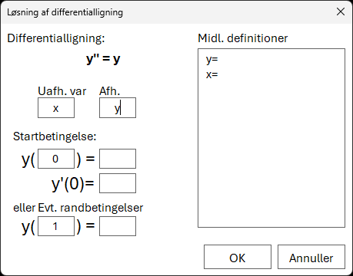
Her får du yderligere muligheder idet du her kan vælge mellem at indtaste begyndelsesbetingelser eller randbetingelser.
Hvis ingen indtastes, får du den fuldstændige løsning med konstanterne c1 ogc2
Begyndelsesbetingelser
Udfyld de to første y(..)= og y’(..)=
Randbetingelser:
Udfyld den første y(..)= og den sidste y(..)=
Resultatet af ovenstående bliver:
Differentialligningen løses vha. WordMat's 'Løs differentialligning' funktion med randbetingelserne y(0)=1 og y(1)=2
$$y=\frac{e^{-x}·\left(\left(2·e-1\right)·e^{2·x}+e^{2}-2·e\right)}{e^{2}-1}$$
Eksempler på differentialligninger
Her findes den fuldstændige løsning til den logistiske differentialligning
$$y^{'}=a·y·(M-y)$$
Differentialligningen løses vha. WordMat's 'Løs differentialligning' funktion
$$y=0 ∨ y=M ∨ y=\frac{M}{c·e^{-\left(M·a·x\right)}+1}$$
En anden logistisk, hvor der angives en startbetingelse:
$$N^{'}=\frac{1}{10500}·N·\left(1000-N\right)$$
Differentialligningen løses vha. WordMat's 'Løs differentialligning' funktion med startbetingelsen N(0)=100
$$N=\frac{1000}{9·e^{-\left(\frac{2·t}{21}\right)}+1}$$

Numerisk løsning af differentialligninger
Hvis du løser en 1. ordens differentialligning, er der en knap hvor der står ’Løs numerisk’. Denne knap aktiverer Vis graf > Hældningsfelt, som er beskrevet i afsnit 8 Graftegning / Hældningsfelt (Retningsfelt) på s. 50
Den kan fx benyttes, hvis WordMat ikke er i stand til at løse differentialligningen. I så fald kan den numeriske løsning i hvert fald vise grafen for løsningen.
I næste afsnit beskrives numerisk løsning af koblede differentialligninger.

Koblede differentialligninger
WordMat har en indbygget funktion til numerisk løsning af en eller flere koblede differentialligninger.
Funktionen findes ved at klikke Løs > Løs koblede differentialligning(er) numerisk. Du kan indtaste differentialligningerne i dokumentet, markere dem og dernæst aktivere funktionen, eller man kan indtaste funktionerne direkte ind i vinduet. Variablene må ikke indtastes som funktioner. (dvs. N ikke N(t))
Differentialligningerne løses vha. Runge-Kuttas 4. ordens metode.
Her gives et eksempel på løsning af 3 koblede differentialligninger (SIR-sygdomsspredningsmodel)
$$R^{'}=-\frac{c}{N}·R·S$$
$$S^{'}=\frac{c}{N}·R·S-p·S$$
$$I^{'}=p·S$$
  - Marker de 3 matematikfelter
  - klik Løs > Løs koblede differentialligning(er) numerisk
  - Sættes konstanterne via definitionsfeltet
  - Sæt startværdierne for R, S & I ud for de enkelte udtryk
  - Sæt flueben ud for R, S & I for at markere at alle 3 grafer skal vises
  - Sæt den uafhængige variabel sættes til at være t og gå fra 0 til 100
  - Til slut klikkes Vis Graf
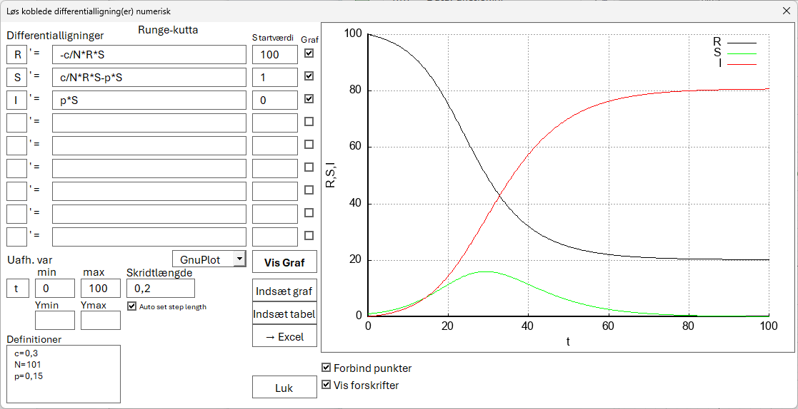
I ovenstående eksempel er GnuPlot anvendt til at vise graferne. På Mac understøttes GnuPlot, men GeoGebra kan også anvendes.
Bemærk at du kan sende de beregnede punkter over i Excel, hvis du vil arbejde videre med dem, evt. få dem plottet vha. Excel eller andet graf-program.

Koblede differentialligninger med Excel og Eulers metode
En anden tilgang til koblede differentialligninger er Excel og Eulers metode. Det er mindre præcist og kræver mere manuelt arbejde, men kan give en bedre forståelse for hvordan numerisk løsning af koblede differentialligninger fungerer.
Her er et eksempel lavet som indlejret Excel ark.
Du sætter evt. konstanter der skal anvendes i beregningerne. Laver en kolonne for den uafhængige variabel (her t) og en for hver af de afhængige variable og deres afledte.
Der indsættes et passende antal værdier for den uafhængige variabel. (her fra 0 til 100)
Der indsættes startværdier for de afhængige variable (her R=100, S=1, I=0)
De afledte beregnes vha. differentialligningerne, startværdierne og evt. konstanter.
I næste række kan de nye værdier for de uafhængige variable beregnes, vha. lineær fremskrivning. Fx
$$R\left(t+∆t\right)=R\left(t\right)+R'(t)·∆t$$
Således forsættes hele rækken og nu kan formlerne trækkes ned og der kan konstrueres et diagram fra punkterne.
Efterfølgende kan du forsøge at ændre konstanter og inddelingen for at se hvordan grafen ændrer sig.

Vektorer
For at arbejde med vektorer i WordMat skal du kunne indtaste en vektor i et matematikfelt. Det kan gøres på flere måder, men det anbefales at bruge tastaturet frem for skabelonerne i ligningsmenuen – det er både hurtigere og nemmere, når du først har prøvet det et par gange.
Sådan indtaster du en vektor
Indtast startparentes, slutparentes og derefter mellemrum, så du får følgende

Tryk derefter pil tilbage og tryk Enter – så får du en vektor med to komponenter:

Trykker du Enter én gang til, får du en 3D-vektor:

Eksempler på vektorberegninger
- Vektor addition og gange med en konstant
$$\left(\begin{aligned}1 \\ 3\end{aligned}\right)+2⋅\left(\begin{aligned}-1 \\ 2\end{aligned}\right)=\left(\begin{matrix}-1 \\ 7\end{matrix}\right)$$
- Længden af en vektor
$$\left|\left(\begin{aligned}2 \\ 3\end{aligned}\right)\right|=\sqrt{13}$$
De lodrette streger indtastes på Windows ved at holde ”Alt Gr” + lige til venstre for backspace.
På Mac: ”Option + i”.
- Skalarprodukt
$$\left(\begin{aligned}1 \\ 4\end{aligned}\right)·\left(\begin{aligned}-3 \\ 2\end{aligned}\right)=5$$
- Tværvektor
$$\hat{\left(\begin{aligned}3 \\ 5\end{aligned}\right)}=\left(\begin{matrix}-5 \\ 3\end{matrix}\right)$$
Tværvektor-hatten indtastes med \hat
- Determinant
$$\det\left(\left(\begin{aligned}1 \\ 3\end{aligned}\right),\left(\begin{aligned}2 \\ 3\end{aligned}\right)\right)=-3$$
- Krydsprodukt (kun for vektorer i rummet(3D))
$$\left(\begin{aligned}2 \\ 3 \\ 4\end{aligned}\right)×\left(\begin{aligned}-1 \\ 6 \\ -2\end{aligned}\right)=\left(\begin{matrix}-30 \\ 0 \\ 15\end{matrix}\right)$$
Krydset indtastes med \times
Brug af vektorpil
Det anbefales at definere vektorer med en pil over variablen.
- For at skrive a med pil:
Skriv a\vec og tryk mellemrum to gange: $\vec{a}$
- Alternativt kan du bruge \rhvec for en anden vektorpil: $\overset{⃑}{a}$
Hvis vektorer ikke er defineret med pil, skal du være opmærksom på, at WordMat ellers kan tolke udtrykket forkert – fx ved prikprodukt.
Eksempler med definerede vektorer
$$Definer: \vec{a}=\left(\begin{aligned}2 \\ 3\end{aligned}\right) , \vec{b}=\left(\begin{aligned}-1 \\ 2\end{aligned}\right)$$
- Tværvektor
$$\hat{\vec{a}}=\left(\begin{matrix}-3 \\ 2\end{matrix}\right)$$
Her findes tværvektoren vha. hat-operatoren. Indtastet a\veĉ

- Vinkel mellem vektorer
Brug formelsamlingen og søg på "vektor". Det der indsættes i dette tilfælde, er lidt atypisk, idet formlen indsættes én gang og lige før formlen defineres de to vektorer der indgår. Meningen er så at man selv ændrer koordinaterne for de to vektorer til den konkrete opgave.
$$Definer: \vec{a}=\left(\begin{aligned}2 \\ 3\end{aligned}\right), \vec{b}=\left(\begin{aligned}-1 \\ 2\end{aligned}\right)$$
$$\cos\left(v\right)=\frac{\vec{a}·\vec{b}}{\left|\vec{a}\right|·\left|\vec{b}\right|}$$
$⇕$ Ligningen løses for v vha. WordMat.
$$v=60,25512$$

- Projektion af en vektor
$$\vec{b_{a}}=\frac{\vec{a}⋅\vec{b}}{{\left|\vec{a}\right|}^{2}}\vec{a}≈\left(\begin{matrix}0,6153846 \\ 0,9230769\end{matrix}\right)$$
$$\left|\vec{b_{a}}\right|=\frac{\left|\vec{a}⋅\vec{b}\right|}{\left|\vec{a}\right|}≈1,1094$$
Ligningssystemer vha. vektorer
Vektorligninger er egentlig ligningssystemer, som WordMat kan løse automatisk.
- Eksempel
$$\left(\begin{aligned}x+y \\ x-y\end{aligned}\right)=\left(\begin{aligned}1 \\ 2\end{aligned}\right)$$
$⇕$ Ligningen løses for y vha. WordMat.
$$y=-\frac{1}{2} ∧ x=\frac{3}{2}$$
Det kan være lidt følsomt overfor hvilken variabel der vælges. I dette tilfælde skal man vælge y for at det virker. Hvis det ikke lykkes kan det være nødvendigt selv at skrive ligningssystemet op.

- Skæring mellem linje og plan.
Marker de to matematikfelter og tryk "Løs ligning".
$$\left(\begin{aligned}x \\ y \\ z\end{aligned}\right)=\left(\begin{aligned}1 \\ -1 \\ 6\end{aligned}\right)+t·\left(\begin{aligned}2 \\ -2 \\ 4\end{aligned}\right)$$
$$4x-6y+10z-26=0$$
$⇕$ Ligningssystemet løses for x,y vha. WordMat's 'Løs Ligninger' funktion,
$$t=-\frac{11}{15} ∧ z=\frac{46}{15} ∧ y=\frac{7}{15} ∧ x=-\frac{7}{15}$$
Kantede parenteser
WordMat understøtter også vektorer med kantede parenteser. Hvis input bruger kantede parenteser, vil output også gøre det:
$$2·\left[\begin{aligned}2 \\ 3\end{aligned}\right]=\left[\begin{matrix}4 \\ 6\end{matrix}\right]$$
$$slet definitioner:$$
Referere til elementer i vektorer/matricer
Du kan referere til elementer i en vektor eller matrix på flere måder:
- $\vec{v}\left[r\right][k]$
- $\vec{v}\left[r,k\right]$
- ${\vec{v}}_{r ,k}$ (kræver at "Sænket skrift er liste/matrix indeks" er slået til under ”Indstillinger > Notation”. Se Indeks / sænket skrift s. 13 )
hvor r er rækkenummer og k er kolonnenummer (for vektorer er k altid 1)
Eksempel:
$$Definer: \vec{v}=\left(\begin{aligned}1 \\ 2 \\ 3\end{aligned}\right)$$
$$\vec{v}\left[2\right]\left[1\right]=2$$
$$\vec{v}\left[2 , 1\right]=2$$
$${\vec{v}}_{2 ,1}=2$$

Matricer
Generelt håndterer WordMat matricer som man vil skrive det på papir. Maxima har dog en række indbyggede kommandoer til Matricer, der kan være meget nyttige.
Indtastning af matricer:
Du kan oprette en matrix ved først at skrive startparentes, slutparentes og derefter et mellemrum.

Placer cursoren i midten af parenteserne, og vælg derefter den ønskede matrix i lignings-menuen → Matrix.

For at udvide matrixens dimensioner (flere rækker/kolonner), højreklik på matrixen og vælg Indsæt.

For avancerede brugere kan matricer også indtastes direkte med genveje:
Skriv [\matrix (1&2@2&3)] og tryk mellemrum efter matrix
$$\left[\begin{matrix}1 & 2 \\ 2 & 3\end{matrix}\right]$$
Matricer kan indtastes med både almindelige og firkantede parenteser. Output følger samme type som input.
Eksempler på matrixoperationer
- matrix addition og multiplikation samt opløfte i potens.
$$\left[\begin{matrix}1 & 2 \\ 3 & 4\end{matrix}\right]⋅\left[\begin{matrix}3 & 4 \\ 5 & 6\end{matrix}\right]+{\left[\begin{matrix}8 & 5 \\ 1 & 6\end{matrix}\right]}^{2}=\left[\begin{matrix}82 & 86 \\ 43 & 77\end{matrix}\right]$$
- Invers matrix
$${\left[\begin{matrix}3 & 4 \\ 5 & 6\end{matrix}\right]}^{-1}=\left[\begin{matrix}-3 & 2 \\ \frac{5}{2} & -\left(\frac{3}{2}\right)\end{matrix}\right]$$
- Determinant af matrix
$$det\left(\left[\begin{matrix}1 & 2 \\ 3 & 4\end{matrix}\right]\right)=-2$$
Definition af matricer
Det kan være en fordel at bruge en streg over variabelnavnet for at markere, at det er en matrix. Brug genvejen \overbar.
$$Definer: \overline{A}=\left[\begin{matrix}1 & -2 \\ 2 & 3\end{matrix}\right]$$
$${\overline{A}}^{2}=\left[\begin{matrix}-3 & -8 \\ 8 & 5\end{matrix}\right]$$
Maxima-funktioner
Til at lave store matricer kan du bruge følgende indbyggede funktioner i Maxima:
$$zeromatrix\left(3, 4\right)=\left(\begin{matrix}0 & 0 & 0 & 0 \\ 0 & 0 & 0 & 0 \\ 0 & 0 & 0 & 0\end{matrix}\right)$$
$$zeromatrix\left(3, 4\right)+1=\left(\begin{matrix}1 & 1 & 1 & 1 \\ 1 & 1 & 1 & 1 \\ 1 & 1 & 1 & 1\end{matrix}\right)$$
$$ident\left(3\right)=\left(\begin{matrix}1 & 0 & 0 \\ 0 & 1 & 0 \\ 0 & 0 & 1\end{matrix}\right)$$
Der findes også en række indbyggede funktioner i Maxima, som kan være relevante. Nogle af disse er listet her:
$rref(M)$ Gauss-elimination (Reduced Row Echelon Form).
$eigenvalues\left(\left[\begin{matrix}1 & 2 \\ 3 & 4\end{matrix}\right]\right)$ Finder egenværdier
$eigenvectors\left(\left[\begin{matrix}1 & 2 \\ 3 & 4\end{matrix}\right]\right)$ Finder egenvektorer, men på listeform.
$transpose(M)$ transponerer Matricen M
$echelon\left(M\right)$ Returnerer matrix med 1-taller i diagonal og 0’er under 1-tallerne

Her er et par meget avancerede eksempler
$ematrix\left(n;m;x;i,;j\right)$ Returnerer n×m matrix, med kun nuller, undtagen position i, j der vil have x.
Følgende funktion indsætter værdier på baggrund af en funktion, der tager søjle- og kolonnenummeret som parametre.
$$genmatrix\left(lambda\left(\left[i, j\right], i·j\right), 3 , 3\right)=\left[\begin{matrix}1 & 2 & 3 \\ 2 & 4 & 6 \\ 3 & 6 & 9\end{matrix}\right]$$
Opretter en 3x3 matrix, hvor hvert element er produktet af række- og kolonnenummer.

Komplekse tal
Komplekse tal aktiveres under indstillinger på fanen CAS. Når det er slået til, reserveres bogstavet i til den imaginære enhed ($\sqrt{-1}$).
Eksempel: komplekse tal er slået til
Når komplekse tal er slået til, kan du løse ligninger med komplekse løsninger:
$${\left(1+2·i\right)}^{2}=4·i-3$$
$$x^{2}=-9$$
$⇕$ Ligningen løses for x vha. WordMat.
$$x=-3·i ∨ x=3·i$$
Hvis komplekse tal er slået fra, vil samme ligning give:
$$x∈∅$$
Ligningen havde ingen løsninger indenfor ℝ for variabel x
Maxima-funktioner til komplekse tal (med Maxima som CAS-motor):
- realpart(z) – Finder den reelle del af z
- imagpart(z) – Finder den imaginære del af z
- rectform(z) – Rektangulær form
- polarform(z) – Polær form
- abs(z) – Modulus (absolut værdi)
- arg(z) – Argument (vinkel)
Eksempel:
$$\arg\left(1+i\right)=\frac{π}{4}≈0,7853982$$
Polær notation
Polær notation skrives som
$$modulus ∠ argument$$
Eksempel: (radianer)
$$2∠\left(\frac{π}{4}\right)=\sqrt{2}·i+\sqrt{2}$$
Når komplekse tal er slået til, reserveres ∠ symbolet til denne notation.
Det indtastes: \angle → ∠
Når komplekse tal er slået til, kan du vælge at få output i polær notation. Indstillingen kommer frem lige nedenunder fluebenet, hvor komplekse tal slås til.
Hvis polær-notation output slås til. Vil alle tal blive skrevet i polær notation som output.
$$1+i=\sqrt{2}∠\left(\frac{π}{4}\right)$$
Bemærk: Polær notation afhænger af, om du har valgt grader eller radianer i indstillingerne.

Formelsamling
WordMat har flere formelsamlinger. Den nyeste og mest omfattende formelsamling åbnes ved at klikke øverst på formelsamlingsknappen i venstre side af menuen eller med tastaturgenvejen Alt + F.
Første gang du åbner formelsamlingen, skal du angive din uddannelse og niveau for fagene, da WordMat målretter de tilgængelige formler.
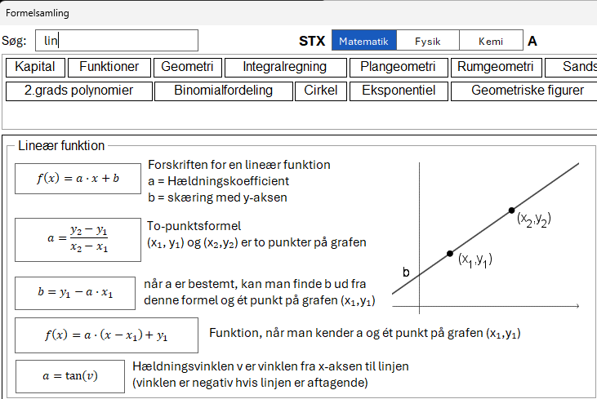 | Når formelsamlingen aktiveres, står cursoren automatisk i søgefeltet, klar til at skrive. Du kan også klikke på et af emneordene lige under søgefeltet.  Alle formlerne har en række forskellige søgeord tilknyttet.  Du kan skifte mellem fag med tabulatortasten og scrolle med piletasterne, hvis der er mange resultater.

Formelsamlingen lukkes automatisk, når der indsættes en formel, ellers kan du bruge genvejen alt + f til at lukke formelsamlingen igen. Hvis du holder Ctrl nede (Mac: Option) mens du klikker på en formel, lukker formelsamlingen ikke selvom det er valgt som indstilling.
Som udgangspunkt indsættes formlen to gange i dokumentet: én til dokumentation og én, hvor du kan indsætte tal.
$$a^{2}+b^{2}=c^{2}$$
$$3^{2}+4^{2}=c^{2}$$
Nogle formler (fx binomialkoefficienten og binomialfordelingen) indsættes kun én gang som definition, hvis det giver bedst mening. Her kan du selv ændre værdierne og bruge definitionerne til beregninger.
$$definer:n=10, p=\frac{1}{2}$$
$$K\left(n,r\right)≝\frac{n!}{r!·\left(n-r\right)!}$$
$$P\left(r\right)≝K\left(n,r\right)·p^{r}·{\left(1-p\right)}^{n-r}$$
Så kan man selv ændre n og p i definitionen og anvende definitionerne af funktionerne til beregninger:
$$P\left(4\right)≈0,2050781$$
I fysik- og kemiformlerne indsættes fysiske konstanter automatisk i den anden formel.
Her er et eksempel hvor lysets hastighed automatisk er indsat i Einsteins formel for masseækvivalens.
$$E=m·c^{2}$$
$$E=m·{\left(3·{10}^{8} \frac{m}{s}\right)}^{2}$$
Der er mulighed for at vælge, om du vil indsætte konstanter med enheder eller ej, øverst i formelsamlingen.
Et forslag til en tastaturgenvej man kan oprette, er at tilknytte dobbelttap af Alt+m til formler.
I genvejsoversigten skal man finde denne linje og vælge formler:
Den nye formelsamling kræver WordMat+ for at kunne indsætte formlerne, men der er også ældre alternativer.
Gammel formelsamling
Hvis du klikker på den nederste del af formelknappen i venstre side af WordMat-menuen, åbnes en række emner, hvor du kan klikke dig frem til en formel, som så indsættes i dokumentet.
Formlerne er ikke opdateret til noget bestemt pensum, men er meget brede.
Aller nederst i formelmenuen kan du vælge M, F eller K. Disse knapper åbner Word-dokumenter med fulde formelsamlinger for matematik, fysik og kemi. Disse Worddokumenter er redigerbare. Du skal bare være opmærksom på, at de overskrives ved opdatering af WordMat. Disse formelsamlinger er af ældre dato og ikke målrettet en bestemt uddannelse.

Lister
En liste er en ordnet række af matematiske objekter - typisk tal. Lister er nyttige, når du skal lave mange af den samme type beregning.
Sådan indtaster du en liste
- Lister skrives med kantede parenteser omkring elementerne
- Hvert element adskilles af en listeseparator (afhængig af din indstilling under notation). Standard er semikolon, men du kan også benytte komma, hvis du laver et mellemrum ved siden af kommaet, så det ikke opfattes som decimalseparator.
Eksempler på 2 lister med 3 tal:
$$[1 ;2,5 ;6]$$
$$[1, 2,5 , 6]$$
Brug af lister
- Du kan udføre regneoperationer direkte på lister.
- Lister kan defineres og bruges i funktioner.
- Lister kan let konverteres til og fra tabeller via menuen.

Eksempler på lister og regneoperationer

- Regneoperationer udført på liste
$$\left[3;4;6\right]+2·\left[1;-3;6,4\right]=\left[5;-2;18,8\right]$$
- Definition af liste og anvendelse af funktion på liste
$$Definer: list=\left[1;2;3\right] ; f\left(x\right)=x^{2}$$
$$f\left(list\right)=\left[1;4;9\right]$$
Se også afsnittet om ”Indeks / sænket skrift” s. 13 for hvordan man tilgår de enkelte elementer i en liste.
Konvertering mellem tabel og liste
Du kan konvertere en tabel til en liste og omvendt via menuen:
- Diverse > Tabel > Tabel→Liste: Konverterer en tabelkolonne til en liste.
- Diverse > Tabel > Liste→Tabel: Konverterer en liste til en tabelkolonne.
Det kan bruges til at manipulere på en tabel eller dele deraf.
Eksempel: Fra tabel til liste og tilbage
Vi har følgende tabel
x | y
1 | 34,5
2 | 45,3
3 | 51,1
4 | 60,3
5 | 67,7

Vi vil gerne trække 30 fra tallene i 2. kolonne og tage logaritmen af resultatet.
- Først markeres tallene i højre kolonne og i menuen vælges Diverse > Tabel > Tabel→Liste.
- Du får nu tallene i kolonnen på listeform, og kan definere listen ved at skrive L≔ foran

$$L≔\left[ \left[34,5\right],\left[45,3\right],\left[51,1\right],\left[60,3\right],\left[67,7\right]\right]$$
- Beregningen udføres nu på den definerede liste
$$\log\left(L-30\right)≈\left[\left[0,6532125\right];\left[1,184691\right];\left[1,324282\right];\left[1,481443\right];\left[1,576341\right]\right]$$
- Marker listen og vælg Diverse > Tabel > Liste→Tabel for at lave listen om til en tabel igen.
0,6532125
1,184691
1,324282
1,481443
1,576341

- Kolonnen kan nu kopieres ind i tabellen vi startede med
x | y
1 | 0,6532125
2 | 1,184691
3 | 1,324282
4 | 1,481443
5 | 1,576341

Bemærk: Ofte kan sådanne opgaver løses nemmere i Excel, men WordMat giver ekstra muligheder, hvis du har brug for mere avancerede matematiske værktøjer.

$$slet definitioner:$$

Sumtegn og produkttegn
Sumtegn (Σ) og produkttegn (∏) bruges til at summere eller multiplicere en række tal eller udtryk – ofte i forbindelse med lister eller formler.
Sumtegn indtastes enten med en skabelon fra menuen, men kan også skrives direkte i et matematikfelt
Sumtegnet skrives med genvejen \sum
Produkttegnet skrives med genvejen \prod
Den nedre og øvre grænse angives med _ og ^
Eksempel:
Summen af $n^{2}-n$ fra $n=1$ til $n=5$:
$$\sum_{n=1}^{5}{\left(n^{2}-n\right)}=40$$
Dette udtryk kan du indtaste direkte i et matematikfelt:
\sum_{n=1}^5 (n^2-n) efterfulgt af mellemrum
Her er et eksempel, hvor der er anvendt produkttegn:
$$\prod_{i=1}^{5}{i+1}=720$$
Dette svarer til $\left(1+1\right)·\left(2+1\right)·\left(3+1\right)·\left(4+1\right)·(5+1)$
Kombination med lister
Sumtegn og produkttegn kan også bruges sammen med lister for at lave beregninger på flere elementer på én gang.
Hvis du har en defineret liste
$$Definer: L=[2;4;6]$$
kan du skrive:
$$\sum_{k=1}^{3}{L\left[k\right]}=12$$
Hvilket summerer alle elementerne i listen.
Hvis du har sat indstillingen ’Sænket skrift er liste/matrix indeks’ kan du benytte denne skrivemåde:

$$\sum_{k=1}^{3}{L_{k}}=12$$
Se også afsnittet om ”Indeks / sænket skrift” s. 13 for hvordan man tilgår de enkelte elementer i en liste.

I formelsamlingen er der formler, hvor lister og sumtegn anvendes. Find formlen for middelværdi under stokastisk variabel, så indsættes dette:
$$x≔\left[1;2;3\right]$$
$$p≔\left[0,3;0,3;0,4\right]$$
$$n≔length\left(x\right)$$
$$μ=\sum_{i=1}^{n}{x\left[i\right]·p\left[i\right]}=2,1$$
Listen x indeholder observationerne, mens listen p indeholder frekvenserne. n vil have antal observationer. Nederst er så selve formlen for middelværdi, der summer over alle elementerne i de to lister og ganger observation med frekvens. Meningen er at du ændrer listen x og listen p til at matche din konkrete opgave. Hvis du har tallene i en tabel, kan du benytte funktioner Diverse > Tabel til at omdanne til en liste.

Trekantsløser
Trekantsløseren kan ud fra input af kendte sider og vinkler, beregne de resterende sider og vinkler i vilkårlige trekanter, samt tegne trekanten i de korrekte dimensioner og vise mellemregninger, der ligger til grund for resultatet.
Trekantsløseren aktiveres ved at klikke ∆Trekant i menuen. Hvilket åbner denne menu:
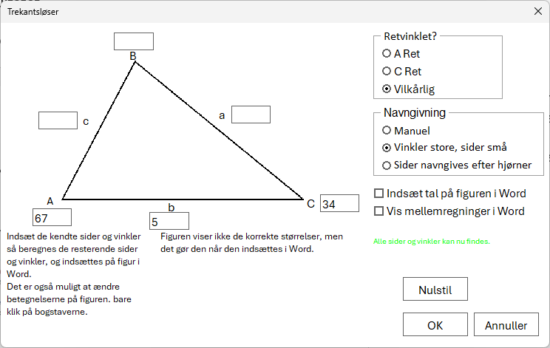 | Hvis du ved at trekanten er retvinklet, så start med at markere det i øverste højre hjørne.  Indtast nu de kendte sider og vinkler direkte i figuren.  Når der er nok information til at beregne de resterende sider og vinkler vil det blive angivet med grønt i højre side.  Bemærk at du har mulighed for at vælge hvordan siderne skal navngives.

Her vises resultatet af ovenstående, hvor der samtidigt er markeret, at der skal vises mellemregninger.
WordMat's trekantsløser anvendes med input: A = 67° , C = 34° , b = 5

A  B  C  a  b  c | A = 67°  B = 79°  C = 34°  a = 4,688668  b = 5  c = 2,848296
Vinkel B findes vha. vinkelsum = 180° i en trekant
$$B=180°-A-C=180°-67°-34°=79°$$
Siderne a og c findes vha. sinusrelationerne
$$a=b·\frac{\sin\left(A\right)}{\sin\left(B\right)}=5·\frac{\sin\left(67°\right)}{\sin\left(79°\right)}=4,688668$$
$$c=b·\frac{\sin\left(C\right)}{\sin\left(B\right)}=5·\frac{\sin\left(34°\right)}{\sin\left(79°\right)}=2,848296$$
Bemærk at de beregnede resultater markeres med fed skrift.
Trekantsløseren kan anvendes til en eksperimenterende tilgang til trekanter.
- Hvad skal man kende for at kunne beregne alle sider/vinkler?
(det skrives umiddelbart ved OK-knappen om der kan findes en løsning).
- Under hvilke omstændigheder kan der være to løsninger?
(Det angives også ved OK-knappen).
- Trekantsløseren kan anvendes til at sammenligne din egen løsningsmetode med WordMat’s
- Trekantsløseren kan også bare bruges til at tegne en trekant i de rigtige dimensioner, som så kan bruges i Word.

Enheder
Du kan skrive enheder på ethvert tal i en beregning. Fx:
$$v=\frac{120 km}{1,5 time}=\frac{80·km}{time}$$
I simple tilfælde kan man godt forstå ovenstående, men enhederne bliver kun opfattet som variable. Det betyder, at enheden ikke automatisk samles i slutningen af udtrykket, og der sker ingen omregning til andre enheder.
Hvis du derimod slår enheder til, vil WordMat automatisk håndtere og omregne enheder. Ovenstående beregning vil med enheder give dette resultat:
$$v=\frac{120km}{1,5 time}=22,22222 \frac{m}{s}$$
Resultatet er nu angivet med en enhed i slutningen af udtrykket. Der skrives ikke et gangetegn, og km/time er omregnet til SI-enheden m/s.
OBS: Enheder virker kun med Maxima som CAS-motor.
Sådan slår du enheder til og fra
Du kan aktivere eller deaktivere enhedshåndtering på tre måder:
- Via menuen: Der er en genvej til at slå enheder til og fra i menuen:
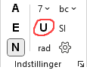 | Klik på U’et for at slå enheder til og fra.
- Via indstillinger: Åben indstillinger (Alt + J) og sæt flueben ved Enheder (på CAS-fanen)
- Via tastaturgenvej: Du kan også vælge at tilknytte en tastaturgenvej, der kan slå enheder til og fra. Du kan fx benytte genvejen Alt + E.
Klik på Genveje i menuen og sæt
Vigtige forholdsregler
Brug kun enheder, når du har brug for det. Husk at slå funktionen fra igen, når du er færdig.
Følgende er problematisk, når enheder er slået til:
- Hastigheden af beregningerne bliver langsommere
- WordMat kan have lidt sværere ved at løse ligninger og udføre andre operationer
- Mange bogstaver er reserveret til enheder og kan ikke bruges som variable.
m, g, V, K osv. kan så ikke bruges som almindelige variable. Specielt i fysikformler kan det give problemer da m ofte står for masse. Man kan da bruge stort M eller m₁ med sænket skrift. Ligeledes betyder g både tyngdeaccelerationen ved jordens overflade og gram. Brug fx g_{jord} i stedet for g. Man skal også passe på med variable af to-tre bogstavers længde da det kan være enhed med præfiks. Fx aM, mm, …
Du kan altid se i menuen om enheder er slå til, ved at se efter U’et ved indstillinger. Når du løser en ligning og enheder er slået til, så vil der blive skrevet en rød advarsel om at enheder er slået til, som en påmindelse om at slå enheder fra hvis du ikke skal bruge det.

Hvilke enheder og præfiks understøttes?
Der understøttes alle SI-enheder med alle SI-præfiks som angivet i tabellerne nedenfor. Både de 7 SI-grundenheder og afledte SI-enheder understøttes. Derudover understøttes også nogle hverdagsenheder som fx år, dag, time, minut. Se tabellen nedenfor for en komplet liste. Nogle enheder kan også skrives både med deres forkortelse eller helt ud. Fx meter eller bare m.
Der skelnes mellem store og små bogstaver. Enhederne skal skrives helt korrekt. Fx skal Joule skrives med stort J og ikke lille j. Præfiks kilo skal skrives med lille k.
Bemærk at WordMat afleverer alle resultater som decimaltal, når enheder er slået til.

Præfiks navn værdi Præfiks navn værdi
Y Yotta 10²⁴ y yocto 10⁻²⁴
Z Zetta 10²¹ z Zepto 10⁻²¹
E Exa 10¹⁸ a atto 10⁻¹⁸
P Peta 10¹⁵ f femto 10⁻¹⁵
T Tera 10¹² p pico 10⁻¹²
G Giga 10⁹ n nano 10⁻⁹
M Mega 10⁶ μ micro 10⁻⁶
K kilo 10³ m milli 10⁻³
h hecto 10² c centi 10⁻²
da deka 10¹ d deci 10⁻¹

SI-Grundenheder
Størrelse enhed navn
Længde m meter
Masse kg kilogram
Tid s sekund
Temperatur K Kelvin
El. strøm A Ampere
Antal mol mol
Lys intensitet cd candela

SI-Afledte enheder
N, J, W, Pa, C, V, F, Ω (eller Ohm), T, H
Andre enheder der kan anvendes
Længde: AU, ly, pc
Volumen: L, liter
Tid: sekund, sekunder, min, minut, minutter, time, timer, dag, dage, år
Masse: u, ton
Frekvens: Hz, Bq
Energi: eV, kWh, cal, kcal
Tryk: bar, torr, mmHg, atm
Temperatur: $℃$ (specielt tegn \degc) men virker som Kelvin

Mange enheder har også en længere version. Fx kan du skrive ”10 meter” i stedet for ”10 m”. Hvis der skal anvendes præfiks i kombination med den lange version, skal præfiks også skrives i den lange version. Du kan fx skrive ”10 kilometer”.
Outputenheder
Som standard omregnes alle enheder til SI-enheder uden præfiks. Der kan både regnes om til SI-grundenhederne og de afledte SI-enheder.
Du kan dog vælge andre outputenheder, og det kan gøres 2 forskellige steder:
- I menuen lige til højre for U’et, der kan slå enheder til og fra, står der SI.
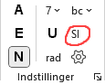 | SI betyder at der regnes om til SI-enheder. Hvis du trykker på knappen, får du mulighed for at angive andre enheder.  Du kan angive flere enheder adskilt ad komma.  Bemærk at knappen skifter tekst fra SI til den første enhed du har angivet på listen, så du altid kan se om der er valgt andre enheder.

- Åben Indstillinger (Alt + J) og vælg fanen Enheder. Angiv de enheder som der skal regnes om til i tekstfeltet. Du kan angive flere enheder adskilt ad komma. Denne side har også en lille vejledning.
Det er ikke tilladt at indtaste to enheder for samme fysiske størrelse. Fx er både eV og aJ begge energienheder. Det er så den sidste på listen, der gælder.
Kombinerede enheder som “km/time” skal angives som “km, time”. Du kan ikke skrive ”cm^3” skriv bare ”cm”.
Eksempler:
Beregning af varmeenergi, der skal bruges til at opvarme 500g vand 15 grader
$$Q=m∙c∙∆T$$
$$Q=500g·4,2·\frac{kJ}{kg·K}·15K=31500 J$$
Beregning af tid til cykel har kørt 50km. Hastigheden er 10 m/s.
$$definer:l=50km, v=10\frac{m}{s}$$
$$v=\frac{l}{t}$$
$⇕$ Ligningen løses for t vha. WordMat.
$$t=5000 s$$
Beregning af spænding ud fra modstand og strømstyrke
$$U=I·R=150mA·5Ω=0,75 V$$
Beregning af afbøjningsvinkel i diffraktionsgitter
$$definer:n=1;λ=632,8nm ;d=\frac{1mm}{300}$$
$$\sin\left(θ\right)=\frac{n⋅λ}{d}$$
$⇕$ Ligningen løses for θ vha. WordMat.
$$θ=\sin^{-1}\left(0,18984\right)≈10,94345$$
I ovenstående eksempel var det nødvendigt at trykke beregn efter resultatet for at få et decimaltal. Det kan ske.

$$Slet definitioner:$$

Specielle funktioner
Via WordMat får man adgang til hele Maxima’s bibliotek af funktioner og programmeringssprog. Det er dog kun for den mere ambitiøse bruger.
En oversigt og forklaring til alle funktioner i Maxima kan findes her:
https://maxima.sourceforge.io/docs/manual (Der er også link i Menuen under hjælp)
Funktionerne kan indgå i udtryk på linje med andre funktioner man selv definerer. Resultatet findes ved at beregne. I menuen, ved beregn, er der dog en knap, ”Maxima kommando”, til at sende et udtryk direkte til Maxima. Den kan anvendes hvis man ikke vil have at WordMat ændrer Maxima’s output. Ved beregn laver WordMat nemlig også en simplificering og regner om fra radianer til grader mm.
”Maxima kommando” kan knyttes til en tastaturgenvej, men er ikke sat som standard.
Herunder angives nogle eksempler på nyttige funktioner
Eksempler:
$mod\left(5;4\right)=1$ 5 mod 4
$\gcd\left(24;18\right)=6$ Største fælles divisor
$primep\left(457\right)=true$ Afgør om et givent tal er primtal
$random\left(25\right)=12$ returnerer tilfældigt heltal 0-24
$random\left(25,5\right)≈3,155938$ returnerer tilfældigt rationelt tal x, 0<x<25,5
$taylor\left(f\left(x\right),x,0, 3\right)$ Taylorpolynomium af f(x) omkring udviklingspunkt 0 til 3. orden

Hvis man anvender GeoGebra som CAS-motor, vil disse funktioner ikke fungere. GeoGebra har dog også sine egne funktioner.

$$Slet definitioner:$$

Lambert W-funktionen
Lambert W funktionen er den inverse funktion til
$$f\left(x\right)=x·e^{x}$$
Funktionen er ikke injektiv og kommer derfor i to ’grene’: $W_{0}(x)$ og $W_{-1}(x)$
Disse to funktioner er derfor reserverede i WordMat.
De vil kun optræde hvis WordMat er sat til specifikt at regne eksakt, ellers afrundes de numerisk.
Lambert W funktionen anvendes af WordMat at løse ligninger som fx
Eksempel 1:
$$x·e^{x}=4$$
$⇕$ Ligningen løses for x vha. WordMat.
$$x=W_{0}\left(4\right)≈1,202168$$
Eksempel 2:
$$3^{x}=5x+1$$
$⇕$ Ligningen løses for x vha. WordMat.
$$x=2,298454 ∨ x=0$$

Programmering / Kodefelter
Du kan anvende programmering til at definere dine egne funktioner, og på den måde lave meget avancerede funktioner eller udvide WordMat’s muligheder.
Her er et eksempel, der viser mulighederne:
$$svarmig(navn,alder)≔block([var1,var2] ,var1:30,var2:70,if alder<var1 then return(sconcat(navn," er ung" )),if alder>var2 then return(sconcat(navn," er gammel" )),sconcat(navn," er i hans⁡bedste alder" ))$$
Her anvendes funktionen, der tager to parametre:
$$svarmig\left(peter,17\right)≈petererung$$
Som det ses ovenfor, er mellemrum fjernet i outputtet. Det skyldes WordMat’s formattering af output. Det kan undgås ved at benytte ’Maxima kommando’ i stedet for beregn (Se forrige afsnit).
$$svarmig\left(peter,17\right)$$
$$\text{peter}\text{ er ung}$$
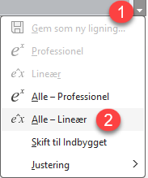 | Programmering i matematikfelter er ikke optimalt, da de ikke er beregnet til lang tekst. Det kan dog gøres lidt nemmere ved at arbejde med lineære matematikfelter.
Hvis du vil programmere lidt længere funktioner, anbefales det at anvende kodefelter i stedet for matematikfelter. Du indsætter et kodefelt ved at klikke på ”Def. > Indsæt kodefelt”
Indtast Maxima kode her

Når du indsætter et kodefelt, kan du blive mødt med en advarsel om at kodefelter ikke er slået til. De aktiveres i ”Indstillinger > Kode > Tillad kodefelter”. Hvis der ikke er sat flueben her, vil kodefelterne blive ignoreret. Kodefelter er som standard ikke aktiveret, da kodefelter vil gøre WordMat lidt langsommere. Du skal også være opmærksom på at koden der i kodefelter gælder i resten af dokumentet, fra det sted kodefeltet er indsat, men ikke før. ’Slet definition’ har ingen effekt på kodefelter.
Her er ovenstående funktion skrevet i et kodefelt, så den er lidt mere læsevenlig.
Svarmig(navn,alder)≔block([var1,var2] ,var1:30, var2:70,
if alder<var1 then return(sconcat(navn," er ung" )),
if alder>var2 then return(sconcat(navn," er gammel" )),
sconcat(navn," er i hans bedste alder" )
)
$$Svarmig(hans,32)$$
Med kodefelter kan man forberede funktioner, som så er tilgængelige, når man åbner worddokumentet.
Det er muligt at lave sine egne funktioner, som altid er tilgængelig i WordMat, uden at de skrives i et Worddokument. Det gøres under ”Indstillinger > Kode”.
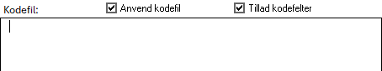
Sæt flueben ved ”Anvend kodefil”. Skriv dernæst din kode/funktion i tekstfeltet, så vil funktionerne altid være tilgængelig. Anvendelse af kodefil vil dog påvirke hastigheden af WordMat lidt.
OBS: Hvis der er fejl i koden, der står ved kodefil, så fejler alle beregninger i WordMat.

Programmeringssproget
Programmeringssproget der anvendes, er Maxima’s eget sprog, der minder om Lisp. Det kan kun anvendes hvis Maxima er sat som CAS-motor. GeoGebra understøtter ikke programmering.
Se https://maxima.sourceforge.io/docs/manual/ for dokumentation.
Her er lidt hjælp til at komme i gang:
- Der skelnes mellem store og små bogstaver
Det kan give problemer når Word er sat til automatisk at starte med store bogstaver, da Maxima’s funktioner da ikke vil blive genkendt
- Linjer skal afsluttes med ; eller $
(kommandoer kan også adskilles af komma i block()-funktioner)
- Variable defineres med kolon. Fx:
a:3;
- Funktioner defineres med ≔ fx
f(x)≔x^2;
block()
Denne funktion kan anvendes til at samle et længere udtryk, og anvendes typisk således:
f(x)≔block([lokvar1, lokvar2], …);
Det første argument i funktionen kan være en liste over lokale variable, der anvendes i funktion. Disse variable vil så ikke blive påvirket uden for funktionen. Hvert efterfølgende argument er en kommando, der skal udføres. Funktionens output er det sidste argument til funktionen. Du kan anvende return(x) i funktionen for at afslutte og returnere x.
Eksemplet med funktionen ”svarmig” ovenfor viser anvendelse af block.
If then else
Fungerer som de fleste programmeringssprog
if x=0 then 5
elseif x=1 then 6
else 7
Eksempel på definition af stykkevisdefineret funktion:
f(x):= if x<0 then x^2
elseif (x=0 and x<5) then x
else (-x+10)
Se også funktionen svarmig ovenfor, hvor if anvendes sammen med block().

LaTeX
WordMat har flere forskellige måder at generere LaTeX på.
- WordMat kan konvertere matematikfelter til LaTeX-syntaks
- WordMat har en skabelon, der imiterer et dokument, som er lavet i LaTeX
- WordMat kan fungere som en editor til MikTeX
Word har også en indbygget LaTeX-funktion.
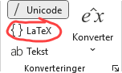 | Sæt cursoren i et matematikfelt, og klik på ligningsmenuen. I venstre side vil du have mulighed for at ændre inputformat fra Unicode til LaTeX. Ændringen gælder generelt for alle matematikfelter.  Dette kan ikke konvertere et matematikfelt til LaTeX, men giver mulighed for at du kan skrive et matematisk udtryk ind i LaTeX og derefter vælge professionelt layout, så vil Word fortolke LaTeX-koden korrekt.
OBS: Det er en langsommere måde at skrive matematik på end med UniCode, og WordMat’s andre funktioner vil blive forstyrret af denne indstilling. Det anbefales at man ikke ændrer den til LaTeX.

Konvertering af matematikfelter til LaTeX
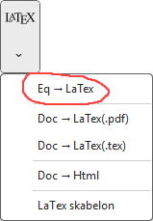 | Placer cursoren i et matematikfelt og klik på LaTex > Eq→LaTex i menuen. Matematikfeltet vil så blive erstattet af LaTex-kode, som ikke er skrevet i et matematikfelt.  Som standard er tastaturgenvejen Alt+T.
Eksempel:
$$\frac{a+b}{x^{2+c}}$$
$\frac{a+b}{x^{2+c}} $
Hvis du klikker Alt+T en gang til, laves LaTeX-koden om til et matematikfelt igen. Denne tilbage-konvertering er dog kun rudimentært implementeret, så oversættelsen vil kun fungere godt for simple udtryk.
Hvis du klikker på den øverste del af LaTeX-knappen i menuen, får du et vindue med flere muligheder.
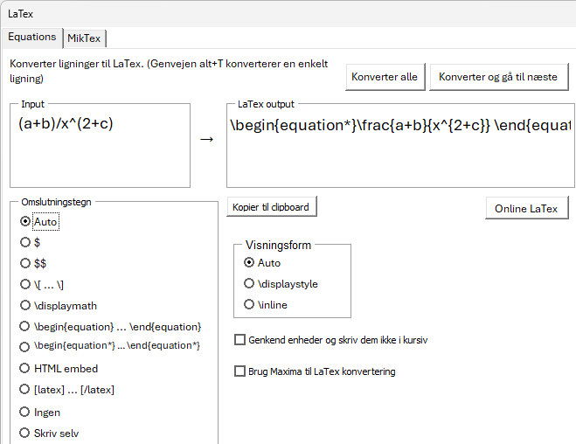 | Her kan du se et preview af hvordan ligningen vil blive konverteret. Du kan vælge mellem forskellige omslutningstegn, eller selv angive din egne. WordMat husker denne indstilling, og denne indstilling bliver også anvendt med tastaturgenvejen.  Bemærk omslutningstegnet HTML embed. Det indsætter html-kode der automatisk omdanner LaTeX til et billede, hvis det anvendes i en html-fil på internettet. Det kan fx anvendes hvis man har brug for at indsætte matematik på en hjemmeside eller i en blogpost. Se også afsnit ’25 Word til HTML’

I LaTeX-dokumenter vises matematik enten i formatet displaystyle eller inlinestyle. Det svar i Word til henholdsvis Vis og Indbygget.
Displaystyle (Vis) er når en ligning står på en linje for sig selv, hvor den vises i storformat.
$$\int{\frac{x^{2}}{2}} dx$$
Inlinestyle (Indbygget) er når ligning vises på samme linje som tekst: $\int{\frac{x^{2}}{2}} dx$
Under Visningsform kan man vælge om WordMat skal oversætte matematikfelterne efter denne sammenhæng eller om man vil tvinge oversættelsen til en af de to typer.
Bemærk, at der øverst er en knap til at konvertere alle matematikfelter i dokumentet til LaTeX.
Maxima har en indbygget funktion til at konvertere udtryk til LaTeX. Den kan man vælge at anvende i stedet for WordMat’s. I de fleste tilfælde til WordMats funktion være bedst.
Knappen ’Genkend enheder og skriv dem ikke i kursiv’ kan anvendes hvis man gerne vil have mere præcist output hvis man fx laver lærebogsmateriale. Standard er at man skriver variable i kursiv, men ikke enheder. Denne funktion forsøger at genkende enheder i udtrykket og indsætter LaTeX-kode der sikrer at enhederne ikke vises i kursiv. Funktionen er dog ikke 100% pålidelig, check selv efter.

Latex skabelon
WordMat har en dokumentskabelon, der kan få Word til at ligne et LaTeX-dokument.
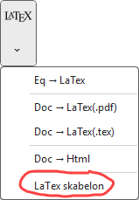 | Klik på LaTeX > LaTeX skabelon for at åbne et nyt LaTeX-lignende dokument.  Når dokumentet åbner, er det ikke tomt, men indeholder et eksempel på et LaTeX-dokument med eksempler og information, omkring hvordan det imiterer et LaTeX-dokument. Du kan bare slette alt indholdet for at starte på et nyt dokument.

Dokumentet er indrettet til at ligne et LaTeX-dokument på følgende måde:
- Der anvendes samme skrifttype som i LaTeX, både i tekst og i matematikfelter.
Dette er muligt da, WordMat installerer disse skrifttyper. Skrifttypen hedder LM Roman 12 for tekst og Latin Modern Math for matematikfelter.
- Overskriftstypografer er indstillet til at matche LaTeX-stil, med nummerering af overskrifter.
- Marginerne er sat til samme værdier som i et standard A4 LaTeX dokument.
- Anvendelse af bindestreger ved linjeskift er slået til.
- Forsiden i eksempel-dokumentet ligner en LaTeX-forside. Når du skal lave et nyt dokument med en forside, så genbrug denne.
- BibWord er installeret.
I Word’s menu under Referencer > Citater og bibliografi > Typografi kan du vælge ”A BibWord Bitation and Bibliography Style” som ligner standard i LaTeX.
WordMat har også mulighed for at indsætte nummererede ligninger og referencer til ligninger, på samme måde som i et LaTeX-dokument. Se næste afsnit.

Word som MikTex editor
Hvis du gerne vil have et LaTeX-dokument der er 100% LaTeX, så kan WordMat fungerer som editor til MikTeX, der så kan generere LaTeX-koden og en pdf. Det hele fungerer fra Word.
Denne funktion virker kun på Windows, og er i Beta. Det anbefales ikke at bruge det til større dokumenter endnu.
Fordelen ved denne metode frem for andre LaTeX-editorer er at du vil kunne anvende Words matematikfelter og lade WordMat konvertere til LaTeX. Word giver også mulighed for at flere kan skrive i det samme dokument via OneDrive.
WordMat vil konvertere følgende til LaTeX:
- Overskrifter
Titel → kapitel
Overskrift 1 → section
Overskrift 2 → subsection …
- Fed skrift, kursiv, underline
- Sidetal
- matematikfelter
- Lister (nummererede og bullets)
- Tabeller
- Billeder, figurer
- Bibliografi
Du kan altså selv vælge om du vil skrive LaTeX koden direkte i Word eller anvende Words funktioner og lade WordMat konvertere.
For at WordMat kan lave et LaTeX-pdf-dokument skal du have installeret MikTeX.
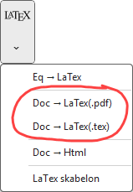 | I LaTeX-menuen i WordMat, kan du via disse to knapper konvertere dokumentet direkte til en pdf eller til en tex-filen som åbner i TexWorks.  Det anbefales dog i første omgang at klikke på den øverste del af LaTeX-knappen og på fanen MikTeX, hvor du kan sætte indstillinger til konverteringen.

I højre side kan du sætte nogle generelle indstillinger, og når de ændres, kan du se preamblen i venstre side ændres tilsvarende. Nederst kan du tilføje dit eget input til preamblen, som gemmes.
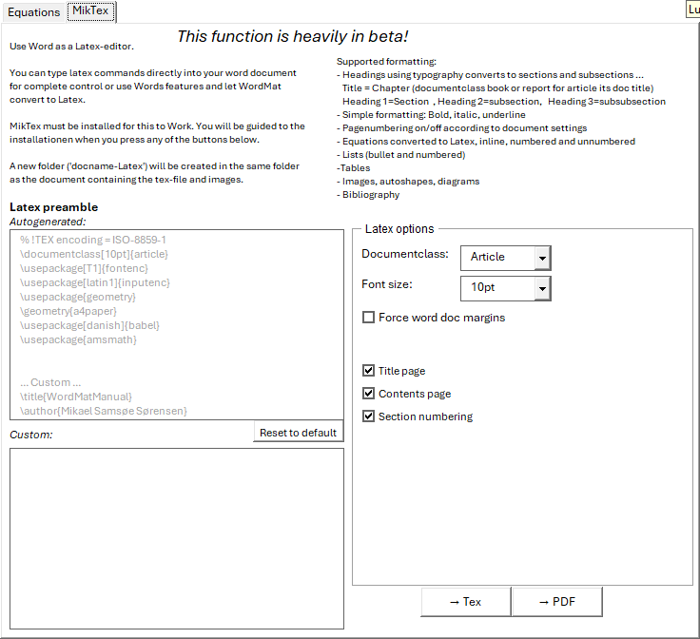
Igen understreges at funktionen er i Beta, og kun bør anvendes i simple dokumenter, hvor der ikke er anvendt kompliceret formattering ud over det nævnt ovenfor, eller specielle tegn som kan indgå i LaTeX kode som & og {}.

Nummererede ligninger
Word har en indbygget funktion til at nummerere ligninger, men WordMat tilføjer sin funktion med flere muligheder.
Words indbyggede funktion til nummererede ligninger
Du kan tilføje et nummer i højre side af et matematikfelt ved at skrive #(1) efter udtrykket i matematikfeltet. Når du trykker Enter, bliver det lavet om til et nummer i højre side. (Det virker ikke med space, som normalt. Det skal være Enter)
Eksempel:
$$\begin{aligned}a^{2}+b^{2}=c^{2}\#\left(1\right)\end{aligned}$$
Du kan redigere i nummeret som du vil, og faktisk skrive hvad som helst i højre side. Nummeret bliver ikke automatisk opdateret og der kan ikke laves referencer til feltet som automatisk opdaterer.
WordMat kan ikke foretage beregninger på matematikfelter, der er nummereret på denne måde.

WordMats funktion til nummererede ligninger
Tryk på den nederste del af ’Indsæt ligning’-knappen i WordMat-menuen, så får du mulighed for at indsætte en nummereret ligning.
$$Skriv ligningen her.$$

Via indstillinger kan man vælge mellem om nummeret skrives i højre eller venstre side.
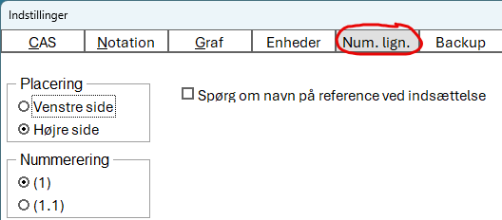 | Hver gang der indsættes en ny nummeret ligning, så øges nummeret automatisk.

$$Skriv ligningen her.$$

I stedet for at indsætte nummererede ligninger via menuen, kan de indsættes vha. en tastaturgenvej. Du kan fx anvende tastaturgenvejen Alt+M2 (Trykke alt + M 2 gange hurtigt). Tastaturgenveje sættes i menuen i højreside.
Et almindeligt matematikfelt kan altid laves om til et nummereret eller tilbage igen, ved at trykke alt + M i et nummeret matematikfelt, eller tastaturgenvejen for et nummereret matematikfelt i et almindeligt matematikfelt.

Hvis man indsætter en nummeret ligning mellem to eksisterende nummererede ligninger, så opdateres alle numrene i dokumentet så de kommer i rækkefølge.
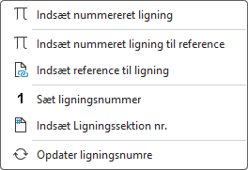 | Hvis en nummeret ligning slettes, så sker der ikke en automatisk opdatering. For at opdatere numrene vælges da ’Opdater ligningsnumre’ fra ’Ny Ligning’-knappen.

Hvis man har brug for at nulstille eller sætte ligningsnummeret til en bestemt værdi, så kan man markere ligningsnummeret og vælge ’Sæt ligningsnummer’ fra ’Ny Ligning’-knappen. Bemærk at efterfølgende nummererede ligninger så vil blive nummereret fra den nye faste værdi.
Da ligningsnumrene er dynamiske kan det være vanskeligt at referere til dem. Til dette formål kan man indsætte ’Nummereret ligning til reference’. Når denne type nummeret ligning indsættes, bliver man bedt om angive et navn til ligningen når den indsættes. For at referere til ligningen anvendes funktionen ’Indsæt reference til ligning’. Så får man mulighed for at vælge imellem de navne man tidligere har angivet til ligningerne.
Under indstillinger er det muligt at få nummeret ligningerne med to numre
 | $$Skriv ligningen her.$$ | (0.1)
Næste gang der indsættes en ligning, øges det sidste nummer med en.
 | $$Skriv ligningen her.$$ | (0.2)

Det første nummer kan kun ændres vha. funktionen ’Sæt ligningsnummer’, eller endnu smartere vha. funktionen ’Indsæt ligningssektion nummer’. Derved indsættes et nummer i dokumentet som øger det første nr. med 1 og nulstiller det andet nr. til 1. Typisk placeres nummeret i en overskrift som nummerering af kapitler eller afsnit. (Det er også muligt at indsætte nummeret skjult hvis det ikke skal anvendes).
Bemærk: Med nummererede ligninger indsættes en skjult tabel. Pas på med at skrive andet i tabellen end ligningen. dvs. sørg for at sætte cursoren efter tabellen når der fortsættes med at skrive.

Word til HTML
WordMat kan konvertere et Word-dokument eller dele af et Word-dokument til Html. Det er en funktion som Word til dels allerede har, men WordMat er bedre til at håndtere matematikfelter, billeder og laver mere simpel html. Der laves html-kode som ikke er afhængig af eksterne filer, så koden vil kunne sættes ind hvor som helst, hvor der er mulighed for at indsætte custom html. Det kunne fx være et WordPress post.
Funktionen er anvendt til at konvertere denne manual til en hjemmeside.
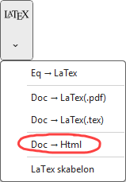 | Klik LaTeX > Doc → Html for at lave Word-dokumentet om til html.
Du får nu et tekstfelt, hvor den genererede html kan ses, og hvor du kan vælge nogle indstillinger. Klik på Update for at regenerere med nye indstillinger.
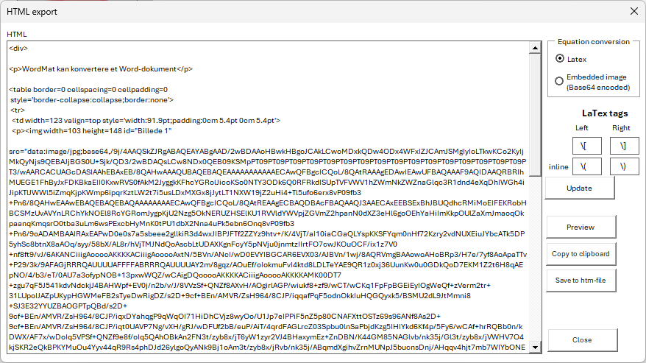
Knappen PreView viser Html-koden i en browser, så du kan se hvordan det kommer til at se ud på en hjemmeside (afhængig af css).
Den øverste indstilling ’Equation conversion’ bestemmer om matematikfelter bliver indsat som billeder eller som LaTeX-kode. Billeder fylder meget i koden, men vil virke alle steder, mens LaTeX-koden kræver at hjemmesiden kører med et LaTeX-filter, for at de bliver vist korrekt. Det kan være meget forskelligt hvilke omslutningstegn forskellige LaTeX-filtre anvender, så der er mulighed for manuelt at angive omslutningstegn for både inline og displaystyle.
Der understøttes:
- Overskrifter
- Formattering: fed, kursiv, underline
- Tabeller
- Billeder
- Ligninger

Hastighedstips
Her er er par nyttige tips til at øge hastigheden, når der arbejdes med ligninger i Word.
Langsom ligningsmenu
Ligningsmenuen i Word, der viser ligningsskabeloner kan være meget langsom. Word bruger standardprinteren til at generere disse skabeloner. Man kan derfor øge hastigheden ved at skifte til en hurtigere driver. ”Microsoft print to pdf” er hurtigere end en driver til en fysisk printer. ”Cute pdf” er meget hurtig.
Sådan sætter du en standardprinter

- Tryk på Windows-tasten og skriv printere.
- Vælg Printere & scannere i søgeresultatet.
- Windows kan selv “skifte standardprinter” afhængig af hvor du sidst printede fra. Hvis du vil styre det manuelt:
I Printere & scannere → rul ned og fjern hakket i “Lad Windows administrere min standardprinter”.
- Find den printer, du vil bruge som standard (fx Microsoft Print to PDF).
- Klik på den → vælg Angiv som standard.

Kladdevisning øger hastigheden
Hvis du har en ældre computer, eller arbejder i et stort dokument kan det være en fordel at skifte til kladdevisning i Word. Kladdevisning viser dokumentet i en lidt simplere form, hvor der ikke er nogen marginer, indrykning, kolonner, sidehoved og sideinddeling. Den normale visning kaldes Udskriftslayout og viser præcis hvordan dokumentet kommer til at se ud, når det printes eller konverteres til pdf, men det er ofte ikke nødvendigt når man arbejder med WordMat.
Kladdevisning viser stadig normal formattering, skrifttyper, skriftstørrelse og formler. Det er langt mindre krævende for Word at arbejde i kladdevisning, så Word vil føles meget hurtigere - specielt i store dokumenter.
Du kan skifte til kladdevisning på to forskellige måder:
- Åben menuen ’Vis’ og klik ’kladde’.
For at skifte tilbage til normal visning klikkes ’Udskriftslayout’
- Tastaturgenveje:
Alt + Ctrl + N: Kladdevisning
Alt + Ctrl + P: Udskriftslayout

WordMat Mac og Windows
Generelt fungerer WordMat på Windows og Mac ens, men der er nogle forskelle. Det drejer sig primært om nogle ekstra funktioner som kun er tilgængelig i Windows versionen.
Følgende er kun tilgængeligt i Windows-versionen
- Plotning af grafer med GnuPlot
- Plotning af grafer med Graph
- Generering af LaTeX filer til pdf med MikTex
Årsagen er til disse forskelle er at WordMat afhænger af nogle eksterne programmer som ikke findes til Mac, eller ikke er til at kommunikere med på Mac.
Hvis Man vil anvende GeoGebra som CAS motor på Mac, så det kræver det lidt manuelle indstillinger som ikke er nødvendige på Windows. Se afsnittet CAS motor s. 11.
I forhold til Maxima så burde de to versioner fungerer ens, men det kan ikke 100% garanteres, at der i særlige tilfælde vil være en forskel.

Eksterne programmer
WordMat foretager nogle beregninger selv, men fungerer i høj grad på den måde, at det oversætter de matematiske udtryk der tastes i Word, og sender dem til andre programmer, og nogle sender resultater tilbage til Word.
De andre programmer der benyttes er:
- Excel
- Maxima - http://maxima.sourceforge.net
- GeoGebra - www.geogebra.org
- GnuPlot - http://www.gnuplot.info
- Graph - http://www.padowan.dk
Maxima, GeoGebra, GnuPlot og Graph er åbne, gratis-programmer der kan hentes fra nettet. De installeres samtidigt med WordMat.
Maxima er et avanceret CAS-program der oprindeligt er udviklet på MIT fra 1968. Programmets senere liv er en længere historie, men programmet har en i lang periode været et kommercielt førende produkt på sit område (under navnet MacSyma). I 1998 blev programmet gjort gratis under GNU public license, og dets videre udvikling varetages nu af en uafhængig gruppe.

Graph er et gratis graf-program der kan indsættes direkte I Word via WordMat. Det er meget brugervenligt, og ligesom med GeoGebra overføres definitioner og syntaks, men fungerer dog kun på Windows.

Fejlfinding

Det er muligt for skoler at tilkøbe et partnerskab, der giver adgang til support, WordMat+ og en række ekstra tjenester, der gør arbejdet med at få WordMat til køre på mange computere meget nemmere.
Samtidigt er det partnerskabsskolerne, der er med til at sikre, at WordMat løbende bliver opdateret.
Læs mere om partnerskab her

Du har følgende muligheder for selv at løse problemer:

1. På WordMat's hjemmeside er der en FAQ, hvor de mest gængse problemer er beskrevet.
WordMat-FAQ
2. På WordMat's YouTube site er der video'er der kan hjælpe. Der er bla. videoer, der beskriver mange af problemerne beskrevet i FAQ'en mere detaljeret.
https://www.youtube.com/playlist?list=PLBE92A91925446259
3. På WordMat's GitHub side under discussions kan du oprette et indlæg og spørge efter hjælp fra andre brugere. Det kan også være, at du kan finde et indlæg, som handler om dit problem.
https://github.com/Eduap-com/WordMat/discussions
4. På WordMat's GitHub side under issues kan du indberette fejl og se hvilke fejl, der allerede er indberettet. Det er vigtigt først at afsøge punk 1-3 før end fejl indberettes her.
https://github.com/Eduap-com/WordMat/issues
5. På WordMat's Facebook side omtales også jævnligt problemer og der kan i nogle tilfælde være hjælp at hente
https://www.facebook.com/wordmat

Tips til teknikeren

Installationsfiler
Der findes flere forskellige installationsfiler til WordMat. De installationsfiler der stilles gratis til rådighed er kun beregnet til installation på private computere med administrative rettigheder.
Med WordMat partnerskab får du yderligere adgang til følgende installationsfiler:
- MSI-filer til installation med MDM-systemer som fx InTune.
- Installationsfil der kan installere WordMat på Windows-computere, hvor brugeren ikke har administrative rettigheder.
Det er en god løsning til skoler, hvor lærere ikke har administrative rettigheder.
- Installationsfiler til Mac-computere, der er valideret ved Apple, så WordMat kan installeres uden at skulle ind i systemindstillinger og undtage filen.
Adgang til installationsfilerne gives via IP-adresse, så downloadsiderne på hjemmesiden bliver ændret til følgende
Windows:
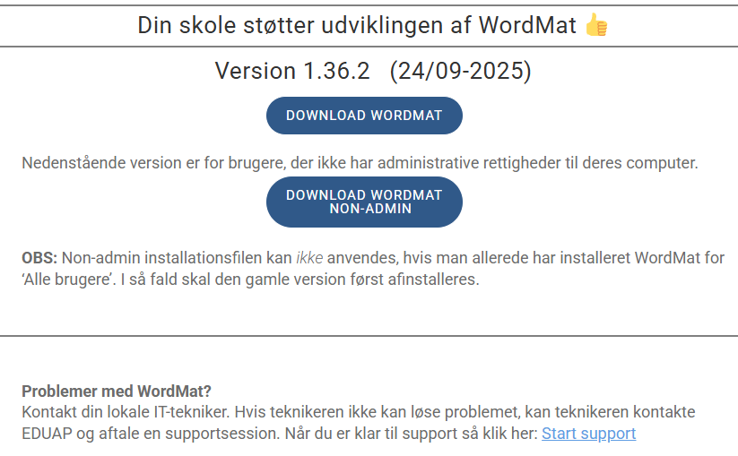
Mac:
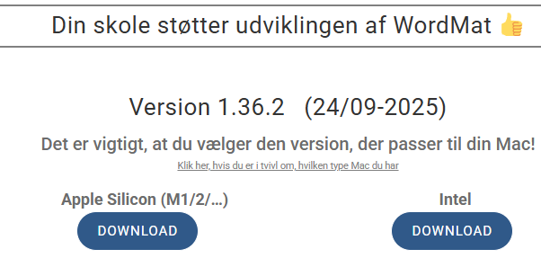

Parametre til installationsfilerne
Installationsfilerne, der stilles til rådighed for partnerskabsskoler, kan køres med følgende parametre:
/silent Installerer WordMat uden brugerinput. Nødvendig ved installation på mange computere.
det kan muligvis være nødvendigt at bruge parametrene /verysilent og /SUPPRESSMSGBOXES samt /nocancel
/TASKS=”installeralle” Hvis der skal installeres for alle. Her placeres WordMat.dotm i
C:\Program Files\Microsoft Office\root\Office16\STARTUP
/TASKS=”installerbruger” Hvis der skal installeres for brugeren. Her placeres WordMat.dotm i
%appdata%/Microsoft/Word/STARTUP eller %appdata%/Microsoft/Word/START
Dette er default
/COMPONENTS="!Graph,!GeoGebra"
Graph og GeoGebra 5 bliver ikke installeret. Kan bruges hvis Graph og GeoGebra 5 bliver installeret ad anden vej. Bemærk dog at der kan komme versionsproblemer, hvis der anvendes andre versioner af GeoGebra 5.
Man kan selvfølgelig også ændre parameteren så enten Graph eller GeoGebra 5 bliver installeret.

Antivirusproblemer
Nogle antivirusprogrammer kan fra tid til anden registrere WordMat som Malware eller virus. Der er tale om en falsk positiv registrering. Problemet skyldes at den måde WordMat er lavet på med kommunikation mellem programmer, samtidigt med at det er skrevet i VBA, som kan udnyttes til virusangreb. Gør at antivirusprogrammerne er meget tilbøjelige til at registrere WordMat som Malware, selvom det ikke er tilfældet.
Der er skrevet en blogpost omkring problemet, hvor det forklares lidt mere i dybden her:
https://wordmat.blogspot.com/2025/02/wordmath-and-antivirus-problems.html

Hvor installeres WordMat?
De fleste filer installeres i
“C:\program files(x86)\WordMat”
Eller hvis installeret uden administrative rettigheder:
”%appdata%\WordMat”
WordMat installeres i Word som en Global skabelon, ved at placere WordMat.dotm i en mappe hvorfra skabeloner automatisk loades
Hvis WordMat installeres for alle brugere så placeres WordMat.dotm i mappen
C:\Program Files\Microsoft Office\root\Office16\STARTUP
(afhængig af Word-version)
Hvis WordMat installeres ’kun for denne bruger’ så placeres skabelonen i profilen i mappen: %appdata%\Microsoft\Word\STARTUP
WordMat bruger registreringsdatabasen til at lagre indstillinger under HKEY_CURRENT_USER\Software\WordMat
Der bliver registreret en dll-fil (MathMenu.dll) som programmet i skabelonen trækker på. Denne dll-fil kræver .Net framework 4.0.

